

DIRECTORIO
H. Ayuntamiento Constitucional de Oaxaca de Juárez

C. RAYMUNDO CHAGOYA VILLANUEVA
Presidente Municipal Constitucional

C. OBTULIA SALGADO DELGADO
Síndica Primera Municipal

C. RICARDO RAMÍREZ PÉREZ
Síndico Segundo Municipal
C. JUANA MATILDE GARCÍA VÁSQUEZ
Regidora de Hacienda Municipal
C. JESÚS QUEVEDO CORTÉS
Regidor de Gobierno de Territorio y Normatividad
C. SURISADAI SÁNCHEZ HERNÁNDEZ
Regidora de Obras Públicas y Desarrollo Urbano

C. SERGIO ALEJANDRO CARREÑO MÉNDEZ
Regidor de Bienestar, Tequios Vecinales y Salud

C. ALMA ITZEL GARCÍA HERRERA
Regidora de Seguridad Vecinal y Cultura de Paz
C. JOSÉ BERNARDO MAYRÉN GARCÍA
Regidor de Desarrollo Sostenible, Medio Ambiente y Gestión Hídrica
C. DULCE MARÍA LASCAREZ SANTOS
Regidora de Servicios Vecinales y Transparencia
C. FRIDA YOLANDA LYLE GARCÍA
Regidora de Prosperidad Compartida y Turismo
C. ANTONIO ÁLVAREZ MARTÍNEZ
Regidor del Centro Histórico y Patrimonio Mundial
C. JUDITH CARREÑO HERNÁNDEZ
Regidora de las Mujeres, Ciudad Inclusiva y Derechos Humanos

C. MARTÍN DE JESÚS VÁSQUEZ VILLANUEVA
Regidor de Cultura y Educación
C. HÉCTOR PABLO RAMÍREZ PUGA LEYVA
Regidor de Protección Civil
C. IRMA PATRICIA SORIA FRANCO
Regidora de Grupos Prioritarios, Juventud y Deportes

Acuerdo PM/PA/11/2025, por medio del cual se autoriza suscripción de convenio de colaboración con la empresa productiva del Estado denominada Comisión Federal de Electricidad (CFE). - - - - - - - - - - - - - - - - - - - - - - - - - - - - - - - - - - - - - - - - - - - - - - - - - - - - - - - - - - - | 1
Acuerdo PM/PA/12/2025, por medio del cual, se habilita el Primer Patio como Recinto Oficial para llevar a cabo la Sesión Solemne de Cabildo, el día ocho de marzo de 2025. - - - - - - - - - - - - - - - - - - - - - - - - - - - - - - - - - - - - - - - - - - - - - - - - - - - - - - - - - - - - - - - - - - - - - | 2
Dictamen CHPCyGA/017/2025, por el que se determina procedente, previo cumplimiento de requerimiento, autorizar permiso para la venta de bebidas alcohólicas en envase abierto en espectáculo, a favor del C. José de Jesús Altamirano Arteaga, para el evento denominado Concierto Don Omar Back To Reggeaton, a celebrarse el 08 de marzo de 2025.- - - - - - - - - - - - - - - - - - - - - - -  - - - - - - - - - - - - - - - - - - - - - - - - - - - - - - - - - - - - - - - - - - - - - - - - - | 3
Dictamen CSVMYCP/01/2025 por el que se aprueba la continuidad de la Policía Municipal de Oaxaca de Juárez, con un estado de fuerza de 1,014 elementos, de los cuales 281 elementos se encuentran incluidos en la Licencia Oficial Colectiva (LOC-17). - - - - - - - - - - - - - - - - - - - - - - - - - - - - - - - - - - - - - - - - - - - - - - - - - - - - | 6
Dictamen CGTNNMyCVP/013/2025, por el que se determina procedente dejar sin efecto la Sesión Ordinaria celebrada el once de julio de 2024, solamente en la parte relativa al análisis, discusión y votación de la resolución contenida en el Dictamen CMyCVP/SD/RES/01/2024, emitido por la entonces Comisión de Mercados y Comercio en Vía Pública del Municipio de Oaxaca de Juárez, Oaxaca. - - - - - - - - - - - - - - - - - - - - - - - - - - - - - - - - - - - - - - - - - - - - - - - - - - - - - - - - - - - - - - - - - - - - - - - - - - - - - - - - - - - - - - | 8
Dictamen CHPCyGA/021/2025, por el que se determina procedente, previo cumplimiento de requerimiento, autorizar permiso para la venta de bebidas alcohólicas en envase abierto en espectáculo, a favor del C. Daniel Rodríguez Pacheco, para el evento denominado Concierto Napoleón, a celebrarse el 15 de marzo de 2025.- - - - - - - - - - - - - - - - - - - - - - - - - - - - - - - - - - - - - - - - - - - - - - - - - - - - - - - - - - - - - - - - - - - - - - - - - - - - - - - - - - - - - - - | 10
Acuerdo PM/PA/14/2025, por medio del cual, se autoriza al Municipio de Oaxaca de Juárez, solicitar ante la Secretaría de Finanzas del Poder Ejecutivo del Estado, un adelanto de Participaciones en Ingresos Federales hasta por el 30 por ciento que le corresponda del periodo abril-diciembre 2025, para cubrir una parte del adeudo de ISR por sueldos y salarios de ejercicios anteriores con el Servicio de Administración Tributaria. - - - - - - - - - - - - - - - - - - - - - - - - - - - - - - - - - - - - - - - - - - - - - - - - - - - - - - - - - - | 13
Acuerdo PM/PA/15/2025, por medio del cual, se ratifica la conformación de la Comisión Cultural Comunitaria del Municipio de Oaxaca de Juárez, Oaxaca. - - - - - - - - - - - - - - - - - - - - - - - - - - - - - - - - - - - - - - - - - - - - - - - - - - - - - - - - - - - - - - - - - - - - - - - - - - - - - | 15
Acuerdo RCHyPM/PA/001/2025, por el que se crea el Buzón Vecinal del Municipio de Oaxaca de Juárez. - - - - - - - - - - - - - - - - - - - - - - - - - - - - - - - - - - - - - - - - - - - - - - - - - - - - - - - - - - - - - - - - - - | 16
Dictamen CU/CDSMSYGH/CNNMCVP/DICT/001/2025, por el que se reforma el artículo 12 del reglamento de Arbolado Urbano para el Municipio de Oaxaca de Juárez. - - - - - - - - - - - - - - - - - - - - - - - - - - - - - - - - - - - - - - - - - - - - - - - - - - - - - - - - - - - - - - - - - - - - - - - - | 17
Dictamen CGTNNMyCVP/021/2025, por el que se aprueban las reformas al Reglamento del Instituto Municipal de las Lenguas Indígenas. - - - - - - - - - - - - - - - - - - - - - - - - - - - - - - - - - - - - - - - - - - - - - - - - - - - - - - - - - - - - - - - - - - - - - - - - - - - - - - - - - - - - - - - - - - | 18
Dictamen CGTNNMyCVP/024/2025, por el que se faculta al Presidente Municipal para expedir de manera inmediata los nombramientos a las personas que resultaron electas en las asambleas comunitarias, celebradas el día nueve de marzo de 2025 en las Agencias Municipales de Donají y Trinidad de Viguera, y Agencias de Policía de Montoya y San Luis Beltrán. - - - - - - - - - - - - - - - - - - - - - - - - - - - - - - - - - - - - - - - - - - - - - - - - - - - - - - - - - - - - | 21
Dictamen CGTNNMyCVP/026/2025, por el que se faculta al Presidente Municipal para expedir de manera inmediata los nombramientos a las personas que resultaron electas en la jornada electoral celebrada el día quince de marzo de 2025 en las Agencias Municipales de Pueblo Nuevo, San Juan Chapultepec, San Martín Mexicapam de Cárdenas y Santa Rosa Panzacola, y en las Agencias de Policía de Candiani, Cinco Señores y Dolores. - - - - - - - - - - - - - - - - - - - - - - - - - - - - - - - - - - - - - - - - - - - - - - - - - - - - - - | 25
Dictamen CHPCyGA/034/2025, por el que se determina procedente, previo cumplimiento de requerimiento, autorizar permiso para la venta de bebidas alcohólicas en envase abierto en espectáculo, a favor del C. Noé González Velásquez, para el evento denominado Concierto Kany García, a celebrarse el 23 de marzo de 2025.- - - - - - - - - - - - - - - - - - - - - - - - - - - - - - - - - - - - - - - - - - - - - - - - - - - - - - - - - - - - - - - - - - - - - - - - - - - - - - - - - - - - - - - - - - - - | 28
Acuerdo PM/PA/16/2025, por medio del cual, se aprueba la integración del Consejo Directivo del Instituto Municipal del Deporte - - - - - - - - - - - - - - - - - - - - - - - - - - - - - - - - - - - - - - - - - - - - - - - - - | 30
Acuerdo PM/PA/17/2025, por medio del cual, se aprueba otorgar la Distinción “Llaves de la Ciudad” al Ciudadano Zeferino García Jerónimo. - - - - - - - - - - - - - - - - - - - - - - - - - - - - - - - - - - - - - - - - - | 32
Acuerdo PM/PA/18/2025, por medio del cual, se aprueba otorgar la Distinción “Llaves de la Ciudad” al Doctor H. C. Jaime Lucero. - - - - - - - - - - - - - - - - - - - - - - - - - - - - - - - - - - - - - - - - - - - - - - - - - - - - - | 33
Dictamen CHPCyGA/031/2025, por el que se determina procedente, previo cumplimiento de requerimiento, autorizar permiso para la venta de bebidas alcohólicas en envase abierto en espectáculo, a favor del C. David Nicolás Vásquez Clavel, para el evento denominado Concierto Trono de México, a celebrarse el 29 de marzo de 2025. - - - - - - - - - - - - - - - - - - - - - - - - - - - - - - - - - - - | 34
Dictamen CHPCyGA/032/2025, por el que se determina procedente, previo cumplimiento de requerimiento, autorizar permiso para la venta de bebidas alcohólicas en envase abierto en espectáculo, a favor de ARESA S.A. DE C.V. solicitado por su representante legal C. Beatriz Marbella Gaytán Maldonado, para el evento denominado Concierto Marco Antonio Solís: Más Cerca de Ti World Tour, a celebrarse el 09 de mayo de 2025. - - - - - - - - - - - - - - - - - - - - - - - - - - - - - - - - - - - - - - - - - - - - - - - - - - - - - - - - - - - - | 36
Padrón de Contratistas de obra pública y servicios relacionados con las mismas del Municipio de Oaxaca de Juárez, del Ejercicio Fiscal 2025. - - - - - - - - - - - - - - - - - - - - - - - - - - - - - - - - - - - - - - - - - - - - | 39
Presupuesto Ciudadano 2025 del Municipio de Oaxaca de Juárez. - - - - - - - - - - - - - - - - - - - - - - - - - - - - - - - - - - - - - - - - - - - - - - - - - | 41
Dictamen COPDUYZM/001/2025, por el que se determina procedente autorizar el Programa Anual de Obras del Ejercicio Fiscal 2025, del Municipio de Oaxaca de Juárez. | 49

MTRO. RAYMUNDO CHAGOYA VILLANUEVA, Presidente Municipal Constitucional del Municipio de Oaxaca de Juárez, del Estado Libre y Soberano de Oaxaca, a sus habitantes hace saber:

Que el Honorable Ayuntamiento del Municipio de Oaxaca de Juárez, Oaxaca, en uso de sus atribuciones y facultades, con fundamento en lo dispuesto por el artículo 115 de la Constitución Política de los Estados Unidos Mexicanos; artículo 113 de la Constitución Política del Estado Libre y Soberano de Oaxaca; artículos 68 fracción VI, 136 y 137 de la Ley Orgánica Municipal del Estado de Oaxaca; artículos 54 fracción IV y 181 fracción VIII del Bando de Policía y Gobierno del Municipio de Oaxaca de Juárez; artículos 3, 4 y 5 del Reglamento de la Gaceta del Municipio de Oaxaca de Juárez; en Sesión Ordinaria de Cabildo de fecha cuatro de Marzo de dos mil veinticinco, tuvo a bien aprobar el siguiente:

ACUERDO PM/PA/11/2025

EXPOSICIÓN DE MOTIVOS

Como lo disponen los artículos 115 fracción II, de la Constitución Política de los Estados Unidos Mexicanos y 113 fracción III inciso b) de la Constitución Política del estado Libre y Soberano de Oaxaca, el Municipio está investido de personalidad jurídica y patrimonio propio conforme a la ley correspondiente; administra libremente su hacienda, así como las contribuciones derivadas de los ingresos por la prestación de los servicios públicos en que se desarrolla la vida cotidiana de todas las personas que habitan en el Municipio de Oaxaca de Juárez y las que se encuentren transitando por este municipio.

Ahora bien, de acuerdo a lo dispuesto por los artículos 5 y 49 fracción LXXIV Bando de Policía y Gobierno del Municipio de Oaxaca de Juárez, es facultad del Ayuntamiento autorizar la celebración de acuerdos, contratos o convenios con el Estado por conducto de la Secretaría de Finanzas del Poder Ejecutivo del Estado, instituciones bancarias, entidades financieras, casas comerciales, oficinas postales y otros organismos público-privados, para que auxilien al Municipio en la recaudación de ingresos municipales.

También como lo disponen los artículos 68 fracción XXXI y 71 fracción XVIII, de la Ley Orgánica Municipal del Estado de Oaxaca, se establecen las atribuciones del Presidente y Síndico municipales, para celebrar acuerdos, contratos o convenios con el Estado por conducto de la Secretaría de Finanzas del Poder Ejecutivo del Estado, instituciones bancarias, entidades financieras, casas comerciales, oficinas postales y otros organismos público-privados, para que auxilien al Municipio en la recaudación de ingresos municipales.

Bajo estas circunstancias, resulta necesaria la suscripción de un convenio de colaboración entre este Municipio y la empresa productiva del estado denominada Comisión Federal de Electricidad (CFE) Suministrador de Servicios Básicos, con personalidad jurídica y patrimonio propio, en que se establezcan términos y condiciones a los que se sujetarán la recaudación y aplicación del Derecho de servicio de Operación y Mantenimiento de la red de Alumbrado Público, establecido en la Ley de Hacienda Municipal del Estado de Oaxaca y la Ley de Ingresos del Municipio de Oaxaca de Juárez, Distrito del Centro, Oaxaca, para el ejercicio fiscal 2025.

Por los antecedentes y exposición de motivos expuestos, se propone el siguiente:

PUNTO DE ACUERDO

1.- Se aprueba que el Municipio de Oaxaca de Juárez, Oaxaca, autorice la suscripción del convenio de colaboración con la empresa productiva del estado denominada Comisión Federal de Electricidad (CFE) Suministrador de Servicios Básicos, con personalidad jurídica y patrimonio propio, en que se establezcan los términos y condiciones a los que se sujetará la recaudación y aplicación del Derecho de Servicio de Operación y Mantenimiento de la Red de Alumbrado Público, establecido en la Ley de Hacienda Municipal del Estado de Oaxaca y la Ley de Ingresos del Municipio de Oaxaca de Juárez, Distrito del Centro, Oaxaca, para el ejercicio fiscal 2025, que tendrá vigencia a partir de su firma hasta el 31 de diciembre de 2025.

2.- Se aprueba que el Municipio de Oaxaca de Juárez, Oaxaca, a través del Presidente Municipal, Raymundo Chagoya Villanueva y la Síndica Primera, Obtulia Salgado Delgado, celebre la suscripción del convenio de
colaboración con la empresa productiva del estado subsidiaria Comisión Federal de Electricidad (CFE) Suministrador de Servicios Básicos, con personalidad jurídica y patrimonio propio para los efectos señalados en el punto que antecede.

3.- Se designa para el seguimiento del convenio en cita al C. Luis Héctor Rodríguez Jiménez, Tesorero Municipal. Transitorios:

Primero.- El presente acuerdo surtirá efectos el día de su aprobación.

Segundo.- Publíquese en la Gaceta Municipal que corresponda.

DADO EN EL SALÓN DE CABILDO “PORFIRIO DÍAZ MORI” DEL HONORABLE AYUNTAMIENTO DEL MUNICIPIO DE OAXACA DE JUÁREZ, EL DÍA CUATRO DE MARZO DEL AÑO DOS MIL VEINTICINCO.

ATENTAMENTE.
“EL RESPETO AL DERECHO AJENO ES LA PAZ”.
EL PRESIDENTE MUNICIPAL CONSTITUCIONAL DE OAXACA DE JUÁREZ.

MTRO. RAYMUNDO CHAGOYA VILLANUEVA.

ATENTAMENTE.
“EL RESPETO AL DERECHO AJENO ES LA PAZ”.
EL SECRETARIO MUNICIPAL DE OAXACA DE JUÁREZ.

MTRO. ALEXANDER PÉREZ CARRERA.

MTRO. RAYMUNDO CHAGOYA VILLANUEVA, Presidente Municipal Constitucional del Municipio de Oaxaca de Juárez, del Estado Libre y Soberano de Oaxaca, a sus habitantes hace saber:

Que el Honorable Ayuntamiento del Municipio de Oaxaca de Juárez, Oaxaca, en uso de sus atribuciones y facultades, con fundamento en lo dispuesto por el artículo 115 de la Constitución Política de los Estados Unidos Mexicanos; artículo 113 de la Constitución Política del Estado Libre y Soberano de Oaxaca; artículos 68 fracción VI, 136 y 137 de la Ley Orgánica Municipal del Estado de Oaxaca; artículos 54 fracción IV y 181 fracción VIII del Bando de Policía y Gobierno del Municipio de Oaxaca de Juárez; artículos 3, 4 y 5 del Reglamento de la Gaceta del Municipio de Oaxaca de Juárez; en Sesión Ordinaria de Cabildo de fecha cuatro de marzo de dos mil veinticinco, tuvo a bien aprobar el siguiente:

ACUERDO PM/PA/12/2025

CONSIDERANDOS

PRIMERO.- Que el Municipio libre constituye la base de la división territorial y de la organización política y administrativa del Estado, el cual está investido de personalidad jurídica propia y cuenta con las facultades para aprobar, de acuerdo con las leyes en materia municipal que expidan las legislaturas de los Estados, los bandos de policía y gobierno, los reglamentos, circulares y disposiciones administrativas de observancia general dentro de sus respectivas jurisdicciones, que organicen la administración pública municipal, regulen las materias, procedimientos, funciones y servicios públicos de su competencia y aseguren la participación ciudadana y vecinal, según lo disponen los artículos 115, fracción II, de la Constitución Política de los Estados Unidos Mexicanos y, 113, fracción I, párrafo décimo tercero, de la Constitución Política del Estado Libre y Soberano de Oaxaca.

SEGUNDO.- Que son atribuciones de los Ayuntamientos el cumplir y hacer cumplir, en los asuntos de su competencia, las leyes, decretos y disposiciones de observancia general de la Federación y del Estado; y las demás que le confieran las leyes y ordenamientos vigentes en el Municipio.

TERCERO.- En términos de lo dispuesto por los artículos 33, 34, fracción III y 35, del Bando de Policía y Gobierno del Municipio de Oaxaca de Juárez, este Honorable Ayuntamiento, tiene competencia para aprobar la habilitación del espacio físico, para efectuar la Sesión Solemne de Cabildo a celebrarse el día ocho de marzo del año dos mil veinticinco, en conmemoración del Día Internacional de la Mujer y otorgar la distinción “MUJER OAXAQUEÑA 2025, ALICIA LILIA PORRAS MAZARI”.

Por lo anteriormente expuesto y fundado, propongo a este Honorable Ayuntamiento, reunido en Cabildo, el siguiente:

PUNTO DE ACUERDO:

PRIMERO: El Honorable Ayuntamiento del Municipio de Oaxaca de Juárez, aprueba la habilitación del primer patio del Palacio Municipal de Oaxaca de Juárez, ubicado en Avenida Morelos, número 108, Centro C.P. 68000 Oaxaca de Juárez, Oaxaca, como Recinto Oficial para llevar a cabo la Sesión Solemne de Cabildo, el día ocho de marzo del año dos mil veinticinco, a las 09:00 horas, con motivo de la Conmemoración del Día Internacional de la Mujer.

SEGUNDO: Publíquese en la Gaceta Municipal, órgano oficial del Gobierno del Municipio de Oaxaca de Juárez, conforme a lo previsto en el artículo 252 del Bando de Policía y Gobierno del Municipio de Oaxaca de Juárez.

DADO EN EL SALÓN DE CABILDO “PORFIRIO DÍAZ MORI” DEL HONORABLE AYUNTAMIENTO DEL MUNICIPIO DE OAXACA DE JUÁREZ, EL DÍA CUATRO DE MARZO DEL AÑO DOS MIL VEINTICINCO.

ATENTAMENTE.
“EL RESPETO AL DERECHO AJENO ES LA PAZ”.
EL PRESIDENTE MUNICIPAL CONSTITUCIONAL DE OAXACA DE JUÁREZ.

MTRO. RAYMUNDO CHAGOYA VILLANUEVA.

ATENTAMENTE.
“EL RESPETO AL DERECHO AJENO ES LA PAZ”.
EL SECRETARIO MUNICIPAL DE OAXACA DE JUÁREZ.

MTRO. ALEXANDER PÉREZ CARRERA.

MTRO. RAYMUNDO CHAGOYA VILLANUEVA, Presidente Municipal Constitucional del Municipio de Oaxaca de Juárez, del Estado Libre y Soberano de Oaxaca, a sus habitantes hace saber:

Que el Honorable Ayuntamiento del Municipio de Oaxaca de Juárez, Oaxaca, en uso de sus atribuciones y facultades, con fundamento en lo dispuesto por el artículo 115 de la Constitución Política de los Estados Unidos Mexicanos; artículo 113 de la Constitución Política del Estado Libre y Soberano de Oaxaca; artículos 68 fracción VI, 136 y 137 de la Ley Orgánica Municipal del Estado de Oaxaca; artículos 54 fracción IV y 181 fracción VIII del Bando de Policía y Gobierno del Municipio de Oaxaca de Juárez; artículos 3, 4 y 5 del Reglamento de la Gaceta del Municipio de Oaxaca de Juárez; en Sesión Ordinaria de Cabildo de fecha cuatro de Marzo de dos mil veinticinco, tuvo a bien aprobar el siguiente:

DICTAMEN CHPCyGA/017/2025

C O N S I D E R A N D O S.

PRIMERO.- Esta Comisión de Honestidad, Prosperidad Compartida y Gobierno Abierto es competente para resolver el presente asunto, con fundamento en lo establecido por los artículos 1, 54, 55, fracción III y 56 de la Ley Orgánica Municipal del Estado de Oaxaca; artículos 1, 59, fracción IV, 60, 61, 62, 63, fracción II, 65, 67 y 76, fracción XVII del Bando de Policía y Gobierno del Municipio de Oaxaca de Juárez, así como los artículos 1, 4, 5, 72, 73 y 74 del Reglamento de Establecimientos Comerciales, Industriales y de Servicios del Municipio de Oaxaca de Juárez.

El artículo 72 del Reglamento de Establecimientos Comerciales, Industriales y de Servicios del Municipio de Oaxaca de Juárez establece que “…Para el consumo o venta de
bebidas alcohólicas por una sola ocasión en espectáculos, diversiones o eventos públicos que se realicen en lugares abiertos o cerrados, cualquiera que sea su horario, es necesario tener el permiso del Ayuntamiento previo dictamen de la Comisión…” , y el evento en estudio, se trata de un acto público que se realizará por una sola ocasión, por lo que se requiere dictamen previo emitido por esta Comisión para verificar que el solicitante cumpla con los requisitos establecidos en las disposiciones legales correspondientes.

SEGUNDO.- El artículo 73 del citado Reglamento, establece los requisitos que deben cumplir los solicitantes para obtener el permiso para la venta de bebidas alcohólicas por una sola ocasión. Esta Comisión de Honestidad, Prosperidad Compartida y Gobierno Abierto, revisó el expediente y verificó el cumplimiento de los mismos, observándose lo siguiente:

1.- Solicitud.
En el expediente obra solicitud suscrita por el promovente en el que indica el nombre completo de solicitante, domicilio particular actual, tipo de evento, fecha y lugar en que se llevará a cabo, hora de inicio y término del mismo y el horario de la venta de bebidas alcohólicas.

2.- Permiso para realizar el espectáculo otorgado.
La persona moral INTERDIPCE PUBLICIDAD, S.A. DE C.V., a través de su apoderado legal C. JOSÉ DE JESÚS ALTAMIRANO ARTEAGA, presentó solicitud del evento o espectáculo, la cual fue turnada a la Comisión de Servicios Vecinales, Espectáculos y Transparencia del Municipio de Oaxaca de Juárez para su resolución, misma que otorgó permiso para el espectáculo a través del dictamen número CSVEyT/203/2025, de fecha veinticuatro de febrero del año en curso.

Ahora bien, la autorización de la Comisión de Servicios Vecinales, Espectáculos y Transparencia del Municipio de Oaxaca de Juárez, está condicionada al cumplimiento de los requerimientos establecidos en el dictamen número CSVEyT/203/2025, tal y como lo establece el procedimiento del Reglamento de Espectáculos y Diversiones del Municipio de Oaxaca de Juárez.

Es por ello que se analiza la solicitud de permiso para el consumo de bebidas alcohólicas en espectáculos y así poder emitir un dictamen que permita conocer el Honorable Cabildo y poder brindarle respuesta al peticionario.

Toda vez que la solicitud ha cumplido con los requisitos establecidos en el Reglamento de Establecimientos Comerciales, Industriales y de Servicios del Municipio de Oaxaca de Juárez, se propone que se otorgue autorización para la venta de bebidas alcohólicas en espectáculos de forma condicionada al cumplimiento de los requerimientos establecidos en el dictamen número CSVEyT/203/2025, emitido por la Comisión de Servicios Vecinales, Espectáculos y Transparencia del Municipio de Oaxaca de Juárez.

La condición es definida por la doctrina como el evento futuro e incierto (natural o humano), establecido arbitrariamente por la voluntad del agente (conditio facti), de cuya verificación se hace depender el surgimiento (condición suspensiva) o la cesación (condición resolutoria) de la eficacia de un acto jurídico, o de una o algunas de sus cláusulas o estipulaciones.

Es decir, que para que goce de plena validez jurídica el permiso para la venta de bebidas alcohólicas en espectáculo, el peticionario deberá previamente haber cumplido los requerimientos establecidos en el dictamen número CSVEyT/203/2025, emitido por la Comisión de Servicios Vecinales, Espectáculos y Transparencia del Municipio de Oaxaca de Juárez.

Por lo que a fin de no afectar los derechos del peticionario y estar en posibilidades de que la Comisión de Honestidad, Prosperidad Compartida y Gobierno Abierto cumpla con sus facultades, estima procedente autorizar el permiso para la VENTA DE BEBIDAS ALCOHÓLICAS EN ENVASE ABIERTO EN ESPECTÁCULO para el evento denominado CONCIERTO DON OMAR BACK TO REGGEATON, haciendo el siguiente:

R E Q U E R I M I E N T O

ÚNICO. - El peticionario deberá exhibir a la Unidad de Trámites Empresariales el permiso del espectáculo, previo cumplimiento de los requerimientos emitidos en el dictamen número CSVEyT/203/2025 de la Comisión de Servicios Vecinales, Espectáculos y Transparencia del Municipio de Oaxaca de Juárez, para la plena validez del permiso para la VENTA DE BEBIDAS ALCOHÓLICAS EN ENVASE ABIERTO EN ESPECTÁCULO otorgado en el presente dictamen.

Por lo que se impone a la Unidad de Trámites Empresariales la obligación de verificar que la solicitante cumpla con todos y cada uno de los requisitos para la obtención del permiso del espectáculo y de esta manera cobre eficacia el presente dictamen. No sobra señalar que en caso que la solicitante no obtenga el permiso para realizar su evento, este dictamen no tendrá ninguna validez legal y consecuentemente no deberá ser notificado.

Con base en los antecedentes y consideraciones anteriormente expuestos, la Comisión de Honestidad, Prosperidad Compartida y Gobierno Abierto emite el siguiente:

D I C T A M E N

PRIMERO.- PREVIO CUMPLIMIENTO DEL REQUERIMIENTO emitido en el presente dictamen, es PROCEDENTE autorizar PERMISO PARA LA VENTA DE BEBIDAS ALCOHÓLICAS EN ENVASE ABIERTO EN ESPECTÁCULO, a favor del C. JOSÉ DE JESÚS ALTAMIRANO ARTEAGA, apoderado legal de INTERDIPCE PUBLICIDAD, S.A. DE C.V., para el evento denominado CONCIERTO DON OMAR BACK TO REGGEATON, a celebrarse el 08 de marzo del 2025, con un horario de las 17:00 a las 23:30 horas, en el ESTADIO EDUARDO VASCONCELOS, previo el pago correspondiente de conformidad con la Ley de Ingresos del Municipio de Oaxaca de Juárez, Distrito del Centro, Oaxaca, para el ejercicio fiscal 2025.

SEGUNDO.- El organizador asume la responsabilidad derivada de la celebración del espectáculo o diversión y los daños que como consecuencia del mismo, pudieran producirse por su negligencia o imprevisión.

TERCERO.- Con fundamento en el artículo 39 del Reglamento de Establecimientos Comerciales, Industriales y de Servicios del Municipio de Oaxaca de Juárez, la venta de bebidas alcohólicas deberá efectuarse en envase de cartón o de cualquier otro material biodegradable, quedando prohibida su venta en cualquier otro tipo de envase, así mismo se prohíbe la venta de bebidas alcohólicas a menores de edad, personas en estado de ebriedad o bajo el influjo de alguna droga, así como a personas con uniformes escolares, militares o policiacos e inspectores municipales.

CUARTO.- Gírese atento oficio a la Tesorería Municipal para su conocimiento y el cumplimiento de los asuntos de su competencia,
de conformidad con lo establecido en Bando de Policía y Gobierno del Municipio de Oaxaca de Juárez.

QUINTO.- Gírese atento oficio a la Dirección de Regulación de la Actividad Comercial, para su conocimiento, visita de inspección y reporte de la misma en observancia de cumplimiento a lo acordado, con fundamento en el artículo 120 del Reglamento de Establecimientos Comerciales, Industriales y de Servicios del Municipio de Oaxaca de Juárez.

SEXTO.- Gírese oficio a la Unidad de Trámites Empresariales, para que verifique el cumplimiento del requerimiento emitido en el presente dictamen y notifique la presente autorización hasta que el solicitante presente el permiso del evento o espectáculo otorgado por la Comisión de Servicios Vecinales, Espectáculos y Transparencia.

SÉPTIMO.- Con fundamento en el artículo 73 del citado Reglamento remítase dicho acuerdo a la Secretaria Municipal, para que por su conducto le dé el trámite correspondiente.

OCTAVO.- Notifíquese y cúmplase.

DADO EN EL SALÓN DE CABILDO “PORFIRIO DÍAZ MORI” DEL HONORABLE AYUNTAMIENTO DEL MUNICIPIO DE OAXACA DE JUÁREZ, EL DÍA CUATRO DE MARZO DEL AÑO DOS MIL VEINTICINCO.

ATENTAMENTE.
“EL RESPETO AL DERECHO AJENO ES LA PAZ”.
EL PRESIDENTE MUNICIPAL CONSTITUCIONAL DE OAXACA DE JUÁREZ.

MTRO. RAYMUNDO CHAGOYA VILLANUEVA.

ATENTAMENTE.
“EL RESPETO AL DERECHO AJENO ES LA PAZ”.
EL SECRETARIO MUNICIPAL DE OAXACA DE JUÁREZ.

MTRO. ALEXANDER PÉREZ CARRERA.

MTRO. RAYMUNDO CHAGOYA VILLANUEVA, Presidente Municipal Constitucional del Municipio de Oaxaca de Juárez, del Estado Libre y Soberano de Oaxaca, a sus habitantes hace saber:

Que el Honorable Ayuntamiento del Municipio de Oaxaca de Juárez, Oaxaca, en uso de sus atribuciones y facultades, con fundamento en lo dispuesto por el artículo 115 de la Constitución Política de los Estados Unidos Mexicanos; artículo 113 de la Constitución Política del Estado Libre y Soberano de Oaxaca; artículos 68 fracción VI, 136 y 137 de la Ley Orgánica Municipal del Estado de Oaxaca; artículos 54 fracción IV y 181 fracción VIII del Bando de Policía y Gobierno del Municipio de Oaxaca de Juárez; artículos 3, 4 y 5 del Reglamento de la Gaceta del Municipio de Oaxaca de Juárez; en Sesión Extraordinaria de Cabildo de fecha cinco de Marzo de dos mil veinticinco, tuvo a bien aprobar el siguiente:

DICTAMEN CSVMYCP/01/2025

CONSIDERANDOS

PRIMERO.- Esta Comisión de Seguridad Vecinal, Movilidad y Cultura de Paz del H. Ayuntamiento de Oaxaca de Juárez, es competente para resolver el presente asunto, con fundamento en lo dispuesto por el artículo 80, fracciones I, II y XI del Bando de Policía y Gobierno del Municipio de Oaxaca de Juárez, que señalan que esta Comisión tiene a su cargo proponer al Honorable Ayuntamiento reglamentos y disposiciones normativas en materia de seguridad pública, prevención del delito y movilidad; así como proponer y vigilar los programas de seguridad pública y movilidad que resulten necesarios para beneficio de la población del Municipio; y los demás que sean necesarios en el desempeño de sus funciones y aquellos que el Honorable Ayuntamiento le encomiende.

SEGUNDO.- Con fundamento en el artículo 154 del Bando de Policía y Gobierno del Municipio de Oaxaca de Juárez, a la Secretaría de Seguridad Vecinal, le corresponde diseñar y ejecutar las acciones necesarias tendientes a garantizar la conservación y preservación del orden, la tranquilidad y la seguridad pública, así como la coordinación de los programas y acciones de movilidad y protección civil, con irrestricto respeto a los derechos humanos.

TERCERO.- La Constitución Política de los Estados Unidos Mexicanos en su artículo 21, establece que la investigación de los delitos corresponde al Ministerio Público, a la secretaría del ramo de seguridad pública del Ejecutivo Federal, a la Guardia Nacional y a las policías, en el ámbito de su competencia.

Por su parte, el noveno párrafo del artículo 21 de la Constitución Política del Estado Libre y Soberano de Oaxaca, señala que las instituciones de seguridad pública serán de carácter civil, disciplinado y profesional, el Ministerio Público y las instituciones policiales de los órdenes de gobierno estatal y municipal deberán coordinarse entre sí para cumplir los objetivos de la seguridad pública y conformarán el Sistema Estatal en la materia, debiendo coordinarse con las instituciones policiales del gobierno federal para formar parte del Sistema Nacional.

En ese mismo sentido el artículo 113, fracción III, inciso h) de la misma Constitución del Estado señala que el municipio tendrá a su cargo las funciones y servicios de: “seguridad pública, en los términos del artículo 21 de la Constitución General de la República, policía preventiva municipal y tránsito; así como protección civil”. La seguridad pública es una función a cargo del Estado y de los Municipios, que tiene como fines salvaguardar la integridad y derechos de las personas, así como preservar las libertades, el orden y la paz públicos, y comprende la prevención especial y general de los delitos, la investigación y la persecución para hacerla efectiva, la sanción de las infracciones administrativas, y la reinserción social de las personas.

El artículo 94 de la Ley del Sistema Estatal de Seguridad Pública menciona que con base en las categorías jerárquicas señaladas en el artículo precedente, los titulares de las policías municipales, deberán cubrir, al menos, el mando correspondiente al quinto nivel ascendente de organización en la jerarquía; y el artículo 148 de la misma Ley menciona que los Municipios, a través de sus policías preventivas municipales, integrarán, suministrarán, consultarán y actualizarán las bases de datos del Sistema Estatal de Información sobre Seguridad Pública, para lo cual contará en su estructura orgánica, con la unidad respectiva y con los servidores públicos capacitados y certificados para la realización de estas funciones.

Así mismo el artículo 43, fracción XLII, segundo párrafo, de la Ley Orgánica Municipal del Estado, menciona que los Presidentes Municipales inmediatamente después de tomar posesión de su cargo, deberán constituir su cuerpo de Policía Preventiva Municipal en términos del artículo 21 de la Constitución Política de los Estados Unidos Mexicanos, 21 y 113 de la Constitución Política del Estado Libre y Soberano de Oaxaca y la Ley del Sistema Estatal de Seguridad Pública de Oaxaca.

De lo anterior se desprende que la Constitución General, la particular del Estado, la Ley del Sistema Estatal de Seguridad Pública y la Ley Orgánica Municipal del Estado, dan fundamento a la constitución y existencia de la Policía Preventiva Municipal.

CUARTO.- La Secretaría de Seguridad Vecinal del Municipio de Oaxaca de Juárez a través de la Dirección de Proximidad Social, tiene la obligación de “…gestionar y abastecer del armamento, municiones y equipamiento policial de la Secretaría…”, como lo establece la fracción IX del artículo 157 del Bando de Policía y Gobierno del Municipio de Oaxaca de Juárez.

La autoridad municipal en aras de brindar a la policía municipal el armamento necesario para cumplir con sus funciones, realizó las gestiones necesarias ante la Secretaría de Seguridad y Protección Ciudadana del Gobierno del Estado, y como consecuencia esta autoridad estatal autorizó al Municipio de Oaxaca de Juárez, la conservación del armamento y municiones de la policía municipal en aras de la transición de la autoridad municipal saliente a la autoridad entrante.

No obstante lo anterior, es necesario continuar con el proceso legal de regularización de los materiales bélicos que posee el Municipio y así poder estar en condiciones legales de firmar el contrato de comodato respectivo, y para ello se ha requerido, entre otros documentos, el acuerdo de continuidad de la Policía Municipal; ante lo cual esta autoridad debe dar certeza jurídica a sus actuaciones, sobre todo tratándose del armamento y las municiones para brindar el servicio de seguridad a los habitantes del municipio.

Por ello es necesario implementar los instrumentos jurídicos necesarios para que el Municipio pueda suscribir el contrato de comodato del armamento y municiones que posee la Policía Municipal, siendo procedente
determinar la continuidad de la policía del Municipio de Oaxaca de Juárez, que cuenta con un estado de fuerza de 1,014 elementos, de los cuales 281 elementos se encuentren incluidos en la Licencia Oficial Colectiva (LOC-17), quienes están debidamente capacitados y acreditados para la portación de armas de fuego, cuyos número estadístico, área de adscripción, CURP, nombre completo, si han sido aprobados en sus exámenes de control y confianza y si se encuentra vigente dentro de la Licencia Oficial Colectiva (LOC-17) se mencionan en la relación anexa al presente y que forma integrante del mismo.

Por los antecedes, fundamentos y consideraciones antes expuestas, se somete a su consideración el siguiente:

DICTAMEN

ÚNICO.- Se aprueba la continuidad de la Policía Municipal de Oaxaca de Juárez, con un estado de fuerza de 1,014 elementos, de los cuales 281 elementos se encuentran incluidos en la Licencia Oficial Colectiva (LOC-17), mismos que se mencionan en el listado del PERSONAL PARA REVALIDACIÓN DE LA LICENCIA OFICIAL COLECTIVA No. 17, el cual se anexa al presente dictamen y que forma parte integral del mismo.

T R A N S I T O R I O S:

PRIMERO.- El presente dictamen entrará en vigor al día siguiente de su aprobación.

SEGUNDO.- Publíquese en la Gaceta Municipal.

DADO EN EL SALÓN DE CABILDO “PORFIRIO DÍAZ MORI” DEL HONORABLE AYUNTAMIENTO DEL MUNICIPIO DE OAXACA DE JUÁREZ, EL DÍA CINCO DE MARZO DEL AÑO DOS MIL VEINTICINCO.

ATENTAMENTE.
“EL RESPETO AL DERECHO AJENO ES LA PAZ”.
EL PRESIDENTE MUNICIPAL CONSTITUCIONAL DE OAXACA DE JUÁREZ.

MTRO. RAYMUNDO CHAGOYA VILLANUEVA.

ATENTAMENTE.
“EL RESPETO AL DERECHO AJENO ES LA PAZ”.
EL SECRETARIO MUNICIPAL DE OAXACA DE JUÁREZ.

MTRO. ALEXANDER PÉREZ CARRERA.

MTRO. RAYMUNDO CHAGOYA VILLANUEVA, Presidente Municipal Constitucional del Municipio de Oaxaca de Juárez, del Estado Libre y Soberano de Oaxaca, a sus habitantes hace saber:

Que el Honorable Ayuntamiento del Municipio de Oaxaca de Juárez, Oaxaca, en uso de sus atribuciones y facultades, con fundamento en lo dispuesto por el artículo 115 de la Constitución Política de los Estados Unidos Mexicanos; artículo 113 de la Constitución Política del Estado Libre y Soberano de Oaxaca; artículos 68 fracción VI, 136 y 137 de la Ley Orgánica Municipal del Estado de Oaxaca; artículos 54 fracción IV y 181 fracción VIII del Bando de Policía y Gobierno del Municipio de Oaxaca de Juárez; artículos 3, 4 y 5 del Reglamento de la Gaceta del Municipio de Oaxaca de Juárez; en Sesión Ordinaria de Cabildo de fecha once de Marzo de dos mil veinticinco, tuvo a bien aprobar el siguiente:

DICTAMEN CGTNNMyCVP/013/2025

C O N S I D E R A N D O S

PRIMERO.- Que esta Comisión de Gobierno de Territorio, Normatividad, Nomenclatura, de Mercados y Comercio en Vía Pública del Municipio de Oaxaca de Juárez, es competente para conocer, estudiar y dictaminar sobre el Cumplimiento de la Ejecutoria de Amparo dictada dentro del expediente 858/2024, en atención a que, si bien es cierto la autoridad responsable lo fue el Regidor de Servicios Municipales y de Mercados y Comercio en Vía Pública del Municipio de Oaxaca de Juárez, Oaxaca y Presidente de la COMISIÓN DE MERCADOS Y COMERCIO EN VÍA PÚBLICA DEL MUNICIPIO DE OAXACA DE JUÁREZ, OAXACA, sin embargo, atendiendo al cambio de administración municipal que se verificó el
primero de enero de dos mil veinticinco, las funciones que ejercía la regiduría y comisión referidas en líneas que anteceden, le fueron concedidas a la actual REGIDURÍA DE GOBIERNO DE TERRITORIO y NORMATIVIDAD, y a la ahora COMISIÓN DE GOBIERNO DE TERRITORIO, NORMATIVIDAD, NOMENCLATURA, DE MERCADOS Y COMERCIO EN VÍA PÚBLICA, pues en la Sesión Ordinaria de Cabildo Municipal del uno de enero de dos mil veinticinco, se determinó la denominación de cada una de las Regidurías y la integración de las comisiones municipales; aunado a ello, en el artículo 77 del Bando de Policía y Gobierno del Municipio de Oaxaca de Juárez, vigente, se establecen las funciones y atribuciones de la COMISIÓN DE GOBIERNO DE TERRITORIO, NORMATIVIDAD, NOMENCLATURA, DE MERCADOS Y COMERCIO EN VÍA PÚBLICA, y de las mismas se desprende que es la facultada para conocer los asuntos respecto de la asignación, cesión o sucesión de derechos de los puestos o casetas de los mercados públicos del Municipio de Oaxaca de Juárez y por ende se tienen las facultades para dar cumplimiento a la ejecutoria de amparo que nos ocupa; aunado a ello la competencia por razón de grado, materia y territorio se colman en atención a las facultades que otorgan el artículo 115 fracción III, inciso d) de la Constitución Política de los Estados Unidos Mexicanos; 113, fracción III, inciso d) de la Constitución Política del Estado Libre y Soberano de Oaxaca; 1, 3, 21 y 22 fracción I, de la Ley de Procedimiento y Justicia Administrativa para el Estado de Oaxaca; 47, fracción VIII, 54 y 55, fracción III, de la Ley Orgánica Municipal del Estado de Oaxaca; así como de los artículos 65, 68 y 77, fracción XXI, del Bando de Policía y Gobierno del Municipio de Oaxaca de Juárez, y el numeral 12 inciso b), 13 y 23 del Reglamento de los Mercados Públicos de la Ciudad de Oaxaca de Juárez.

SEGUNDO.- Ahora bien, en atención a que se trata de una ejecutoria de amparo, la cual ha causado estado, en consecuencia no existe recurso legal alguno para que la misma se revoque o modifique, pues ha adquirido la categoría de cosa juzgada; en consecuencia, partiendo de la premisa que el cumplimiento de las sentencias es de orden público pues tutela el derecho humano de la o el administrado que se beneficie con la misma acceda a una justicia completa, en estricto respeto al principio de completitud de sentencia, en tales circunstancias resulta obligatorio el acatamiento del fallo protector y realizar las acciones que establece la sentencia en sus tres vertientes:

1.- Dejar sin efecto la porción de la sesión de cabildo.

Siendo la primera, dejar sin efecto la Sesión Ordinaria celebrada el once de julio de dos mil veinticuatro, solamente en la parte relativa al análisis, discusión y votación de la resolución contendida en el dictamen CMyCVP/SD/RES/01/2024 emitido por la entonces Comisión de Mercados y Comercio en Vía Pública del Municipio de Oaxaca de Juárez, Oaxaca: atendiendo a que el órgano colegiado que aprueba el contenido del acta lo es el Honorable Ayuntamiento actuando en pleno en Sesión de Cabildo, por ende es necesario que tal porción de la ejecutoria de amparo se someta a consideración del pleno del H. Ayuntamiento a efecto que en Sesión de Cabildo se apruebe dejar sin efecto solamente la porción relativa al análisis, discusión y votación de la resolución contendida en el dictamen CMyCVP/SD/RES/01/2024 del acta de la Sesión de Cabildo de fecha once de julio de dos mil veinticuatro, siguiendo el procedimiento para su aprobación, tal como lo previene el artículo 49, primer párrafo, del Reglamento Interior del Honorable Ayuntamiento del Municipio de Oaxaca de Juárez, pues el mismo previene que las actas de cabildo serán leídas por la o el Secretario Municipal en la siguiente sesión ordinaria de cabildo, seguido de lo cual serán aprobadas por el Ayuntamiento mediante acuerdo; en ese tenor, el proceso de modificación, debe seguir el mismo proceso de creación, por ello, es necesario que en sesión de cabildo se apruebe dejar sin efecto la Sesión Ordinaria celebrada el once de julio de dos mil veinticuatro, solamente en la parte relativa al análisis, discusión y votación de la resolución contendida en el dictamen CMyCVP/SD/RES/01/2024 emitido por la entonces Comisión de Mercados y Comercio en Vía Pública del Municipio de Oaxaca de Juárez, Oaxaca y evitar exceso o defectos en el cumplimiento de la ejecutoria de amparo; ante tal circunstancia se pone a consideración del H. Ayuntamiento reunido en pleno en la Sesión de Cabildo se apruebe dejar sin efecto la Sesión Ordinaria celebrada el once de julio de dos mil veinticuatro, solamente en la parte relativa al análisis, discusión y votación de la resolución contendida en el dictamen CMyCVP/SD/RES/01/2024 emitido por la entonces Comisión de Mercados y Comercio en Vía Pública del Municipio de Oaxaca de Juárez, Oaxaca para dar efectivo cumplimiento a la ejecutoria de amparo en su primer vertiente.

2.- Dejar sin efecto el oficio y notificación.

Por orden cronológico y sucesivo en el cumplimeinto de la ejecutoria de amparo, se tiene que en la misma se condenó a las autoridades demandadas a dejar sin efecto el oficio MOJ/SM/AC/1148/2024, de fecha once de julio de dos mil veinticuatro, por el cual tuvo conocimiento la ciudadana Zinda del Rocío Carranza Leyva, que el dictamen CMyCVP/SD/RES/01/2024, no obtuvo el número de votos suficientes para ser aprobado; en ese contexto al ser dependiente dicho oficio de que se haya dejado sin efecto la porción respectiva de la sesión de cabildo en la cual se discutió dicho dictamen, la consecuencia lógica jurídica es que se deje sin efecto el oficio por el cual se notificó a la hoy quejosa el sentido de la votación, entonces, se debe dejar sin efectos el oficio MOJ/SM/AC/1148/2024 y las notificaciones del mismo, para que cesen sus efectos jurídicos, por lo que en ese tenor, se propone instruir al Secretario Municipal para que deje sin efectos el oficio MOJ/SM/AC/1148/2024, así como las notificaciones del mismo, debiendo emitir las constancias que acrediten tal cancelación y así, dar efectivo cumplimiento a la ejecutoria de amparo en su segunda vertiente.

3.- Proponer en Sesión de Cabildo el dictamen CMyCVP/SD/RES/01/2024 para su análisis, discusión y votación respectiva.

La tercera vertiente de la ejecutoria de amparo, es en el sentido que se debe someter a discusión en Sesión de Cabildo el dictamen CMyCVP/SD/RES/01/2024; atendiendo a los lineamientos que se establecen en la ejecutoria de amparo, en lo toral, la sentencia establece que el agravio esgrimido por la quejosa fue fundado pues adujo que se refiere a que el análisis, discusión y votación no se encuentra debidamente fundada y motivada; por lo que para el debido análisis, discusión y en su caso votación del dictamen antes referido, es necesario que las autoridades apeguen sus actos a la Ley cumpliendo con los requisitos siguientes:
Especifique la norma de que se trata, estableciendo claramente los artículos que regulen el hecho y que sirvan de apoyo al mandamiento relativo.
Expresar de forma clara los motivos y razones que tomen en consideración para emitir el fallo.
Establecer las bases objetivas, es decir, con elementos tangibles y cuantificables, que la autoridad considere sustentan y dotan de legalidad el acto en tal o cual sentido, para cumplir con los requisitos formales de fundar y motivar los actos de molestia.
Así mismo se deberá cumplir en el análisis y discusión con el principio de exhaustividad e imparcialidad.

En ese contexto, se tiene que el efecto de la sentencia de amparo no establece o incide de forma alguna respecto al sentido en que se debe votar el dictamen CMyCVP/SD/RES/01/2024, sin embargo, establece los parámetros para que se realice el análisis y discusión del mismo en el pleno de la Sesión de Cabildo, por lo que se debe atender tales lineamientos al momento de que se analice en el pleno para resolver el fondo del asunto, por ello se emite el siguiente:

D I C T A M E N

PRIMERO.- La Comisión de Gobierno de Territorio, Normatividad, Nomenclatura, de Mercados y Comercio en Vía Pública del Municipio de Oaxaca de Juárez, Oaxaca, determina procedente aprobar dejar sin efecto la Sesión Ordinaria celebrada el once de julio de dos mil veinticuatro, solamente en la parte relativa al análisis, discusión y votación de la resolución contendida en el dictamen CMyCVP/SD/RES/01/2024 emitido por la entonces Comisión de Mercados y Comercio en Vía Pública del Municipio de Oaxaca de Juárez, Oaxaca.

SEGUNDO. – Se instruye al Secretario Municipal para que realice de forma inmediata la cancelación y deje sin efecto el oficio MOJ/SM/AC/1148/2024, así como las notificaciones del mismo, debiendo remitir las constancias que así lo acrediten a la Comisión de Gobierno de Territorio, Normatividad, Nomenclatura, de Mercados y Comercio en Vía Pública del Municipio de Oaxaca de Juárez.

TERCERO.- Se someta al pleno del H. Ayuntamiento de Oaxaca de Juárez, en Sesión de Cabildo, el dictamen CMyCVP/SD/RES/01/2024, a efecto que se realice el estudio, análisis y su votación, siguiendo los parámetros o lineamientos establecidos en la ejecutoria de amparo, precisando que el dictamen obra en los archivos de la Secretaría Municipal.

DADO EN EL SALÓN DE CABILDO “PORFIRIO DÍAZ MORI” DEL HONORABLE AYUNTAMIENTO DEL MUNICIPIO DE OAXACA DE JUÁREZ, EL DÍA ONCE DE MARZO DEL AÑO DOS MIL VEINTICINCO.

ATENTAMENTE.
“EL RESPETO AL DERECHO AJENO ES LA PAZ”.
EL PRESIDENTE MUNICIPAL CONSTITUCIONAL DE OAXACA DE JUÁREZ.

MTRO. RAYMUNDO CHAGOYA VILLANUEVA.

ATENTAMENTE.
“EL RESPETO AL DERECHO AJENO ES LA PAZ”.
EL SECRETARIO MUNICIPAL DE OAXACA DE JUÁREZ.

MTRO. ALEXANDER PÉREZ CARRERA.

MTRO. RAYMUNDO CHAGOYA VILLANUEVA, Presidente Municipal Constitucional del Municipio de Oaxaca de Juárez, del Estado Libre y Soberano de Oaxaca, a sus habitantes hace saber:

Que el Honorable Ayuntamiento del Municipio de Oaxaca de Juárez, Oaxaca, en uso de sus atribuciones y facultades, con fundamento en lo dispuesto por el artículo 115 de la Constitución Política de los Estados Unidos Mexicanos; artículo 113 de la Constitución Política del Estado Libre y Soberano de Oaxaca; artículos 68 fracción VI, 136 y 137 de la Ley Orgánica Municipal del Estado de Oaxaca; artículos 54 fracción IV y 181 fracción VIII del Bando de Policía y Gobierno del Municipio de Oaxaca de Juárez; artículos 3, 4 y 5 del Reglamento de la Gaceta del Municipio de Oaxaca de Juárez; en Sesión Ordinaria de Cabildo de fecha once de Marzo de dos mil veinticinco, tuvo a bien aprobar el siguiente:

DICTAMEN CHPCyGA/021/2025

C O N S I D E R A N D O S

PRIMERO.- Esta Comisión de Honestidad, Prosperidad Compartida y Gobierno Abierto es competente para resolver el presente asunto, con fundamento en lo establecido por los artículos 1, 54, 55, fracción III y 56 de la Ley Orgánica Municipal del Estado de Oaxaca; artículos 1, 59, fracción IV, 60, 61, 62, 63, fracción II, 65, 67 y 76, fracción XVII del Bando de Policía y Gobierno del Municipio de Oaxaca de Juárez, así como los artículos 1, 4, 5, 72, 73 y 74 del Reglamento de Establecimientos Comerciales, Industriales y de Servicios del Municipio de Oaxaca de Juárez.

El artículo 72 del Reglamento de Establecimientos Comerciales, Industriales y de Servicios del Municipio de Oaxaca de Juárez establece que “…Para el consumo o venta de bebidas alcohólicas por una sola ocasión en espectáculos, diversiones o eventos públicos que se realicen en lugares abiertos o cerrados, cualquiera que sea su horario, es necesario tener el permiso del Ayuntamiento previo dictamen de la Comisión…” , y el evento en estudio, se trata de un acto público que se realizará por una sola ocasión, por lo que se requiere dictamen previo emitido por esta Comisión para verificar que el solicitante cumpla con los requisitos establecidos en las disposiciones legales correspondientes.

SEGUNDO.- El artículo 73 del citado Reglamento, establece los requisitos que deben cumplir los solicitantes para obtener el permiso para la venta de bebidas alcohólicas por una sola ocasión. Esta Comisión de Honestidad, Prosperidad Compartida y Gobierno Abierto, revisó el expediente y verificó el cumplimiento de los mismos, observándose lo siguiente:

1.- Solicitud.
En el expediente obra solicitud suscrita por el promovente en el que indica el nombre completo de solicitante, domicilio particular actual, tipo de evento, fecha y lugar en que se llevará a cabo, hora del evento y el horario de la venta de bebidas alcohólicas.

2.- Permiso para realizar el espectáculo otorgado.
El C. DANIEL RODRÍGUEZ PACHECO, presentó solicitud del evento o espectáculo, la cual fue turnada a la Comisión de Servicios Vecinales, Espectáculos y Transparencia del Municipio de Oaxaca de Juárez para su resolución, misma que otorgó permiso para el espectáculo a través del dictamen número CSVEyT/194/2025, de fecha veintiuno de febrero del año en curso.

Ahora bien, la autorización de la Comisión de Servicios Vecinales, Espectáculos y Transparencia del Municipio de Oaxaca de Juárez, está condicionada al cumplimiento de los requerimientos establecidos en el dictamen número CSVEyT/194/2025, tal y como lo establece el procedimiento del Reglamento de Espectáculos y Diversiones del Municipio de Oaxaca de Juárez.

Es por ello que se analiza la solicitud de permiso para el consumo de bebidas alcohólicas en espectáculos y así poder emitir un dictamen que permita conocer al Honorable Cabildo y poder brindarle respuesta al peticionario.

Toda vez que la solicitud ha cumplido con los requisitos establecidos en el Reglamento de Establecimientos Comerciales, Industriales y de Servicios del Municipio de Oaxaca de Juárez, se propone que se otorgue autorización para la venta de bebidas alcohólicas en espectáculos de forma condicionada al cumplimiento de los requerimientos establecidos en el dictamen número CSVEyT/194/2025, emitido por la Comisión de Servicios Vecinales, Espectáculos y Transparencia del Municipio de Oaxaca de Juárez.

La condición es definida por la doctrina como el evento futuro e incierto (natural o humano), establecido arbitrariamente por la voluntad del agente (conditio facti), de cuya verificación se hace depender el surgimiento (condición suspensiva) o la cesación (condición resolutoria) de la eficacia de un acto jurídico, o de una o algunas de sus cláusulas o estipulaciones.

Es decir, que para que goce de plena validez jurídica el permiso para la venta de bebidas alcohólicas en espectáculo, el peticionario deberá previamente haber cumplido los requerimientos establecidos en el dictamen número CSVEyT/194/2025, emitido por la Comisión de Servicios Vecinales, Espectáculos y Transparencia del Municipio de Oaxaca de Juárez.

Por lo que a fin de no afectar los derechos del peticionario y estar en posibilidades de que la Comisión de Honestidad, Prosperidad Compartida y Gobierno Abierto cumpla con sus facultades, estima procedente autorizar el permiso para la VENTA DE BEBIDAS ALCOHÓLICAS EN ENVASE ABIERTO EN ESPECTÁCULO para el evento denominado CONCIERTO NAPOLEÓN, haciendo el siguiente:

R E Q U E R I M I E N T O.

ÚNICO. - El peticionario deberá exhibir a la Unidad de Trámites Empresariales el permiso del espectáculo, previo cumplimiento de los requerimientos emitidos en el dictamen número CSVEyT/194/2025 de la Comisión de Servicios Vecinales, Espectáculos y Transparencia del Municipio de Oaxaca de Juárez, para la plena validez del permiso para la VENTA DE BEBIDAS ALCOHÓLICAS EN ENVASE ABIERTO EN ESPECTÁCULO otorgado en el presente dictamen.

Por lo que se impone a la Unidad de Trámites Empresariales la obligación de verificar que la solicitante cumpla con todos y cada uno de los requisitos para la obtención del permiso del espectáculo y de esta manera cobre eficacia el presente dictamen. No sobra señalar que en caso que la solicitante no obtenga el permiso para realizar su evento, este dictamen no tendrá ninguna validez legal y consecuentemente no deberá ser notificado.

Con base en los antecedentes y consideraciones anteriormente expuestos, la Comisión de Honestidad, Prosperidad Compartida y Gobierno Abierto emite el siguiente:

D I C T A M E N.

PRIMERO.- PREVIO CUMPLIMIENTO DEL REQUERIMIENTO emitido en el presente dictamen, es PROCEDENTE autorizar PERMISO PARA LA VENTA DE BEBIDAS ALCOHÓLICAS EN ENVASE ABIERTO EN ESPECTÁCULO, a favor del C. DANIEL RODRÍGUEZ PACHECO, para el evento denominado CONCIERTO NAPOLEÓN, a celebrarse el 15 de marzo del 2025 con un horario de las 21:00 a las 23:00 horas en EL AUDITORIO GUELAGUETZA, previo el pago correspondiente de conformidad con la Ley de Ingresos del Municipio de Oaxaca de Juárez, Distrito del Centro, Oaxaca, para el ejercicio fiscal 2025

SEGUNDO.- El organizador asume la responsabilidad derivada de la celebración del espectáculo o diversión y los daños que como consecuencia del mismo, pudieran producirse por su negligencia o imprevisión.

TERCERO.- Con fundamento en el artículo 39 del Reglamento de Establecimientos Comerciales, Industriales y de Servicios del Municipio de Oaxaca de Juárez, la venta de bebidas alcohólicas deberá efectuarse en
envase de cartón o de cualquier otro material biodegradable, quedando prohibida su venta en cualquier otro tipo de envase, así mismo se prohíbe la venta de bebidas alcohólicas a menores de edad, personas en estado de ebriedad o bajo el influjo de alguna droga, así como a personas con uniformes escolares, militares o policiacos e inspectores municipales.

CUARTO.- Gírese atento oficio a la Tesorería Municipal para su conocimiento y el cumplimiento de los asuntos de su competencia, de conformidad con lo establecido en Bando de Policía y Gobierno del Municipio de Oaxaca de Juárez.

QUINTO.- Gírese atento oficio a la Dirección de Regulación de la Actividad Comercial, para su conocimiento, visita de inspección y reporte de la misma en observancia de cumplimiento a lo acordado, con fundamento en el artículo 120 del Reglamento de Establecimientos Comerciales, Industriales y de Servicios del Municipio de Oaxaca de Juárez.

SEXTO.- Gírese oficio a la Unidad de Trámites Empresariales, para que verifique el cumplimiento del requerimiento emitido en el presente dictamen y notifique la presente autorización hasta que el solicitante presente el permiso del evento o espectáculo otorgado por la Comisión de Servicios Vecinales, Espectáculos y Transparencia.

SÉPTIMO.- Con fundamento en el artículo 73 del citado Reglamento remítase dicho acuerdo a la Secretaria Municipal, para que por su conducto le dé el trámite correspondiente.

OCTAVO.- Notifíquese y cúmplase.

DADO EN EL SALÓN DE CABILDO “PORFIRIO DÍAZ MORI” DEL HONORABLE AYUNTAMIENTO DEL MUNICIPIO DE OAXACA DE JUÁREZ, EL DÍA ONCE DE MARZO DEL AÑO DOS MIL VEINTICINCO.

ATENTAMENTE.
“EL RESPETO AL DERECHO AJENO ES LA PAZ”.
EL PRESIDENTE MUNICIPAL CONSTITUCIONAL DE OAXACA DE JUÁREZ.

MTRO. RAYMUNDO CHAGOYA VILLANUEVA.

ATENTAMENTE.
“EL RESPETO AL DERECHO AJENO ES LA PAZ”.
EL SECRETARIO MUNICIPAL DE OAXACA DE JUÁREZ.

MTRO. ALEXANDER PÉREZ CARRERA.

MTRO. RAYMUNDO CHAGOYA VILLANUEVA, Presidente Municipal Constitucional del Municipio de Oaxaca de Juárez, del Estado Libre y Soberano de Oaxaca, a sus habitantes hace saber:

Que el Honorable Ayuntamiento del Municipio de Oaxaca de Juárez, Oaxaca, en uso de sus atribuciones y facultades, con fundamento en lo dispuesto por el artículo 115 de la Constitución Política de los Estados Unidos Mexicanos; artículo 113 de la Constitución Política del Estado Libre y Soberano de Oaxaca; artículos 68 fracción VI, 136 y 137 de la Ley Orgánica Municipal del Estado de Oaxaca; artículos 54 fracción IV y 181 fracción VIII del Bando de Policía y Gobierno del Municipio de Oaxaca de Juárez; artículos 3, 4 y 5 del Reglamento de la Gaceta del Municipio de Oaxaca de Juárez; en Sesión Extraordinaria de Cabildo de fecha trece de Marzo de dos mil veinticinco, tuvo a bien aprobar el siguiente:

ACUERDO PM/PA/14/2025

EXPOSICIÓN DE MOTIVOS

PRIMERO: Mediante oficios números: SF/SI/DIR/1143/2025 y DIR/CCC/CEC/01/2025/NC008 de fecha 12 de marzo de 2025, respectivamente, la Secretaría de Finanzas en su calidad de enlace nos informó que el Servicio de Administración Tributaria, le dio a conocer que podrá suspender la validación del impuesto sobre la renta participable conforme al artículo 3-B de la Ley de Coordinación Fiscal, invitándonos a cumplir de forma correcta con las obligaciones fiscales, aunado a lo anterior fuimos convocados a reunión el día 12 de marzo de 2025, en la que la Administradora Central de Programas Operativos con Entidades Federativas del Servicio de Administración Tributaria, nos informó de la posible suspensión en la
ministración de los recursos de las participaciones relacionadas con el Impuesto Sobre la Renta, derivado de la existencia de créditos fiscales a cargo del Municipio que ascienden a la cantidad de $ 223,445,375.00 (Doscientos veintitrés millones cuatrocientos cuarenta y cinco mil trescientos setenta y cinco pesos 00/100 M.N), lo que está generando falta de liquidez financiera para la atención de los gastos contenidos en el Presupuesto de Egresos del Municipio para el Ejercicio Fiscal 2025.

Por lo anterior es indispensable que el Pleno del Honorable Cabildo de este Ayuntamiento que ustedes representan autoricen, suscribir convenio de colaboración, carta compromiso y un oficio solicitando un adelanto de participaciones fiscales federales hasta por un monto del 30 por ciento que le corresponda al municipio del periodo correspondiente de abril – diciembre 2025, para cubrir una parte del adeudo de ISR por sueldos y salarios de ejercicios anteriores con el Servicio de Administración Tributaria, que no fueron cubiertos monto que se nos descontará en cantidades mensuales iguales del Fondo General de Participaciones que nos correspondan en los meses de abril a diciembre de 2025; asimismo solicitar del apoyo del Gobierno del Estado para que pague la diferencia del adeudo. Considerando que esto es beneficioso para el erario municipal, pues pagar el crédito fiscal, permitirá que el Servicio de Administración Tributaria no suspenda la validación y ministración derivada del incentivo contenido en el artículo 3B de la Ley de Coordinación Fiscal y se pueda recibir lo que le corresponda al Municipio de participaciones relacionados con el Impuesto Sobre la Renta.

SEGUNDO: Del punto anterior se desprende la imperiosa y urgente necesidad de que se nos autorice suscribir el convenio de colaboración, la carta compromiso y el oficio de petición, y sustentar el de nuestro Municipio, de la misma manera para solicitar del apoyo del Gobierno del Estado y el adelanto en participaciones federales que corresponden al municipio hasta por el 30 por ciento periodo 2025, a efecto de que la Secretaría de Finanzas a nombre y cuenta del Municipio liquide el crédito fiscal a nuestro cargo con el Servicio de Administración Tributaria derivado de la omisión de enterar la retenciones de ISR por sueldos y salarios de ejercicios anteriores, así también nos autoricen que dicho adelanto sea pagado mediante cantidades iguales en un periodo máximo de meses, contados a partir del mes de abril a diciembre de 2025.
Por lo expuesto, es necesario acordar que se realicen los trámites correspondientes y se suscriban los compromisos descritos para el otorgamiento del citado adelanto, y dar cumplimiento a la normatividad aplicable, bajo los términos que la Secretaría de Finanzas establezca, requiriéndose la designación de los servidores públicos que a nombre y representación del Municipio realicen las gestiones que correspondan.

Con base en lo planteado, someto a consideración de los integrantes de este H. Cabildo Municipal los asuntos antes referidos y se adoptan los siguientes:

PUNTO DE ACUERDO

PRIMERO: Se autoriza al Municipio de Oaxaca de Juárez, para que a través del suscrito Mtro. Raymundo Chagoya Villanueva Presidente Municipal y la Lic. Obtulia Salgado Delgado Síndica Primera, en representación de este Honorable Ayuntamiento, soliciten ante la Secretaría de Finanzas del Poder Ejecutivo del Estado un adelanto de Participaciones en Ingresos Federales hasta por el 30 por ciento que le corresponda del periodo abril – diciembre 2025, para cubrir una parte del adeudo de ISR por sueldos y salarios de ejercicios anteriores con el Servicio de Administración Tributaria.

SEGUNDO: Se autoriza al Municipio de Oaxaca de Juárez, para que a través del Presidente Municipal y la Sindica Primera Municipal, en representación de este Honorable Ayuntamiento, soliciten el apoyo al Gobierno del Estado para que pague la diferencia del adeudo por la omisión de enterar el ISR por sueldos y salarios de ejercicios anteriores con el Servicio de Administración Tributaria.

TERCERO: Se autoriza al Ayuntamiento para que a través del Presidente Municipal, la Sindica Municipal, suscriban el documento que corresponda para que se otorgue un adelanto de participaciones en ingresos Federales que le correspondan al Municipio de Oaxaca de Juárez por un monto de $ 67, 033, 612. 50 (Sesenta y siete millones treinta y tres mil seiscientos doce pesos con cincuenta 50/100 M.N), misma que se liquidará mediante cantidades quincenales iguales en un periodo máximo de 9 meses, contados a partir del mes de abril; para lo cual se autoriza a los referidos servidores para que establezcan en dicho documento las condiciones y obligaciones necesarias que se requieran en el momento de su suscripción.

CUARTO: Se autoriza a la Secretaría de Finanzas del Poder Ejecutivo del Estado, para
que a nombre y cuenta del Ayuntamiento pague el crédito fiscal, determinante identificable con el número 500-44-00-05-02-2025-00391, ante el Servicio de Administración Tributaria.

QUINTO: Se autoriza al Ayuntamiento de Oaxaca de Juárez, para que realice la amortización de los recursos a que se refiere el Acuerdo tercero en términos de lo establecido en la Carta Compromiso y lo dispuesto en el artículo 15 de la Ley de Coordinación Fiscal para el Estado de Oaxaca y reconoce que el gobierno del Estado ha aceptado dicha compensación.

SEXTO: Se autoriza al Ayuntamiento de Oaxaca de Juárez, Oaxaca, para efectos de control que la compensación de los recursos a que se refiere el Acuerdo Tercero, se vea reflejado en la constancia de compensaciones que trimestralmente expide la Secretaría de Finanzas del Poder Ejecutivo del Estado.

TRANSITORIOS:

PRIMERO. El presente acuerdo surtirá efectos el día de su aprobación.

SEGUNDO. Publíquese en la Gaceta Municipal que corresponda.

TERCERO. Se instruye a la Tesorería Municipal a realizar las adecuaciones y gestiones necesaria para dar cumplimiento al presente acuerdo.

DADO EN EL SALÓN DE CABILDO “PORFIRIO DÍAZ MORI” DEL HONORABLE AYUNTAMIENTO DEL MUNICIPIO DE OAXACA DE JUÁREZ, EL DÍA TRECE DE MARZO DEL AÑO DOS MIL VEINTICINCO.

ATENTAMENTE.
“EL RESPETO AL DERECHO AJENO ES LA PAZ”.
EL PRESIDENTE MUNICIPAL CONSTITUCIONAL DE OAXACA DE JUÁREZ.

MTRO. RAYMUNDO CHAGOYA VILLANUEVA.

ATENTAMENTE.
“EL RESPETO AL DERECHO AJENO ES LA PAZ”.
EL SECRETARIO MUNICIPAL DE OAXACA DE JUÁREZ.

MTRO. ALEXANDER PÉREZ CARRERA.

MTRO. RAYMUNDO CHAGOYA VILLANUEVA, Presidente Municipal Constitucional del Municipio de Oaxaca de Juárez, del Estado Libre y Soberano de Oaxaca, a sus habitantes hace saber:

Que el Honorable Ayuntamiento del Municipio de Oaxaca de Juárez, Oaxaca, en uso de sus atribuciones y facultades, con fundamento en lo dispuesto por el artículo 115 de la Constitución Política de los Estados Unidos Mexicanos; artículo 113 de la Constitución Política del Estado Libre y Soberano de Oaxaca; artículos 68 fracción VI, 136 y 137 de la Ley Orgánica Municipal del Estado de Oaxaca; artículos 54 fracción IV y 181 fracción VIII del Bando de Policía y Gobierno del Municipio de Oaxaca de Juárez; artículos 3, 4 y 5 del Reglamento de la Gaceta del Municipio de Oaxaca de Juárez; en Sesión Extraordinaria de Cabildo de fecha catorce de Marzo de dos mil veinticinco, tuvo a bien aprobar el siguiente:

ACUERDO PM/PA/15/2025

EXPOSICIÓN DE MOTIVOS

PRIMERO: Todas las Autoridades en el ámbito de sus competencias, tienen la obligación de promover, respetar, proteger y garantizar los derechos humanos de todas las personas, de conformidad con los principios de universalidad, interdependencia, indivisibilidad y progresividad; así como de las garantías para su protección, cuyo ejercicio no podrá restringirse ni suspenderse.

Dentro de los derechos humanos, se encuentra el derecho a la cultura, protegido por los artículos 4º, párrafo décimo cuarto de la Constitución Federal; 12 párrafo trigésimo tercero de la Constitución Local y 3 Bis de la Ley de Desarrollo Cultural para el Estado de Oaxaca, que se encuentra plasmado como el derecho que tiene toda persona “al acceso a la cultura y al disfrute de los bienes y servicios que presta el Estado en la materia, así como el ejercicio de sus derechos culturales...”.

SEGUNDO: De tal manera que, el Estado deberá implementar políticas públicas para garantizar el ejercicio del derecho a participar en la vida cultural; respetando y protegiendo los valores culturales, patrimonio cultural, los conocimientos tradicionales, expresiones culturales tradicionales, deportes o juegos tradicionales; tradiciones orales, y las artes visuales.

Tal y como quedo plasmado en la Ley de Desarrollo Cultural para el Estado de Oaxaca, que reconoce y garantiza los derechos y principios en materia cultural, establecidos en el artículo 12 párrafo trigésimo tercero, de la Constitución Política del Estado Libre y Soberano de Oaxaca; así como la Ley de Protección, Acceso y Difusión para la Festividad de la Guelaguetza del Estado de Oaxaca, que protege el patrimonio material e inmaterial de los Pueblos y Comunidades Indígenas y Afromexicanos de Oaxaca, denominado “Guelaguetza”.

TERCERO: Por lo tanto, la Normatividad Estatal en materia cultural, reconoce a los Ayuntamientos como Autoridades en materia de Desarrollo Cultural, y le impone como obligación preservar el patrimonio cultural, así como fomentar e impulsar las manifestaciones y actividades artísticas y culturales; como también elaborar y ejecutar programas para el desarrollo de las expresiones culturales dentro de los territorios Municipales.

CUARTO: La obligación impuesta a los Ayuntamientos como Autoridades en materia de Cultura, se encuentra prevista en el artículo 43 fracción inciso I. fracciones I y VIII de la Ley Orgánica Municipal del Estado de Oaxaca, al establecer como atribuciones del Ayuntamiento, la preservación del patrimonio histórico y cultural; así mismo fomentar e impulsar el desarrollo de las lenguas, cultura, usos, costumbres y sus formas específicas de organización social.

También, el artículo 49 fracción LIII del Bando de Policía y Gobierno del Municipio de Oaxaca de Juárez, establece como atribuciones del Ayuntamiento, la preservación del patrimonio histórico y cultural; y el fomento de las actividades culturales.

QUINTO: Consecuentemente, dichas obligaciones deben quedar plasmadas en el Ordenamiento Legal que rija el actuar de las Autoridades Municipales de Oaxaca de Juárez
en materia de Cultura; garantizando evitar cualquier clase de discriminación por razón de género, origen étnico, condición social, migratoria, de salud, edad, estado civil, religión, opiniones, preferencias sexuales, o cualquier otra que atente contra la dignidad humana, en el ejercicio del derecho de toda persona a participar en la vida cultural.

SEXTO: Así también, reconocer los derechos y principios al acceso a la cultura y al disfrute de los servicios culturales, establecidos en la Constitución Política del Estado Libre y Soberano de Oaxaca; y demás Ordenamientos en materia de cultura; garantizando el respeto, protección y fomento de la diversidad cultural del Municipio; así como del patrimonio cultural de los individuos.

En este orden de ideas, me permito proponer a su consideración el siguiente:

PUNTO DE ACUERDO

ÚNICO. Se ratifique la conformación de la Comisión Cultural Comunitaria del Municipio de Oaxaca de Juárez, Oaxaca, el veintisiete de febrero del presente año y estará conformada de la siguiente manera:

- Lic. María Concepción Villalobos López.
- Mtra. Isabel Cruz Daza.
- Salvador Sigüenza Orozco.
- Mtro. José Demetrio Quiroz Alcántara.
- Lic. María Eugenia Pombo Calvo.

Quienes, a través de la elaboración y publicación de la convocatoria correspondiente, se encargarán del proceso de designación de la Delegación que representará al Municipio de Oaxaca de Juárez, Oaxaca, con motivo de las actividades en el marco de la Guelaguetza del Lunes del Cerro y su octava 2025; así como del proceso de selección de la representante municipal para la elección en el certamen “Diosa Centéotl 2025”.

TRANSITORIOS.

PRIMERO. – Se ratifica la aprobación de los integrantes de la Comisión Cultural Comunitaria del Municipio de Oaxaca de Juárez, Oaxaca, mismo que se adjunta al presente Punto de Acuerdo.

SEGUNDO. – El presente acuerdo surtirá efectos a partir de su aprobación y publicación por el Honorable Ayuntamiento Constitucional del Municipio de Oaxaca de Juárez, Oaxaca.
DADO EN EL MUNICIPIO DE OAXACA DE JUÁREZ, EL DÍA CATORCE DE MARZO DEL AÑO DOS MIL VEINTICINCO.

ATENTAMENTE.
“EL RESPETO AL DERECHO AJENO ES LA PAZ”.
EL PRESIDENTE MUNICIPAL CONSTITUCIONAL DE OAXACA DE JUÁREZ.

MTRO. RAYMUNDO CHAGOYA VILLANUEVA.

ATENTAMENTE.
“EL RESPETO AL DERECHO AJENO ES LA PAZ”.
EL SECRETARIO MUNICIPAL DE OAXACA DE JUÁREZ.

MTRO. ALEXANDER PÉREZ CARRERA.

MTRO. RAYMUNDO CHAGOYA VILLANUEVA, Presidente Municipal Constitucional del Municipio de Oaxaca de Juárez, del Estado Libre y Soberano de Oaxaca, a sus habitantes hace saber:

Que el Honorable Ayuntamiento del Municipio de Oaxaca de Juárez, Oaxaca, en uso de sus atribuciones y facultades, con fundamento en lo dispuesto por el artículo 115 de la Constitución Política de los Estados Unidos Mexicanos; artículo 113 de la Constitución Política del Estado Libre y Soberano de Oaxaca; artículos 68 fracción VI, 136 y 137 de la Ley Orgánica Municipal del Estado de Oaxaca; artículos 54 fracción IV y 181 fracción VIII del Bando de Policía y Gobierno del Municipio de Oaxaca de Juárez; artículos 3, 4 y 5 del Reglamento de la Gaceta del Municipio de Oaxaca de Juárez; en Sesión Ordinaria de Cabildo de fecha dieciocho de Marzo de dos mil veinticinco, tuvo a bien aprobar el siguiente:

ACUERDO RCHyPM/PA/001/2025

Único.- Se aprueba la creación del Buzón Vecinal del Municipio de Oaxaca de Juárez, a efecto de incentivar el vínculo, interacción y sinergias entre ciudadanía y gobierno municipal,
en donde las voces, opiniones, sugerencias, problemas, necesidades, propuestas y quejas de las y los ciudadanos sean escuchadas y atendidas.

Dicho Buzón Vecinal quedará adscrito a la Presidencia Municipal a cargo de la o el funcionario que éste designe de manera directa.

El diseño del Buzón Vecinal deberá ajustarse a lo establecido en el punto número 6 de la exposición de motivos expresada en la proposición con punto de acuerdo presentada por el Regidor del Centro Histórico y Patrimonio Mundial del H. Ayuntamiento de Oaxaca de Juárez.

DADO EN EL SALÓN DE CABILDO “PORFIRIO DÍAZ MORI” DEL HONORABLE AYUNTAMIENTO DEL MUNICIPIO DE OAXACA DE JUÁREZ, EL DÍA DIECIOCHO DE MARZO DEL AÑO DOS MIL VEINTICINCO.

ATENTAMENTE.
“EL RESPETO AL DERECHO AJENO ES LA PAZ”.
EL PRESIDENTE MUNICIPAL CONSTITUCIONAL DE OAXACA DE JUÁREZ.

MTRO. RAYMUNDO CHAGOYA VILLANUEVA.

ATENTAMENTE.
“EL RESPETO AL DERECHO AJENO ES LA PAZ”.
EL SECRETARIO MUNICIPAL DE OAXACA DE JUÁREZ.

MTRO. ALEXANDER PÉREZ CARRERA.

MTRO. RAYMUNDO CHAGOYA VILLANUEVA, Presidente Municipal Constitucional del Municipio de Oaxaca de Juárez, del Estado Libre y Soberano de Oaxaca, a sus habitantes hace saber:

Que el Honorable Ayuntamiento del Municipio de Oaxaca de Juárez, Oaxaca, en uso de sus atribuciones y facultades, con fundamento en lo dispuesto por el artículo 115 de la Constitución
Política de los Estados Unidos Mexicanos; artículo 113 de la Constitución Política del Estado Libre y Soberano de Oaxaca; artículos 68 fracción VI, 136 y 137 de la Ley Orgánica Municipal del Estado de Oaxaca; artículos 54 fracción IV y 181 fracción VIII del Bando de Policía y Gobierno del Municipio de Oaxaca de Juárez; artículos 3, 4 y 5 del Reglamento de la Gaceta del Municipio de Oaxaca de Juárez; en Sesión Ordinaria de Cabildo de fecha dieciocho de Marzo de dos mil veinticinco, tuvo a bien aprobar el siguiente:

DICTAMEN CU/CDSMSYGH/CNNMCVP/DICT/001/2025

PRIMERO.- Estas Comisiones Unidas de Desarrollo Sostenible, Medio Ambiente y Gestión Hídrica y Gobierno de Territorio, Normatividad, Nomenclatura, de Mercados y Comercio en Vía Pública, son competentes para conocer y resolver el presente asunto, de conformidad con los artículos 54, 55, fracción III, 56 y 73 de la Ley Orgánica Municipal del Estado de Oaxaca; artículos 59, fracción IV, 61, 62, 63, fracciones III y VII, 65, 67, 77 y 81 del Bando de Policía y Gobierno del Municipio de Oaxaca de Juárez.

SEGUNDO.- De la iniciativa de punto de acuerdo presentada, se desprende que su objeto es reformar el artículo 12 del Reglamento de Arbolado Urbano para el Municipio de Oaxaca de Juárez, Oaxaca, y para tal efecto a través del siguiente cuadro comparativo, se presenta el texto vigente y la propuesta de reforma:
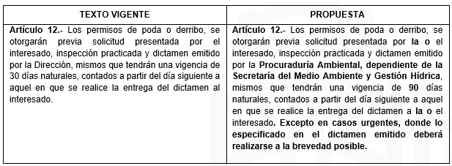

TERCERO.- La Constitución Política de los Estados Unidos Mexicanos, en su artículo 4, párrafo quinto, prevé que “Toda persona tiene derecho a un medio ambiente sano para su desarrollo y bienestar. El Estado garantizará el respeto a este derecho. El daño y deterioro ambiental generará responsabilidad para quien lo provoque en términos de lo dispuesto por la ley; estableciendo de esta manera como derecho humano a favor de los mexicanos, el
contar con un medio ambiente sano para su desarrollo y bienestar.

QUINTO.- Por lo anteriormente fundado y motivado, estas Comisiones Unidas de Desarrollo Sostenible, Medio Ambiente y Gestión Hídrica y Gobierno de Territorio, Normatividad, Nomenclatura, de Mercados y Comercio en Vía Pública, consideran que la propuesta de reforma es factible como quedó asentado en los considerandos del presente, por lo que se emite el siguiente:

D I C T A M E N.

ÚNICO.- Se aprueba la reforma al artículo 12 del Reglamento de Arbolado Urbano para el Municipio de Oaxaca de Juárez, para quedar como sigue:

Artículo 12.- Los permisos de poda o derribo, se otorgarán previa solicitud presentada por la o el interesado, inspección practicada y dictamen emitido por la Procuraduría Ambiental, dependiente de la Secretaría del Medio Ambiente y Gestión Hídrica, mismos que tendrán una vigencia de 90 días naturales, contados a partir del día siguiente a aquel en que se realice la entrega del dictamen a la o el interesado. Excepto en casos urgentes, donde lo especificado en el dictamen emitido deberá realizarse a la brevedad posible.

TRANSITORIOS

PRIMERO. El presente dictamen surtirá efectos al día siguiente de su publicación.

SEGUNDO. Publíquese en la Gaceta Municipal, en término de lo previsto en el artículo 139 de la Ley Orgánica Municipal del Estado de Oaxaca.

DADO EN EL SALÓN DE CABILDO “PORFIRIO DÍAZ MORI” DEL HONORABLE AYUNTAMIENTO DEL MUNICIPIO DE OAXACA DE JUÁREZ, EL DÍA DIECIOCHO DE MARZO DEL AÑO DOS MIL VEINTICINCO.

ATENTAMENTE.
“EL RESPETO AL DERECHO AJENO ES LA PAZ”.
EL PRESIDENTE MUNICIPAL CONSTITUCIONAL DE OAXACA DE JUÁREZ.

MTRO. RAYMUNDO CHAGOYA VILLANUEVA.

ATENTAMENTE.
“EL RESPETO AL DERECHO AJENO ES LA PAZ”.
EL SECRETARIO MUNICIPAL DE OAXACA DE JUÁREZ.

MTRO. ALEXANDER PÉREZ CARRERA.

MTRO. RAYMUNDO CHAGOYA VILLANUEVA, Presidente Municipal Constitucional del Municipio de Oaxaca de Juárez, del Estado Libre y Soberano de Oaxaca, a sus habitantes hace saber:

Que el Honorable Ayuntamiento del Municipio de Oaxaca de Juárez, Oaxaca, en uso de sus atribuciones y facultades, con fundamento en lo dispuesto por el artículo 115 de la Constitución Política de los Estados Unidos Mexicanos; artículo 113 de la Constitución Política del Estado Libre y Soberano de Oaxaca; artículos 68 fracción VI, 136 y 137 de la Ley Orgánica Municipal del Estado de Oaxaca; artículos 54 fracción IV y 181 fracción VIII del Bando de Policía y Gobierno del Municipio de Oaxaca de Juárez; artículos 3, 4 y 5 del Reglamento de la Gaceta del Municipio de Oaxaca de Juárez; en Sesión Ordinaria de Cabildo de fecha dieciocho de Marzo de dos mil veinticinco, tuvo a bien aprobar el siguiente:

DICTAMEN CGTNNMyCVP/021/2025

CONSIDERANDOS

PRIMERO.- Es competencia de la Comisión de Gobierno de Territorio, Normatividad, Nomenclatura, de Mercados y Comercio en Vía Pública del Ayuntamiento de Oaxaca de Juárez, proponer reformas o adiciones a la reglamentación municipal, tal como se previene el artículo 43, inciso A, fracción I y 73, fracción VI, de la Ley Orgánica Municipal para el Estado de Oaxaca; 49, fracción II y 77, fracción XIV del Bando de Policía y Gobierno del Municipio de Oaxaca de Juárez; 12, primer párrafo y 16 del Reglamento Interior del Honorable Ayuntamiento del Municipio de Oaxaca de Juárez.

SEGUNDO.- Con la reforma al Reglamento del Instituto Municipal de las Lenguas Indígenas, se atiende y se actualiza la normativa a la necesidades sociales de hoy en día, en atención
a que los indígenas han sido un grupo históricamente vulnerable, aunado a que en tal estado de vulnerabilidad se genera un estado de interseccionalidad pues el hecho de ser indígena y además tener una discapacidad auditiva, son factores que se deben tomar en cuenta para implementar acciones que disminuyan las barreras de comunicación para el desarrollo pleno de las personas que se encuentren en ese estado de interseccionalidad, por lo que, al incluir como derecho sustantivo la obligación del Instituto Municipal de las Lenguas Indígenas que en las convocatorias, programas, acciones y publicaciones de obras de investigación que realice, se incluya la difusión en el lenguaje de señas así como audio visual, se instrumentalizan acciones necesarias para romper la barrera de la comunicación, por lo que se propone adicionar una fracción al artículo 12 del citado reglamento, por lo que de acuerdo a la numeración de las fracciones de dicho artículo, la actual fracción XXVI pasará a ser la fracción XXVII, y a la nueva fracción que se adiciona le corresponderá el número XXVI.

Aunado a ello, es necesario que el Reglamento se ajuste a las nuevas denominaciones de las dependencias municipales, establecidas en el Bando de Policía y Gobierno del Municipio de Oaxaca de Juárez, en vigor, como lo es la actual denominación de la Comisión de Grupos Prioritarios, Juventud y Deportes, en sustitución de la otrora Comisión de Asuntos Indígenas y Afromexicanos, reformando al efecto el artículo 14 en su fracción IV.

Ahora bien, de la revisión del Reglamento del Instituto Municipal de las Lenguas Indígenas, se detectó un error en la redacción de los párrafos segundo y tercero del artículo 34, por lo que se propone reformar tales párrafos, subsanando tal redacción.

Por lo que hace al proceso de designación de la Directora o Director General del Instituto Municipal de Lenguas Indígenas, atendiendo que tal cargo no encuadra en lo establecido en el artículo 43, apartado A, fracción XI, de la Ley Orgánica Municipal, pues tal numeral establece de forma categórica los nombramientos que el Ayuntamiento debe aprobar como lo es el del Secretario Municipal, Tesorero y Responsable de Obra Pública, en ese contexto se tiene que para mayor agilidad en la designación de la persona que funja como Directora o Director del Instituto Municipal de las Lenguas Indígenas, es necesario reformar el artículo 45 del Reglamento del Instituto Municipal de las Lenguas Indígenas, para el efecto de que la designación de la o el titular del citado Instituto la realice la Presidenta
o Presidente Municipal de forma directa, lo cual tendrá como beneficio la agilidad en la designación y se privilegiará la atención pronta y oportuna de los asuntos a cargo de tal Instituto.

Ahora bien, se tiene que existen requisitos desproporcionados y discriminatorios para ser Directora o Director del Instituto Municipal de Lenguas Indígenas, pues el exigir que la persona no tenga antecedentes penales, es limitativo y discriminatorio, atentando contra el derecho de presunción de inocencia, pues el hecho de haber estado sujeto a un proceso penal y haber sido condenado en el mismo, no debe generar una estigmatización social y que limite el derecho a dedicarse a una actividad o profesión que sea licita, pues el derecho penal que rige en el Estado Mexicano es de acto y no de autor; y establecer limitaciones en contrario, atenta contra el artículo 1 y 18 de la Constitución Federal, pues toda ley se debe analizar atendiendo el principio pro persona, y los antecedentes negativos atentan contra la persona pues al haber cumplido su sentencia no debe afectar tal circunstancia en su vida futura y especialmente en el ámbito laboral, por lo que se propone eliminar como requisito que la persona candidata a ocupar la dirección del Instituto Municipal de Lenguas Indígenas no se debe solicitar que no tenga antecedentes penales; de igual forma, se propone que se elimine como requisito para acceder al cargo de Directora o Director que no pertenezca a ningún partido político, pues tal requisito resulta contrario a la libertad de asociación como derecho humano establecido en el artículo 9º de la Constitución Federal, el cual establece de forma categórica que a ninguna persona se le podrá coartar el derecho de asociarse o reunirse pacíficamente con cualquier objeto licito, y además que es prerrogativa de todo ciudadano mexicano tomar parte en asuntos políticos, de ahí que es desproporcional y conculca el derecho humano a la libre asociación el requisito que limita acceder al cargo por pertenecer a algún partido político, de ahí la necesidad de realizar las reformas al Reglamento en base al principio de universalidad y progresividad de los derechos humanos. Por lo que se proponer reformar el artículo 46, derogando la fracción II y reformar la fracción V, en la porción que establece como requisito no contar con antecedentes penales y no tener militancia política en algún partido político durante los últimos cinco años antes de su designación, respectivamente.

Por lo anterior, para una mejor comprensión de las propuestas de reforma que se plantean, en el siguiente cuadro se establecen dos columnas,
la primera se refiere al texto vigente y la segunda al texto con la propuesta de reforma:
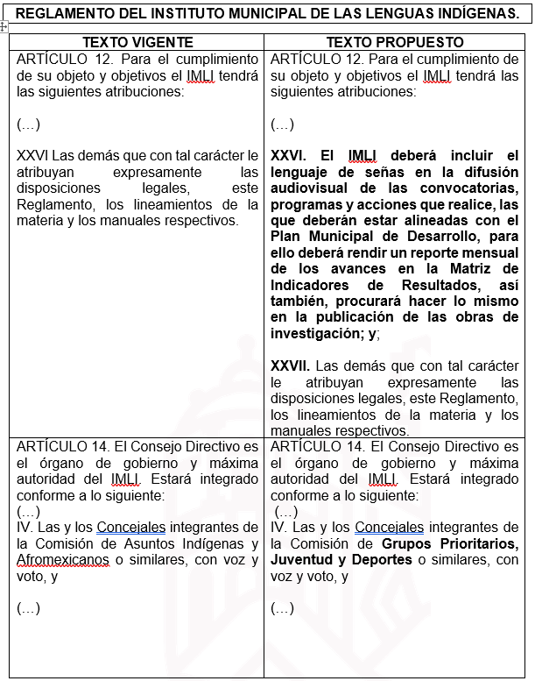

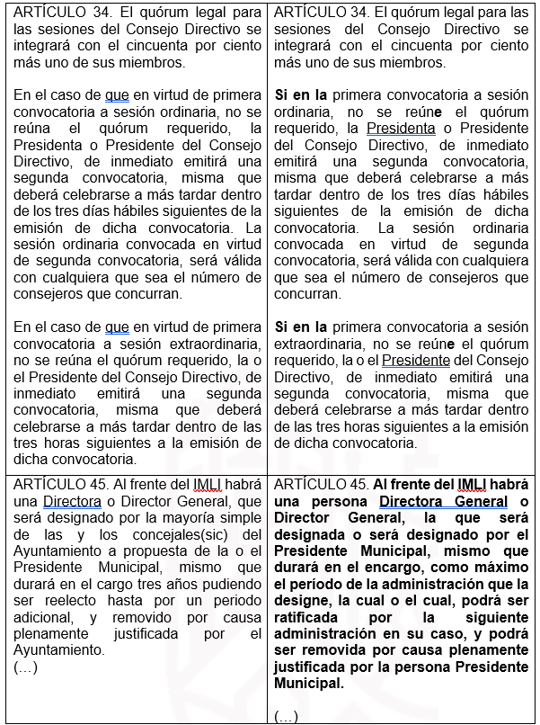

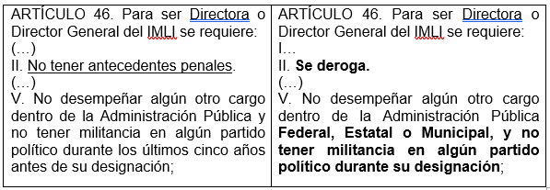

Por lo anteriormente expuesto y fundado sometemos a consideración de este Honorable Ayuntamiento el siguiente:

DICTAMEN.

ÚNICO.- Se aprueban las reformas al Reglamento del Instituto Municipal de las Lenguas Indígenas, en los términos establecidos en el CONSIDERANDO SEGUNDO del presente dictamen.

TRANSITORIOS:

PRIMERO.- Las presentes reformas entrarán en vigor al día siguiente de su publicación en la Gaceta Municipal.

SEGUNDO.- Cúmplase

DADO EN EL SALÓN DE CABILDO “PORFIRIO DÍAZ MORI” DEL HONORABLE AYUNTAMIENTO DEL MUNICIPIO DE OAXACA DE JUÁREZ, EL DÍA DIECIOCHO DE MARZO DEL AÑO DOS MIL VEINTICINCO.

ATENTAMENTE.
“EL RESPETO AL DERECHO AJENO ES LA PAZ”.
EL PRESIDENTE MUNICIPAL CONSTITUCIONAL DE OAXACA DE JUÁREZ.

MTRO. RAYMUNDO CHAGOYA VILLANUEVA.

ATENTAMENTE.
“EL RESPETO AL DERECHO AJENO ES LA PAZ”.
EL SECRETARIO MUNICIPAL DE OAXACA DE JUÁREZ.

MTRO. ALEXANDER PÉREZ CARRERA.

MTRO. RAYMUNDO CHAGOYA VILLANUEVA, Presidente Municipal Constitucional del Municipio de Oaxaca de Juárez, del Estado Libre y Soberano de Oaxaca, a sus habitantes hace saber:

Que el Honorable Ayuntamiento del Municipio de Oaxaca de Juárez, Oaxaca, en uso de sus atribuciones y facultades, con fundamento en lo dispuesto por el artículo 115 de la Constitución Política de los Estados Unidos Mexicanos; artículo 113 de la Constitución Política del Estado Libre y Soberano de Oaxaca; artículos 68 fracción VI, 136 y 137 de la Ley Orgánica Municipal del Estado de Oaxaca; artículos 54 fracción IV y 181 fracción VIII del Bando de Policía y Gobierno del Municipio de Oaxaca de Juárez; artículos 3, 4 y 5 del Reglamento de la Gaceta del Municipio de Oaxaca de Juárez; en Sesión Extraordinaria de Cabildo de fecha dieciocho de Marzo de dos mil veinticinco, tuvo a bien aprobar el siguiente:

DICTAMEN CGTNNMyCVP/024/2025

CONSIDERANDOS

Competencia municipal

I.- Que el artículo 35, fracciones I y II de la Constitución Política de los Estados Unidos Mexicanos, consagra el derecho de todo ciudadano de votar y ser votado en los procesos de elección popular y nombrado para cualquier otro empleo o comisión. teniendo las calidades que establezca la ley.

II.- Que el artículo 36, fracción III, primera parte, de la Constitución Política de los Estados Unidos Mexicanos, señala la obligación de los ciudadanos de ejercer su derecho al voto.

III.- Que el artículo 24, fracciones I y II de la Constitución Política del Estado Libre y Soberano de Oaxaca consagra el derecho de todo ciudadano de votar y ser votado en los procesos de elección popular y nombrado para cualquier otro empleo o comisión.

IV.- El artículo 43, apartado A, fracción VI, de la Ley Orgánica Municipal del Estado de Oaxaca consagra como atribución del Ayuntamiento convocar a elecciones de sus autoridades auxiliares, así como de sus agencias municipales y de policía. respetando en su caso las tradiciones, usos, costumbres y prácticas democráticas de las propias localidades.

V.- Que el artículo 79, fracciones I y II, de la Ley Orgánica Municipal del Estado de Oaxaca
establecen que, dentro de los cuarenta días siguientes a la toma de posesión del ayuntamiento, este lanzará la convocatoria para la elección de los agentes municipales y de policía, y señala como fecha límite el quince de marzo, así mismo, que las autoridades auxiliares del ayuntamiento entran en funciones al día siguiente de su elección.

VI.- Que el artículo 49 del Bando de Policía y Gobierno del Municipio de Oaxaca de Juárez, en su fracción XXI establece que son atribuciones del Honorable Ayuntamiento: convocar a elecciones de las autoridades auxiliares del ayuntamiento, así como de las agencias municipales y de policía, respetando en su caso, las tradiciones, usos, costumbres, prácticas democráticas de las propias localidades, en los términos previstos por el artículo 79, de la Ley Orgánica Municipal del Estado de Oaxaca.

VII.- Que el artículo 54, fracción V, del Bando de Policía y Gobierno del Municipio de Oaxaca de Juárez establece; que el Presidente Municipal Constitucional es el representante político del municipio y responsable directo de la administración pública municipal, encargado de velar por la correcta ejecución de las disposiciones del Honorable Ayuntamiento y expedir de manera inmediata los nombramientos de los Agentes Municipales y de Policía y los relativos a las demás localidades del Municipio, una vez obtenido el resultado de la elección.

VIII.- Que el artículo 77, fracción V del Bando de Policía y Gobierno del Municipio de Oaxaca de Juárez establece; que corresponde a la Comisión de Gobierno de Territorio, Normatividad, Nomenclatura, de Mercados y Comercio en Vía Pública, proponer al Honorable Ayuntamiento la convocatoria sobre el proceso de elección de autoridades auxiliares en las agencias municipales y de policía, así como vigilar y dictaminar sobre el mismo.

IX.- Que el artículo 94, fracciones I y II, del Bando de Policía y Gobierno del Municipio de Oaxaca de Juárez, establece que son autoridades auxiliares del ayuntamiento, los agentes municipales y los agentes de policía.

X.- Que el artículo 95, del Bando de Policía y Gobierno del Municipio de Oaxaca de Juárez, determina que los Agentes Municipales y de Policía estarán subordinados al Honorable Ayuntamiento, por conducto del Presidente Municipal, y actuarán en su ámbito territorial; tendrán las atribuciones necesarias para mantener en términos de la Ley Orgánica
Municipal del Estado de Oaxaca y del Bando de Policía y Gobierno del Municipio de Oaxaca de Juárez, el orden, la tranquilidad y la seguridad de los vecinos del lugar, dichos agentes desempeñarán sus funciones con estricto apego a la ley y respetarán los derechos fundamentales.

XI.- Que el artículo 96 del Bando de Policía y Gobierno del Municipio de Oaxaca de Juárez, dispone que los agentes municipales y de policía, durarán en su cargo tres años, pudiendo ser removidos a juicio del Honorable Ayuntamiento en cualquier tiempo por causa grave, misma que será determinada por mayoría calificada del Honorable Ayuntamiento.

XII.- De acuerdo con la base OCTAVA de la convocatoria para la elección de agentes municipales o de policía del Municipio de Oaxaca de Juárez, aprobada mediante dictamen CGTNNMyCVP/003/2025 en sesión extraordinaria de cabildo de fecha 5 de febrero de 2025, se estableció que en los casos de las agencias que se rigen por sistemas normativos internos, se levantará un acta de asamblea en la que conste el resultado de la decisión tomada por las ciudadanas y los ciudadanos de la agencia relativa a la elección de la autoridad auxiliar, a la que deberán anexar los siguientes documentos de quienes hayan resultado electos:

- Acta de nacimiento.
- Credencial de elector con fotografía, en la que conste que su domicilio se ubica dentro de la jurisdicción de la agencia respectiva.
- Constancia de residencia en el municipio expedida por la secretaría municipal.
- Constancia de no adeudo alimentario.

XIII.- De acuerdo con la base VIGÉSIMA SEXTA de la Convocatoria de fecha cinco de febrero de dos mil veinticinco, establece que, concluido el cómputo general de la votación la Comisión de Gobierno de Territorio, Normatividad, Nomenclatura, de Mercados y Comercio en Vía Pública dictaminará la validez de las elecciones y dará a conocer el resultado y serán nombrados agentes municipales o de policía, las fórmulas de candidatas o candidatos que obtengan el mayor número de votos. El ciudadano Presidente Municipal expedirá el nombramiento de conformidad a lo establecido en el artículo 68, fracción VII, de la Ley Orgánica Municipal del Estado de Oaxaca y 54, fracción V, del Bando de Policía y Gobierno del Municipio de Oaxaca de Juárez.

XIV.- El artículo 79, párrafo quinto, de la Ley Orgánica Municipal del Estado de Oaxaca, establece que, una vez electas las autoridades auxiliares, el Ayuntamiento facultará a la Presidencia Municipal expedir de manera inmediata los nombramientos correspondientes, lo mismo realizará para el caso de que se nombre a un encargado.

Estudio y análisis de las actas de asamblea presentadas

XV.- El artículo 2º de la Constitución Política de los Estados Unidos Mexicanos reconoce el principio de pluriculturalidad sustentado en los Pueblos Indígenas, así como el derecho de elegir a sus autoridades a través de sus normas, instituciones y prácticas democráticas, que se encuentra reconocido y protegido adicionalmente por el artículo 8 del Convenio 169 de la Organización Internacional del Trabajo (OIT), 4 de la Declaración de las Naciones Unidas sobre los Derechos de los Pueblos Indígenas, y XXI de la Declaración Americana sobre los Derechos de los Pueblos Indígenas. Así mismo, se establece que este derecho no es absoluto, ya que debe observarse en armonía con otros derechos humanos interpretados bajo una perspectiva intercultural a fin de que sea plenamente válido; en consecuencia, el principio y derechos referidos deben garantizarse, respetarse y validarse a través de órganos deliberativos como esta Comisión de Gobierno de Territorio, Normatividad, Nomenclatura, de Mercados y Comercio en Vía Pública del Municipio de Oaxaca de Juárez, calificando el proceso de elección de autoridades auxiliares de las agencias municipales de Donají y Trinidad de Viguera; y de policía de Montoya y San Luis Beltrán, mismo que tiene como único objeto revisar si se cumplieron con los siguientes requisitos:

a) El apego a sus sistemas normativos y, en su caso, el respeto a los acuerdos previos a la elección que no sean contrarios a los Derechos Humanos, interpretados con una perspectiva intercultural;

b) Que las personas electas no hayan sido condenadas mediante sentencia firme por delitos cometidos por razones de género, violencia familiar, delitos sexuales y no estar inscritas como deudoras alimentarias morosas en cualquier registro oficial.

c) Que la autoridad electa haya obtenido la mayoría de los votos;

d) La debida integración del expediente.

Por lo que, de acreditarse los requisitos mencionados, procederá a declarar la validez de la elección. Cabe señalar, que lo establecido en el inciso a) referido anteriormente, resulta conforme con lo dispuesto en el artículo 1º de la Constitución Política de los Estados Unidos Mexicanos, pues todas las autoridades, en el ámbito de sus atribuciones, tienen la obligación de promover, respetar, proteger y garantizar los Derechos Humanos, lo que obliga a verificar que dichas elecciones no vulneren las prerrogativas de las comunidades indígenas y a sus integrantes. Incluso, a “tomar en consideración las características propias que diferencian a los miembros de los pueblos indígenas de la población en general y que conforman su identidad cultural”, es decir, las “particularidades propias, sus características económicas y sociales, así como su situación de especial vulnerabilidad, su derecho consuetudinario, valores, usos y costumbres”, lo cual es concordante con el artículo 8.1, del Convenio 169 de la Organización Internacional del Trabajo (OIT). Desde luego, se tiene presente que tal valoración se debe realizar en el marco del principio de pluriculturalidad reconocido en el artículo 2º, de la Constitución Política de los Estados Unidos Mexicanos, resolviendo las cuestiones planteadas con una perspectiva intercultural y reconociendo el pluralismo jurídico a fin de garantizar el goce efectivo de sus derechos humanos, de tal forma que, la intervención de esta Comisión tiene como objetivo principal convalidar los actos electivos para que surtan efectos legales plenos en los distintos ámbitos de la relación entre la normatividad y los sistemas normativos indígenas con el Estado.

XVI.- De las documentales contenidas en los expedientes que se analizan, se puede constatar que, con fecha nueve de marzo de dos mil veinticinco, se llevaron a cabo la asambleas comunitarias en las agencias municipales de Donají y Trinidad de Viguera, y de las agencias de policía de Montoya y San Luis Beltrán, conforme a lo establecido en la convocatoria emitida el cinco de marzo de dos mil veinticinco por el Presidente Municipal Constitucional y Secretario Municipal, la cual fue dirigida a las ciudadanas y ciudadanos, de las Agencias Municipales y de Policía del Municipio de Oaxaca de Juárez, Oaxaca, en pleno ejercicio de sus derechos políticos, para participar en el proceso democrático de elección de los Agentes Municipales o de Policía, misma que fue publicada en los estrados del edificio del Palacio Municipal, en los edificios de las agencias
municipales y de policía y en portal de internet del Municipio de Oaxaca de Juárez, resultando electas las siguientes personas:
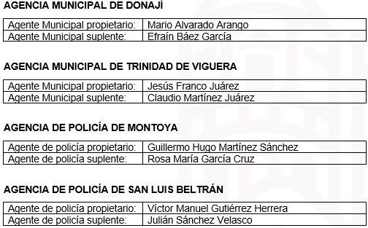

Concluida la elección, se clausuraron las asambleas, sin que existiera alteración del orden o irregularidad alguna que hubiese sido asentada en el acta de la asamblea general.

a) Del análisis realizado a la información contenida en la documentación remitida y que integra los expedientes que se analizan, así como de la revisión efectuada en el registro de personas sancionadas en materia de violencia política contra las mujeres en razón de género y del registro de deudores alimentarios morosos del Registro Civil de Oaxaca, hasta el momento, esta Comisión no cuenta con datos que permitan concluir que las personas electas en las agencias municipales de Donají y Trinidad de Viguera, y de policía de Montoya y San Luis Beltrán, se encuentren en alguno de los supuestos indicados, tal como lo exige el inciso j), fracción I, del artículo 113 de la Constitución Política del Estado Libre y Soberano de Oaxaca. De la misma forma, tampoco se tiene información que las personas electas tengan suspendidos sus derechos o prerrogativas como ciudadanos, lo cual constituye un impedimento para postularse a un cargo de elección popular, en términos del artículo 38, fracción VII, de la Constitución Política de los Estados Unidos Mexicanos.

b) De la lectura de las actas de asamblea, se desprende que las personas fueron electas como agente municipal o agente de policía, respectivamente, por haber obtenido la mayoría de los votos, por lo que, se estima, cumple con este requisito legal, sin que se advierta que haya inconformidad respecto de este resultado.

XVII.- De las documentales que integran los expedientes se advierte que se encuentran debidamente integrados, pues obra el acta de Asamblea General Comunitaria de fecha nueve de marzo de dos mil veinticinco la lista de asistencia de la ciudadanía que estuvo presente en la asamblea de elección y la documentación particular de las personas electas.

Requisitos de elegibilidad.

XVIII.- De los expedientes en estudio, se acredita que las personas electas como agentes municipales de Donají y Trinidad de Viguera, y agentes de policía de Montoya y San Luis Beltrán, respectivamente, cumplen con los requisitos necesarios para ocupar el cargo para el que fueron electos, de acuerdo a sus normas y las disposiciones legales estatales y federales. Por lo que, satisfacen los requisitos previstos en la fracción I, del artículo 113, de la Constitución Política del Estado Libre y Soberano de Oaxaca, de manera especial, con lo dispuesto en el inciso j); como ya se precisó en la parte relativa al estudio y análisis de las actas de asamblea presentadas, se efectuó una revisión en el registro de personas sancionadas en materia de violencia política contra las mujeres en razón de género y del registro de deudores alimentarios morosos del Registro Civil de Oaxaca, y hasta el momento, esta Comisión no cuenta con datos que permitan concluir que las personas electas en las agencias municipales y de policía se encuentren en alguno de los supuestos indicados.

Además, tampoco se tiene información que las personas electas tengan suspendidos sus derechos o prerrogativas como ciudadanos, lo cual constituye un impedimento para postularse a un cargo de elección popular, en términos del artículo 38, fracción VII, de la Constitución Política de los Estados Unidos Mexicanos, por lo que la autoridad electa podrá asumir sus funciones establecidas en los artículos 80 y 81 de la Ley Orgánica Municipal del Estado de Oaxaca y 95, 96, 97 y 98, del Bando de Policía y Gobierno del Municipio de Oaxaca de Juárez, cuestión que resulta compatible con las disposiciones legales, constitucionales y convencionales que conforman el parámetro de control de regularidad constitucional..

XIX.- Por lo que de acuerdo con el artículo 79, párrafo quinto, de la Ley Orgánica Municipal del Estado de Oaxaca, es procedente que el Ayuntamiento faculte al Presidente Municipal expedir de manera inmediata los nombramientos a las autoridades auxiliares electas de las agencias municipales de Donají y
Trinidad de Viguera, así como de las agencias de policía de Montoya y San Luis Beltrán.

Por lo expuesto, con fundamento en lo establecido por los artículos 43 apartado A, fracción VI y 79 de la Ley Orgánica Municipal del Estado de Oaxaca; así como los artículos 49, fracción XXI y 77, fracción V, del Bando de Policía y Gobierno del Municipio de Oaxaca de Juárez, los integrantes de la Comisión de Gobierno de Territorio, Normatividad, Nomenclatura, de Mercados y Comercio en Vía Pública del Municipio de Oaxaca de Juárez, consideramos procedente emitir el siguiente:

D I C T A M E N

PRIMERO. – De conformidad con lo argumentado en los apartados de estudio y análisis de las actas de asamblea presentadas y requisitos de elegibilidad, del presente dictamen, se faculta al ciudadano Presidente Municipal para expedir de manera inmediata los nombramientos a las personas que resultaron electas en las asambleas comunitarias, celebradas el día nueve de marzo de dos mil veinticinco en las agencias municipales de Donají y Trinidad de Viguera, y agencias de policía de Montoya y San Luis Beltrán, referidas en el considerando XVI del presente dictamen.

SEGUNDO. – El presente dictamen entrará en vigor el día de su aprobación por el cabildo.

DADO EN EL MUNICIPIO DE OAXACA DE JUÁREZ, EL DÍA DIECIOCHO DE MARZO DEL AÑO DOS MIL VEINTICINCO.

ATENTAMENTE.
“EL RESPETO AL DERECHO AJENO ES LA PAZ”.
EL PRESIDENTE MUNICIPAL CONSTITUCIONAL DE OAXACA DE JUÁREZ.

MTRO. RAYMUNDO CHAGOYA VILLANUEVA.

ATENTAMENTE.
“EL RESPETO AL DERECHO AJENO ES LA PAZ”.
EL SECRETARIO MUNICIPAL DE OAXACA DE JUÁREZ.

MTRO. ALEXANDER PÉREZ CARRERA.

MTRO. RAYMUNDO CHAGOYA VILLANUEVA, Presidente Municipal Constitucional del Municipio de Oaxaca de Juárez, del Estado Libre y Soberano de Oaxaca, a sus habitantes hace saber:

Que el Honorable Ayuntamiento del Municipio de Oaxaca de Juárez, Oaxaca, en uso de sus atribuciones y facultades, con fundamento en lo dispuesto por el artículo 115 de la Constitución Política de los Estados Unidos Mexicanos; artículo 113 de la Constitución Política del Estado Libre y Soberano de Oaxaca; artículos 68 fracción VI, 136 y 137 de la Ley Orgánica Municipal del Estado de Oaxaca; artículos 54 fracción IV y 181 fracción VIII del Bando de Policía y Gobierno del Municipio de Oaxaca de Juárez; artículos 3, 4 y 5 del Reglamento de la Gaceta del Municipio de Oaxaca de Juárez; en Sesión Extraordinaria de Cabildo de fecha dieciocho de Marzo de dos mil veinticinco, tuvo a bien aprobar el siguiente:

DICTAMEN CGTNNMyCVP/026/2025

CONSIDERANDOS

Competencia municipal

I. Que el artículo 35, fracciones I y II de la Constitución Política de los Estados Unidos Mexicanos, consagra el derecho de todo ciudadano de votar y ser votado en los procesos de elección popular y nombrado para cualquier otro empleo o comisión. teniendo las calidades que establezca la ley.

II. Que el artículo 36, fracción III, primera parte, de la Constitución Política de los Estados Unidos Mexicanos, señala la obligación de los ciudadanos de ejercer su derecho al voto.

III. Que el artículo 24, fracciones I y II de la Constitución Política del Estado Libre y Soberano de Oaxaca consagra el derecho de todo ciudadano de votar y ser votado en los procesos de elección popular y nombrado para cualquier otro empleo o comisión.

IV. El artículo 43, apartado A, fracción VI, de la Ley Orgánica Municipal del Estado de Oaxaca consagra como atribución del Ayuntamiento convocar a elecciones de sus autoridades auxiliares, así como de sus agencias municipales y de policía. respetando en su caso las tradiciones, usos, costumbres y prácticas democráticas de las propias localidades.

V. Que el artículo 79, fracciones I y II, de la Ley Orgánica Municipal del Estado de Oaxaca establecen que, dentro de los cuarenta días siguientes a la toma de posesión del ayuntamiento, este lanzará la convocatoria para la elección de los agentes municipales y de policía, y señala como fecha límite el quince de marzo, así mismo, que las autoridades auxiliares del ayuntamiento entran en funciones al día siguiente de su elección.

VI. Que el artículo 49 del Bando de Policía y Gobierno del Municipio de Oaxaca de Juárez, en su fracción XXI establece que son atribuciones del Honorable Ayuntamiento: convocar a elecciones de las autoridades auxiliares del ayuntamiento, así como de las agencias municipales y de policía, respetando en su caso, las tradiciones, usos, costumbres, prácticas democráticas de las propias localidades, en los términos previstos por el artículo 79, de la Ley Orgánica Municipal del Estado de Oaxaca.

VII. Que el artículo 54, fracción V, del Bando de Policía y Gobierno del Municipio de Oaxaca de Juárez establece; que el Presidente Municipal Constitucional es el representante político del municipio y responsable directo de la administración pública municipal, encargado de velar por la correcta ejecución de las disposiciones del Honorable Ayuntamiento y expedir de manera inmediata los nombramientos de los Agentes Municipales y de Policía y los relativos a las demás localidades del Municipio, una vez obtenido el resultado de la elección.

VIII. Que el artículo 77, fracción V del Bando de Policía y Gobierno del Municipio de Oaxaca de Juárez establece; que corresponde a la Comisión de Gobierno de Territorio, Normatividad, Nomenclatura, de Mercados y Comercio en Vía Pública, proponer al Honorable Ayuntamiento la convocatoria sobre el proceso de elección de autoridades auxiliares en las agencias municipales y de policía, así como vigilar y dictaminar sobre el mismo.

IX. Que el artículo 94, fracciones I y II, del Bando de Policía y Gobierno del Municipio de Oaxaca de Juárez, establece que son autoridades auxiliares del ayuntamiento, los agentes municipales y los agentes de policía.

X. Que el artículo 95, del Bando de Policía y Gobierno del Municipio de Oaxaca de Juárez, determina que los Agentes Municipales y de Policía estarán subordinados al Honorable Ayuntamiento, por conducto del Presidente Municipal, y actuarán en su ámbito territorial;
tendrán las atribuciones necesarias para mantener en términos de la Ley Orgánica Municipal del Estado de Oaxaca y del Bando de Policía y Gobierno del Municipio de Oaxaca de Juárez, el orden, la tranquilidad y la seguridad de los vecinos del lugar, dichos agentes desempeñarán sus funciones con estricto apego a la ley y respetarán los derechos fundamentales.

XI. Que el artículo 96 del Bando de Policía y Gobierno del Municipio de Oaxaca de Juárez, dispone que los agentes municipales y de policía, durarán en su cargo tres años, pudiendo ser removidos a juicio del Honorable Ayuntamiento en cualquier tiempo por causa grave, misma que será determinada por mayoría calificada del Honorable Ayuntamiento.

XII. De acuerdo con la base VIGÉSIMA CUARTA de la convocatoria para la elección de agentes municipales o de policía del Municipio de Oaxaca de Juárez, aprobada mediante dictamen CGTNNMyCVP/003/2025 en sesión extraordinaria de cabildo de fecha 5 de febrero de 2025, se estableció que en los casos de las agencias en las que la elección se realiza a través del voto libre y secreto de la ciudadanía de los asentamientos humanos localizados en la demarcación territorial de la agencia que se trate, una vez cerrada la votación, las mesas receptoras de votos realizarían el escrutinio de los votos depositados en las urnas, las boletas sobrantes se cancelarán con dos rayas diagonales en presencia de las y los representantes de las candidatas y candidatos, y el resultado será publicado en un lugar visible terminado el cómputo, debiendo remitir inmediatamente el paquete electoral a la Comisión de Gobierno de Territorio, Normatividad, Nomenclatura, de Mercados y Comercio en Vía Pública, de todo lo actuado, se elaborarán las actas correspondientes, en las que se asentarán los resultados de la votación, el acta original de escrutinio y cómputo de las mesas receptoras se quedará en poder de los presidentes de las mesas receptoras y a los representantes de las fórmulas participantes se les hará entrega de una copia de las mismas.

XIII. De acuerdo con la base VIGÉSIMA SEXTA de la convocatoria de fecha cinco de febrero de dos mil veinticinco, establece que, concluido el cómputo general de la votación la Comisión de Gobierno de Territorio, Normatividad, Nomenclatura, de Mercados y Comercio en Vía Pública dictaminará la validez de las elecciones y dará a conocer el resultado y serán nombrados agentes municipales o de policía, las fórmulas de candidatas o
candidatos que obtengan el mayor número de votos. El ciudadano Presidente Municipal expedirá el nombramiento de conformidad a lo establecido en el artículo 68, fracción VII, de la Ley Orgánica Municipal del Estado de Oaxaca y 54, fracción V, del Bando de Policía y Gobierno del Municipio de Oaxaca de Juárez.

XIV. El artículo 79, párrafo quinto, de la Ley Orgánica Municipal del Estado de Oaxaca, establece que, una vez electas las autoridades auxiliares, el Ayuntamiento facultará a la Presidencia Municipal expedir de manera inmediata los nombramientos correspondientes, lo mismo realizará para el caso de que se nombre a un encargado.

Declaratoria de validez de la elección.

XV. En ese tenor, la Comisión de Gobierno de Territorio, Normatividad, Nomenclatura, de Mercados y Comercio en Vía Pública, en sesión de fecha quince de marzo de dos mil veinticinco emitió el dictamen número CGTNNMyCVP/025/2025 en el que realizó la declaratoria de validez de las elecciones realizadas en las agencias municipales de Pueblo Nuevo, San Juan Chapultepec, Santa Rosa Panzacola y San Martín Mexicapam de Cárdenas, y en las agencias de policía de Candiani, Cinco Señores y Dolores.

XVI. Ahora bien, una vez establecida la validez de las elecciones de las autoridades auxiliares de las agencias municipales de Pueblo Nuevo, San Juan Chapultepec, Santa Rosa Panzacola y San Martín Mexicapam de Cárdenas, y en las agencias de policía de Candiani, Cinco Señores y Dolores, se realizó el cómputo de los resultados contenidos en las actas de escrutinio y cómputo levantadas en las mesas receptoras de votos, lo que quedó asentado en el acta de sesión permanente de la Comisión de Gobierno de Territorio, Normatividad, Nomenclatura, de Mercados y Comercio en Vía Pública y en el dictamen número CGTNNMyCVP/025/2025, en los que consta el sentido y resultado de la votación, resultando electas las siguientes personas:
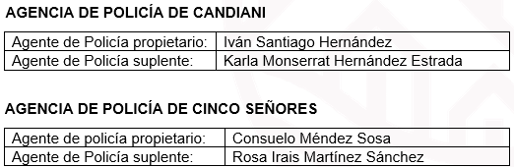

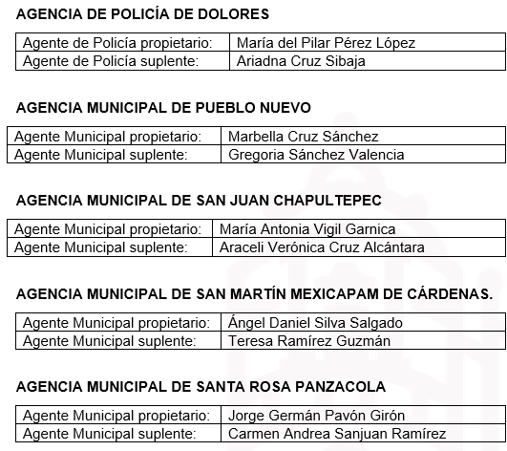

XVII. En la base VIGÉSIMA QUINTA de la convocatoria de fecha cinco de febrero de dos mil veinticinco, se estableció que una vez concluido el cómputo general de la elección, la Comisión de Gobierno de Territorio, Normatividad, Nomenclatura, de Mercados y Comercio en Vía Pública, tendrá veinticuatro horas para conocer, tramitar y resolver de cualquier inconformidad presentada y sustentada por escrito contra el resultado de la misma, por lo que al no haberse recibido escrito alguno de inconformidad con los resultados obtenidos durante la jornada electoral del quince de marzo de dos mil veinticinco, es procedente expedir los nombramientos a las personas que resultaron electas como agentes municipales o de policía, según sea el caso.

Requisitos de elegibilidad.

XVIII. De la lectura del dictamen CGTNNMyCVP/025/2025 se puede advertir que las personas electas como agentes municipales de Pueblo Nuevo, San Juan Chapultepec, Santa Rosa Panzacola y San Martín Mexicapam de Cárdenas, y de las agencias de policía de Candiani, Cinco Señores y Dolores, respectivamente, cumplen con los requisitos necesarios para ocupar el cargo para el que fueron electas, de acuerdo a las disposiciones legales estatales y federales. Por lo que, satisfacen los requisitos previstos en la fracción I, del artículo 113, de la Constitución Política del Estado Libre y Soberano de Oaxaca, de manera especial, con lo dispuesto en el inciso j), y hasta
el momento, esta Comisión no cuenta con datos que permitan concluir que las personas electas en las agencias municipales y de policía se encuentren en alguno de los supuestos que afecte sus requisitos de elegibilidad, tal como fue analizado y dictaminado por esta Comisión el catorce de febrero de dos mil veinticinco, a través del dictamen número CGTNNMyCVP/004/2025.

Además, tampoco se tiene información que las personas electas tengan suspendidos sus derechos o prerrogativas como ciudadanos, lo cual constituye un impedimento para postularse a un cargo de elección popular, en términos del artículo 38, fracción VII, de la Constitución Política de los Estados Unidos Mexicanos.

Por lo expuesto, con fundamento en lo establecido por los artículos 43 apartado A, fracción VI y 79 de la Ley Orgánica Municipal del Estado de Oaxaca; así como los artículos 49, fracción XXI y 77, fracción V, del Bando de Policía y Gobierno del Municipio de Oaxaca de Juárez, los integrantes de la Comisión de Gobierno de Territorio, Normatividad, Nomenclatura, de Mercados y Comercio en Vía Pública del Municipio de Oaxaca de Juárez, consideramos procedente emitir el siguiente:

D I C T A M E N

PRIMERO. – De conformidad con lo argumentado en los apartados denominados declaratoria de validez de la elección y requisitos de elegibilidad del presente dictamen, se faculta al ciudadano Presidente Municipal para expedir de manera inmediata los nombramientos a las personas que resultaron electas en la jornada electoral celebrada el día quince de marzo de dos mil veinticinco en las agencias municipales de Pueblo Nuevo, San Juan Chapultepec, San Martín Mexicapam de Cárdenas y Santa Rosa Panzacola, y en las agencias de policía de Candiani, Cinco Señores y Dolores, referidas en el considerando XVI del presente dictamen.

SEGUNDO. – El presente dictamen entrará en vigor el día de su aprobación por el cabildo.

DADO EN EL MUNICIPIO DE OAXACA DE JUÁREZ, EL DÍA DIECIOCHO DE MARZO DEL AÑO DOS MIL VEINTICINCO.

ATENTAMENTE.
“EL RESPETO AL DERECHO AJENO ES LA PAZ”.
EL PRESIDENTE MUNICIPAL CONSTITUCIONAL DE OAXACA DE JUÁREZ.

MTRO. RAYMUNDO CHAGOYA VILLANUEVA.

ATENTAMENTE.
“EL RESPETO AL DERECHO AJENO ES LA PAZ”.
EL SECRETARIO MUNICIPAL DE OAXACA DE JUÁREZ.

MTRO. ALEXANDER PÉREZ CARRERA.

MTRO. RAYMUNDO CHAGOYA VILLANUEVA, Presidente Municipal Constitucional del Municipio de Oaxaca de Juárez, del Estado Libre y Soberano de Oaxaca, a sus habitantes hace saber:

Que el Honorable Ayuntamiento del Municipio de Oaxaca de Juárez, Oaxaca, en uso de sus atribuciones y facultades, con fundamento en lo dispuesto por el artículo 115 de la Constitución Política de los Estados Unidos Mexicanos; artículo 113 de la Constitución Política del Estado Libre y Soberano de Oaxaca; artículos 68 fracción VI, 136 y 137 de la Ley Orgánica Municipal del Estado de Oaxaca; artículos 54 fracción IV y 181 fracción VIII del Bando de Policía y Gobierno del Municipio de Oaxaca de Juárez; artículos 3, 4 y 5 del Reglamento de la Gaceta del Municipio de Oaxaca de Juárez; en Sesión Extraordinaria de Cabildo de fecha veinte de Marzo de dos mil veinticinco, tuvo a bien aprobar el siguiente:

DICTAMEN CHPCyGA/034/2025

CONSIDERANDOS

PRIMERO.- Esta Comisión de Honestidad, Prosperidad Compartida y Gobierno Abierto es competente para resolver el presente asunto, con fundamento en lo establecido por los artículos 54, 55, fracción III y 56 de la Ley Orgánica Municipal del Estado de Oaxaca; artículos 59, fracción IV, 60, 61, 62, 63, fracción II, 65, 67 y 76, fracción XVII del Bando de Policía y Gobierno del Municipio de Oaxaca de Juárez,
así como los artículos 4, 5, 72, 73 y 74 del Reglamento de Establecimientos Comerciales, Industriales y de Servicios del Municipio de Oaxaca de Juárez.

El artículo 72 del Reglamento de Establecimientos Comerciales, Industriales y de Servicios del Municipio de Oaxaca de Juárez establece que “…Para el consumo o venta de bebidas alcohólicas por una sola ocasión en espectáculos, diversiones o eventos públicos que se realicen en lugares abiertos o cerrados, cualquiera que sea su horario, es necesario tener el permiso del Ayuntamiento previo dictamen de la Comisión…” , y el evento en estudio, se trata de un acto público que se realizará por una sola ocasión, por lo que se requiere dictamen previo emitido por esta Comisión para verificar que el solicitante cumpla con los requisitos establecidos en las disposiciones legales correspondientes.

SEGUNDO.- El artículo 73 del citado Reglamento, establece los requisitos que deben cumplir los solicitantes para obtener el permiso para la venta de bebidas alcohólicas por una sola ocasión. Esta Comisión de Honestidad, Prosperidad Compartida y Gobierno Abierto, revisó el expediente y verificó el cumplimiento de los mismos, observándose lo siguiente:

1.- Solicitud.
En el expediente obra solicitud suscrita por el promovente en el que indica el nombre completo de solicitante, domicilio particular actual, tipo de evento, fecha y lugar en que se llevará a cabo, hora del evento y el horario de la venta de bebidas alcohólicas.

2.- Permiso para realizar el espectáculo otorgado.
El C. NOÉ GONZALEZ VELASQUEZ, administrador único de HOMEGROWN MAFIA S.A. DE C.V., presentó solicitud del evento o espectáculo, la cual fue turnada a la Comisión de Servicios Vecinales, Espectáculos y Transparencia del Municipio de Oaxaca de Juárez para su resolución, misma que otorgó permiso para el espectáculo a través del dictamen número CSVEyT/265/2025, de fecha dieciocho de marzo del año en curso.

Ahora bien, la autorización de la Comisión de Servicios Vecinales, Espectáculos y Transparencia del Municipio de Oaxaca de Juárez, está condicionada al cumplimiento de los requerimientos establecidos en el dictamen número CSVEyT/265/2025, tal y como lo establece el procedimiento del Reglamento de Espectáculos y Diversiones del Municipio de
Oaxaca de Juárez.

Es por ello que se analiza la solicitud de permiso para el consumo de bebidas alcohólicas en espectáculos y así poder emitir un dictamen que permita conocer al Honorable Cabildo y poder brindarle respuesta al peticionario.

Toda vez que la solicitud ha cumplido con los requisitos establecidos en el Reglamento de Establecimientos Comerciales, Industriales y de Servicios del Municipio de Oaxaca de Juárez, se propone que se otorgue autorización para la venta de bebidas alcohólicas en espectáculos de forma condicionada al cumplimiento de los requerimientos establecidos en el dictamen número CSVEyT/265/2025 emitido por la Comisión de Servicios Vecinales, Espectáculos y Transparencia del Municipio de Oaxaca de Juárez.

La condición es definida por la doctrina como el evento futuro e incierto (natural o humano), establecido arbitrariamente por la voluntad del agente (conditio facti), de cuya verificación se hace depender el surgimiento (condición suspensiva) o la cesación (condición resolutoria) de la eficacia de un acto jurídico, o de una o algunas de sus cláusulas o estipulaciones.

Es decir, que para que goce de plena validez jurídica el permiso para la venta de bebidas alcohólicas en espectáculo, el peticionario deberá previamente haber cumplido los requerimientos establecidos en el dictamen número CSVEyT/265/2025 de autorización del evento emitido por la Comisión de Servicios Vecinales, Espectáculos y Transparencia del Municipio de Oaxaca de Juárez.

Por lo que a fin de no afectar los derechos del peticionario y estar en posibilidades de que la Comisión de Honestidad, Prosperidad Compartida y Gobierno Abierto cumpla con sus facultades, estima procedente autorizar el permiso para la VENTA DE BEBIDAS ALCOHÓLICAS EN ENVASE ABIERTO EN ESPECTÁCULO para el evento denominado CONCIERTO KANY GARCIA, haciendo el siguiente:

R E Q U E R I M I E N T O.

ÚNICO. - El peticionario deberá exhibir a la Unidad de Trámites Empresariales el permiso del espectáculo, previo cumplimiento de los requerimientos emitidos en el dictamen de autorización del evento número CSVEyT/265/2025 de la Comisión de Servicios Vecinales, Espectáculos y Transparencia del
Municipio de Oaxaca de Juárez, para la plena validez del permiso para la VENTA DE BEBIDAS ALCOHÓLICAS EN ENVASE ABIERTO EN ESPECTÁCULO otorgado en el presente dictamen.

Por lo que se impone a la Unidad de Trámites Empresariales la obligación de verificar que el solicitante cumpla con todos y cada uno de los requisitos para la obtención del permiso del espectáculo y de esta manera cobre eficacia el presente dictamen. No sobra señalar que en caso que el solicitante no obtenga el permiso para realizar su evento, este dictamen no tendrá ninguna validez legal y consecuentemente no deberá ser notificado.

Con base en los antecedentes y consideraciones anteriormente expuestos, la Comisión de Honestidad, Prosperidad Compartida y Gobierno Abierto emite el siguiente:

D I C T A M E N.

PRIMERO.- PREVIO CUMPLIMIENTO DEL REQUERIMIENTO emitido en el presente dictamen, es PROCEDENTE autorizar PERMISO PARA LA VENTA DE BEBIDAS ALCOHÓLICAS EN ENVASE ABIERTO EN ESPECTÁCULO, a favor de HOMEGROWN MAFIA S.A. DE C.V., solicitado por su administrador único C. NOÉ GONZALEZ VELASQUEZ, para el evento denominado CONCIERTO KANY GARCIA, a celebrarse el 23 de marzo del 2025 con un horario de las 21:00 a las 23:00 horas en el AUDITORIO GUELAGUETZA, previo el pago correspondiente de conformidad con la Ley de Ingresos del Municipio de Oaxaca de Juárez, Distrito del Centro, Oaxaca, para el ejercicio fiscal 2025.

SEGUNDO.- El organizador asume la responsabilidad derivada de la celebración del espectáculo o diversión y los daños que como consecuencia del mismo, pudieran producirse por su negligencia o imprevisión.

TERCERO.- Con fundamento en el artículo 39 del Reglamento de Establecimientos Comerciales, Industriales y de Servicios del Municipio de Oaxaca de Juárez, la venta de bebidas alcohólicas deberá efectuarse en envase de cartón o de cualquier otro material biodegradable, quedando prohibida su venta en cualquier otro tipo de envase, así mismo se prohíbe la venta de bebidas alcohólicas a menores de edad, personas en estado de ebriedad o bajo el influjo de alguna droga, así
como a personas con uniformes escolares, militares o policiacos e inspectores municipales.

CUARTO.- Gírese atento oficio a la Tesorería Municipal para su conocimiento y el cumplimiento de los asuntos de su competencia, de conformidad con lo establecido en Bando de Policía y Gobierno del Municipio de Oaxaca de Juárez.

QUINTO.- Gírese atento oficio a la Dirección de Regulación de la Actividad Comercial, para su conocimiento, visita de inspección y reporte de la misma en observancia de cumplimiento a lo acordado, con fundamento en el artículo 120 del Reglamento de Establecimientos Comerciales, Industriales y de Servicios del Municipio de Oaxaca de Juárez.

SEXTO.- Gírese oficio a la Unidad de Trámites Empresariales, para que verifique el cumplimiento del requerimiento emitido en el presente dictamen y notifique la presente autorización hasta que el solicitante presente el permiso del evento o espectáculo otorgado por la Comisión de Servicios Vecinales, Espectáculos y Transparencia.

SÉPTIMO.- Con fundamento en el artículo 73 del citado Reglamento remítase dicho acuerdo a la Secretaria Municipal, para que por su conducto le dé el trámite correspondiente.

OCTAVO.- Notifíquese y cúmplase.

DADO EN EL MUNICIPIO DE OAXACA DE JUÁREZ, EL DÍA VEINTE DE MARZO DEL AÑO DOS MIL VEINTICINCO.

ATENTAMENTE.
“EL RESPETO AL DERECHO AJENO ES LA PAZ”.
EL PRESIDENTE MUNICIPAL CONSTITUCIONAL DE OAXACA DE JUÁREZ.

MTRO. RAYMUNDO CHAGOYA VILLANUEVA.

ATENTAMENTE.
“EL RESPETO AL DERECHO AJENO ES LA PAZ”.
EL SECRETARIO MUNICIPAL DE OAXACA DE JUÁREZ.

MTRO. ALEXANDER PÉREZ CARRERA.

MTRO. RAYMUNDO CHAGOYA VILLANUEVA, Presidente Municipal Constitucional del Municipio de Oaxaca de Juárez, del Estado Libre y Soberano de Oaxaca, a sus habitantes hace saber:

Que el Honorable Ayuntamiento del Municipio de Oaxaca de Juárez, Oaxaca, en uso de sus atribuciones y facultades, con fundamento en lo dispuesto por el artículo 115 de la Constitución Política de los Estados Unidos Mexicanos; artículo 113 de la Constitución Política del Estado Libre y Soberano de Oaxaca; artículos 68 fracción VI, 136 y 137 de la Ley Orgánica Municipal del Estado de Oaxaca; artículos 54 fracción IV y 181 fracción VIII del Bando de Policía y Gobierno del Municipio de Oaxaca de Juárez; artículos 3, 4 y 5 del Reglamento de la Gaceta del Municipio de Oaxaca de Juárez; en Sesión Ordinaria de Cabildo de fecha veinticinco de Marzo de dos mil veinticinco, tuvo a bien aprobar el siguiente:

ACUERDO PM/PA/16/2025

CONSIDERANDOS

PRIMERO. En términos de los dispuesto por el artículo 115 fracciones I y II de la Constitución Política de los Estados Unidos Mexicanos y 113 de la Constitución Política del Estado Libre y Soberano de Oaxaca; el municipio libre es la base de la división territorial, y de la organización política y administrativa de los Estados, y será gobernado por un Ayuntamiento de elección popular directa, integrado por un Presidente o Presidenta Municipal y el número de sindicaturas y regidurías que la Ley determine, o de conformidad con el principio de paridad. El gobierno municipal se ejercerá por el Ayuntamiento de manera exclusiva y no habrá autoridad intermedia alguna entre éste y el gobierno del Estado. Asimismo el municipio estará investido de personalidad jurídica y manejará su patrimonio conforme a la Ley y tendrá facultades de expedir los reglamentos y disposiciones administrativas que organicen la administración pública municipal.

SEGUNDO. De acuerdo con lo establecido por el artículo 7 de la Ley de Planeación, Desarrollo Administrativo y Servicios Públicos Municipales, para el correcto desempeño de las entidades paramunicipales, el instrumento de creación de los organismos descentralizados contendrá la integración y funcionamiento del órgano de gobierno, duración en el cargo de sus miembros, y causas de su remoción; así como sus
facultades y obligaciones.

TERCERO. Ahora bien, toda política pública municipal debe ser respaldada por acciones, proyectos, objetivos y un presupuesto; por ello, es necesario que dicha planificación, así como los subsidios, aportaciones, y recursos presupuestales que se encuentren dirigidos a los proyectos que la propia institución necesite, los conozca de forma integral un cuerpo colegiado que ayude a tomar decisiones para que dicho presupuesto sea ocupado en asuntos que necesiten de la atención debida, y que los ingresos del Instituto Municipal del Deporte siempre sean tomados en cuenta de forma equitativa, justa y con absoluta transparencia.

CUARTO. Por lo antes referido y de acuerdo con el artículo 20 del Reglamento del Instituto Municipal del Deporte, es necesario establecer que el Consejo Directivo es el órgano de gobierno y máxima autoridad del Instituto Municipal del Deporte (IMDEPORTE). En términos de lo dispuesto por el citado artículo, el Consejo Directivo se integrará por el Presidente Municipal; la Directora General del Instituto Municipal del Deporte; el Secretario Técnico de la Presidencia Municipal; cinco Concejales del Honorable Ayuntamiento, entre los que se incluirá a quienes integren la Comisión de Grupos Prioritarios, Juventud y Deportes, como instruye la fracción IV del mencionado artículo, y a dos concejales más, cuyas encomiendas sean afines al Deporte; y un comisario, que será la o el Contralor Interno.

QUINTO. Por lo expuesto anteriormente y en mi carácter de Presidente Municipal Constitucional del Honorable Ayuntamiento de Oaxaca de Juárez, con la facultad otorgada en el artículo 12 del Reglamento Interior del Honorable Ayuntamiento del Municipio de Oaxaca de Juárez, respecto de la facultad para iniciar proyectos de acuerdos y resoluciones corresponde a los integrantes de este Honorable Ayuntamiento, me permito poner a consideración de las y los integrantes de este Honorable Ayuntamiento para su aprobación, el siguiente:

PUNTO DE ACUERDO:

ÚNICO. El Consejo Directivo del Instituto Municipal del Deporte será integrado de la manera siguiente:

I. El Presidente Municipal, Maestro Raymundo Chagoya Villanueva, quien fungirá
como Presidente del Consejo Directivo, y que podrá designar un Presidente Suplente, que no deberá ocupar cargo alguno como consejero.

II. La Directora General del Instituto Municipal del Deporte, licenciada Susana Lizbeth Guevara López, quien será la Secretaria del Consejo, y que podrá designar a una persona suplente, previa autorización del Presidente Municipal.

III. El Secretario Técnico de la Presidencia Municipal, Licenciado Víctor Manuel Sierra Romo, quien será el Secretario Técnico;

IV. Cinco Concejales del Ayuntamiento, a saber:

1. Regidora Irma Patricia Soria Franco,
Presidenta de la Comisión de Grupos Prioritarios, Juventud y Deportes;
Integrante del Consejo Directivo.

2. Regidora Alma Itzel García Herrera,
Regidora de Seguridad Vecinal y Cultura de Paz;
Integrante de la Comisión de Grupos Prioritarios, Juventud y Deportes;
Integrante del Consejo Directivo.

3. Regidor José Bernardo Mayrén García,
Regidor de Desarrollo Sostenible, Medio Ambiente y Gestión Hídrica;
Integrante de la Comisión de Grupos Prioritarios, Juventud y Deportes;
Integrante del Consejo Directivo.

4. Regidora Dulce María Lascarez Santos,
Regiduría de Servicios Vecinales y Transparencia;
Integrante del Consejo Directivo.

5. Regidor Sergio Alejandro Carreño Méndez,
Regidor de Bienestar, Tequios Vecinales, y Salud;
Integrante del Consejo Directivo.

V. Un Comisario, que será el Contralor Interno Municipal, Mtro. Ismael Humberto Ortiz Villarreal, pudiendo designar en su ausencia a un Comisario Suplente.

TRANSITORIOS

PRIMERO. El presente acuerdo surtirá efectos a partir del día de su aprobación.

SEGUNDO. El Consejo Directivo al que hace referencia el presente acuerdo deberá instalarse dentro de los diez días hábiles posteriores a la aprobación.

TERCERO. En cumplimiento a lo dispuesto por el artículo 68, fracción VI, de la Ley Orgánica Municipal, publíquese en la Gaceta Oficial del Municipio de Oaxaca de Juárez, Oaxaca.

CUARTO. Notifíquese y cúmplase.

DADO EN EL SALÓN DE CABILDO “PORFIRIO DÍAZ MORI” DEL HONORABLE AYUNTAMIENTO DEL MUNICIPIO DE OAXACA DE JUÁREZ, EL DÍA VEINTICINCO DE MARZO DEL AÑO DOS MIL VEINTICINCO.

ATENTAMENTE.
“EL RESPETO AL DERECHO AJENO ES LA PAZ”.
EL PRESIDENTE MUNICIPAL CONSTITUCIONAL DE OAXACA DE JUÁREZ.

MTRO. RAYMUNDO CHAGOYA VILLANUEVA.

ATENTAMENTE.
“EL RESPETO AL DERECHO AJENO ES LA PAZ”.
EL SECRETARIO MUNICIPAL DE OAXACA DE JUÁREZ.

MTRO. ALEXANDER PÉREZ CARRERA.

MTRO. RAYMUNDO CHAGOYA VILLANUEVA, Presidente Municipal Constitucional del Municipio de Oaxaca de Juárez, del Estado Libre y Soberano de Oaxaca, a sus habitantes hace saber:

Que el Honorable Ayuntamiento del Municipio de Oaxaca de Juárez, Oaxaca, en uso de sus atribuciones y facultades, con fundamento en lo dispuesto por el artículo 115 de la Constitución Política de los Estados Unidos Mexicanos; artículo 113 de la Constitución Política del Estado Libre y Soberano de Oaxaca; artículos 68 fracción VI, 136 y 137 de la Ley Orgánica Municipal del Estado de Oaxaca; artículos 54 fracción IV y 181 fracción VIII del Bando de
Policía y Gobierno del Municipio de Oaxaca de Juárez; artículos 3, 4 y 5 del Reglamento de la Gaceta del Municipio de Oaxaca de Juárez; en Sesión Ordinaria de Cabildo de fecha veinticinco de Marzo de dos mil veinticinco, tuvo a bien aprobar el siguiente:

ACUERDO PM/PA/17/2025

CONSIDERANDOS

PRIMERO. – De acuerdo al Reglamento para el Otorgamiento de Distinciones del H. Ayuntamiento del Municipio de Oaxaca de Juárez, en su artículo 2, fracción II, inciso b, dispone que, la Distinción “Llaves de la Ciudad”, es el reconocimiento público que otorga el Honorable Ayuntamiento a aquella persona o personas de reconocida calidad nacional e internacional en la actividad a la que se dedica y que visite el Municipio de Oaxaca de Juárez, con el objetivo de establecer relaciones comerciales, culturales o sociales que signifiquen un beneficio importante para la capital oaxaqueña.

SEGUNDO. – Que el Ciudadano Zeferino García Jerónimo tiene una destacable trayectoria a favor de las y los migrantes, actos que lo distinguen como líder nacional e internacional, en beneficio de la sociedad.

TERCERO. – Que atento a lo anterior, se colman los requisitos para otorgar la distinción propuesta, y es facultad del suscribiente el realizar la propuesta y es procedente presentar para su aprobación el siguiente:

PUNTO DE ACUERDO

PRIMERO. – Se aprueba otorgar la Distinción “Llaves de la Ciudad” al Ciudadano Zeferino García Jerónimo por conducto del Ciudadano Presidente Municipal e Integrantes del Cabildo, el día 25 de marzo de 2025, misma que tendrá verificativo, en las instalaciones de éste Palacio Municipal.

TRANSITORIO

ÚNICO. - El presente punto de acuerdo entrará en vigor el día de su aprobación. Publíquese en la Gaceta Municipal.

DADO EN EL SALÓN DE CABILDO “PORFIRIO DÍAZ MORI” DEL HONORABLE AYUNTAMIENTO DEL MUNICIPIO DE OAXACA DE JUÁREZ, EL DÍA VEINTICINCO DE MARZO DEL AÑO DOS MIL VEINTICINCO.

ATENTAMENTE.
“EL RESPETO AL DERECHO AJENO ES LA PAZ”.
EL PRESIDENTE MUNICIPAL CONSTITUCIONAL DE OAXACA DE JUÁREZ.

MTRO. RAYMUNDO CHAGOYA VILLANUEVA.

ATENTAMENTE.
“EL RESPETO AL DERECHO AJENO ES LA PAZ”.
EL SECRETARIO MUNICIPAL DE OAXACA DE JUÁREZ.

MTRO. ALEXANDER PÉREZ CARRERA.

MTRO. RAYMUNDO CHAGOYA VILLANUEVA, Presidente Municipal Constitucional del Municipio de Oaxaca de Juárez, del Estado Libre y Soberano de Oaxaca, a sus habitantes hace saber:

Que el Honorable Ayuntamiento del Municipio de Oaxaca de Juárez, Oaxaca, en uso de sus atribuciones y facultades, con fundamento en lo dispuesto por el artículo 115 de la Constitución Política de los Estados Unidos Mexicanos; artículo 113 de la Constitución Política del Estado Libre y Soberano de Oaxaca; artículos 68 fracción VI, 136 y 137 de la Ley Orgánica Municipal del Estado de Oaxaca; artículos 54 fracción IV y 181 fracción VIII del Bando de
Policía y Gobierno del Municipio de Oaxaca de Juárez; artículos 3, 4 y 5 del Reglamento de la Gaceta del Municipio de Oaxaca de Juárez; en Sesión Ordinaria de Cabildo de fecha veinticinco de Marzo de dos mil veinticinco, tuvo a bien aprobar el siguiente:

ACUERDO PM/PA/18/2025

CONSIDERANDOS

PRIMERO. – De acuerdo al Reglamento para el Otorgamiento de Distinciones del H. Ayuntamiento del Municipio de Oaxaca de Juárez, en su artículo 2, fracción II, inciso b, dispone que, la Distinción “Llaves de la Ciudad”,
es el reconocimiento público que otorga el Honorable Ayuntamiento a aquella persona o personas de reconocida calidad nacional e internacional en la actividad a la que se dedica y que visite el Municipio de Oaxaca de Juárez, con el objetivo de establecer relaciones comerciales, culturales o sociales que signifiquen un beneficio importante para la capital oaxaqueña.

SEGUNDO. – Que el Doctor H. C. Jaime Lucero, tiene una destacable trayectoria a favor de las y los migrantes, actos que lo distinguen como líder nacional e internacional, en beneficio de la sociedad.

TERCERO. – Que atento a lo anterior, se colman los requisitos para el otorgamiento de la distinción propuesta, y es facultad de quien suscribe el realizar la propuesta y es procedente presentar para su aprobación el siguiente:

PUNTO DE ACUERDO

PRIMERO. – Se aprueba otorgar la Distinción “Llaves de la Ciudad” al Doctor H. C. Jaime Lucero, Presidente y Fundador de “Fuerza Migrante” por conducto del Ciudadano Presidente Municipal e Integrantes del Cabildo, el día 25 de marzo de 2025, misma que tendrá verificativo, en las instalaciones de éste Palacio Municipal.

TRANSITORIO

ÚNICO. - El presente punto de acuerdo entrará en vigor el día de su aprobación. Publíquese en la Gaceta Municipal.

DADO EN EL SALÓN DE CABILDO “PORFIRIO DÍAZ MORI” DEL HONORABLE AYUNTAMIENTO DEL MUNICIPIO DE OAXACA DE JUÁREZ, EL DÍA VEINTICINCO DE MARZO DEL AÑO DOS MIL VEINTICINCO.

ATENTAMENTE.
“EL RESPETO AL DERECHO AJENO ES LA PAZ”.
EL PRESIDENTE MUNICIPAL CONSTITUCIONAL DE OAXACA DE JUÁREZ.

MTRO. RAYMUNDO CHAGOYA VILLANUEVA.

ATENTAMENTE.
“EL RESPETO AL DERECHO AJENO ES LA PAZ”.
EL SECRETARIO MUNICIPAL DE OAXACA DE JUÁREZ.

MTRO. ALEXANDER PÉREZ CARRERA.

MTRO. RAYMUNDO CHAGOYA VILLANUEVA, Presidente Municipal Constitucional del Municipio de Oaxaca de Juárez, del Estado Libre y Soberano de Oaxaca, a sus habitantes hace saber:

Que el Honorable Ayuntamiento del Municipio de Oaxaca de Juárez, Oaxaca, en uso de sus atribuciones y facultades, con fundamento en lo dispuesto por el artículo 115 de la Constitución Política de los Estados Unidos Mexicanos; artículo 113 de la Constitución Política del Estado Libre y Soberano de Oaxaca; artículos 68 fracción VI, 136 y 137 de la Ley Orgánica Municipal del Estado de Oaxaca; artículos 54 fracción IV y 181 fracción VIII del Bando de
Policía y Gobierno del Municipio de Oaxaca de Juárez; artículos 3, 4 y 5 del Reglamento de la Gaceta del Municipio de Oaxaca de Juárez; en Sesión Ordinaria de Cabildo de fecha veinticinco de Marzo de dos mil veinticinco, tuvo a bien aprobar el siguiente:

DICTAMEN CHPCyGA/031/2025

CONSIDERANDOS

PRIMERO.- Esta Comisión de Honestidad, Prosperidad Compartida y Gobierno Abierto es competente para resolver el presente asunto, con fundamento en lo establecido por los artículos 1, 54, 55, fracción III y 56 de la Ley Orgánica Municipal del Estado de Oaxaca; artículos 1, 59, fracción IV, 60, 61, 62, 63, fracción II, 65, 67 y 76, fracción XVII del Bando de Policía y Gobierno del Municipio de Oaxaca de Juárez, así como los artículos 1, 4, 5, 72, 73 y 74 del Reglamento de Establecimientos Comerciales, Industriales y de Servicios del Municipio de Oaxaca de Juárez.

El artículo 72 del Reglamento de Establecimientos Comerciales, Industriales y de Servicios del Municipio de Oaxaca de Juárez establece que “…Para el consumo o venta de bebidas alcohólicas por una sola ocasión en
espectáculos, diversiones o eventos públicos que se realicen en lugares abiertos o cerrados, cualquiera que sea su horario, es necesario tener el permiso del Ayuntamiento previo dictamen de la Comisión…” , y el evento en estudio, se trata de un acto público que se realizará por una sola ocasión, por lo que se requiere dictamen previo emitido por esta Comisión para verificar que el solicitante cumpla con los requisitos establecidos en las disposiciones legales correspondientes.

SEGUNDO.- El artículo 73 del citado Reglamento, establece los requisitos que deben cumplir los solicitantes para obtener el permiso para la venta de bebidas alcohólicas por una sola ocasión. Esta Comisión de Honestidad, Prosperidad Compartida y Gobierno Abierto, revisó el expediente y verificó el cumplimiento de los mismos, observándose lo siguiente:

1.- Solicitud.
En el expediente obra solicitud suscrita por el promovente en el que indica el nombre completo de solicitante, domicilio particular actual, tipo de evento, fecha y lugar en que se llevará a cabo, hora del evento y el horario de la venta de bebidas alcohólicas.

2.- Permiso para realizar el espectáculo otorgado.
El C. DAVID NICOLÁS VÁSQUEZ CLAVEL, presentó solicitud del evento o espectáculo, la cual fue turnada a la Comisión de Servicios Vecinales, Espectáculos y Transparencia del Municipio de Oaxaca de Juárez para su resolución, misma que otorgó permiso para el espectáculo a través del dictamen número CSVEyT/198/2025, de fecha veintiuno de febrero del año en curso.

Ahora bien, la autorización de la Comisión de Servicios Vecinales, Espectáculos y Transparencia del Municipio de Oaxaca de Juárez, está condicionada al cumplimiento de los requerimientos establecidos en el dictamen número CSVEyT/198/2025, tal y como lo establece el procedimiento del Reglamento de Espectáculos y Diversiones del Municipio de Oaxaca de Juárez.

Es por ello que se analiza la solicitud de permiso para el consumo de bebidas alcohólicas en espectáculos y así poder emitir un dictamen que permita conocer al Honorable Cabildo y poder brindarle respuesta al peticionario.

Toda vez que la solicitud ha cumplido con los requisitos establecidos en el Reglamento de Establecimientos Comerciales, Industriales y de Servicios del Municipio de Oaxaca de Juárez, se propone que se otorgue autorización para la venta de bebidas alcohólicas en espectáculos de forma condicionada al cumplimiento de los requerimientos establecidos en el dictamen número CSVEyT/198/2025, emitido por la Comisión de Servicios Vecinales, Espectáculos y Transparencia del Municipio de Oaxaca de Juárez.

La condición es definida por la doctrina como el evento futuro e incierto (natural o humano), establecido arbitrariamente por la voluntad del agente (conditio facti), de cuya verificación se hace depender el surgimiento (condición suspensiva) o la cesación (condición resolutoria) de la eficacia de un acto jurídico, o de una o algunas de sus cláusulas o estipulaciones.

Es decir, que para que goce de plena validez jurídica el permiso para la venta de bebidas alcohólicas en espectáculo, el peticionario deberá previamente haber cumplido los requerimientos establecidos en el dictamen número CSVEyT/198/2025, emitido por la Comisión de Servicios Vecinales, Espectáculos y Transparencia del Municipio de Oaxaca de Juárez.

Por lo que a fin de no afectar los derechos del peticionario y estar en posibilidades de que la Comisión de Honestidad, Prosperidad Compartida y Gobierno Abierto cumpla con sus facultades, estima procedente autorizar el permiso para la VENTA DE BEBIDAS ALCOHÓLICAS EN ENVASE ABIERTO EN ESPECTÁCULO para el evento denominado CONCIERTO TRONO DE MÉXICO, haciendo el siguiente:

R E Q U E R I M I E N T O.

ÚNICO. - El peticionario deberá exhibir a la Unidad de Trámites Empresariales el permiso del espectáculo, previo cumplimiento de los requerimientos emitidos en el dictamen número CSVEyT/198/2025 de la Comisión de Servicios Vecinales, Espectáculos y Transparencia del Municipio de Oaxaca de Juárez, para la plena validez del permiso para la VENTA DE BEBIDAS ALCOHÓLICAS EN ENVASE ABIERTO EN ESPECTÁCULO otorgado en el presente dictamen.

Por lo que se impone a la Unidad de Trámites Empresariales la obligación de verificar que la solicitante cumpla con todos y cada uno de los requisitos para la obtención del permiso del espectáculo y de esta manera cobre eficacia el presente dictamen. No sobra señalar que en caso que la solicitante no obtenga el permiso para realizar su evento, este dictamen no tendrá ninguna validez legal y consecuentemente no deberá ser notificado.

Con base en los antecedentes y consideraciones anteriormente expuestos, la Comisión de Honestidad, Prosperidad Compartida y Gobierno Abierto emite el siguiente:

D I C T A M E N.

PRIMERO.- PREVIO CUMPLIMIENTO DEL REQUERIMIENTO emitido en el presente dictamen, es PROCEDENTE autorizar PERMISO PARA LA VENTA DE BEBIDAS ALCOHÓLICAS EN ENVASE ABIERTO EN ESPECTÁCULO, a favor del C. DAVID NICOLÁS VÁSQUEZ CLAVEL, para el evento denominado CONCIERTO TRONO DE MÉXICO, a celebrarse el 29 de marzo del 2025 con un horario de las 21:00 a las 23:00 horas en el AUDITORIO GUELAGUETZA, previo el pago correspondiente de conformidad con la Ley de Ingresos del Municipio de Oaxaca de Juárez, Distrito del Centro, Oaxaca, para el ejercicio fiscal 2025.

SEGUNDO.- El organizador asume la responsabilidad derivada de la celebración del espectáculo o diversión y los daños que como consecuencia del mismo, pudieran producirse por su negligencia o imprevisión.

TERCERO.- Con fundamento en el artículo 39 del Reglamento de Establecimientos Comerciales, Industriales y de Servicios del Municipio de Oaxaca de Juárez, la venta de bebidas alcohólicas deberá efectuarse en envase de cartón o de cualquier otro material biodegradable, quedando prohibida su venta en cualquier otro tipo de envase, así mismo se prohíbe la venta de bebidas alcohólicas a menores de edad, personas en estado de ebriedad o bajo el influjo de alguna droga, así como a personas con uniformes escolares, militares o policiacos e inspectores municipales.

CUARTO.- Gírese atento oficio a la Tesorería Municipal para su conocimiento y el cumplimiento de los asuntos de su competencia,
de conformidad con lo establecido en Bando de Policía y Gobierno del Municipio de Oaxaca de Juárez.

QUINTO.- Gírese atento oficio a la Dirección de Regulación de la Actividad Comercial, para su conocimiento, visita de inspección y reporte de la misma en observancia de cumplimiento a lo acordado, con fundamento en el artículo 120 del Reglamento de Establecimientos Comerciales, Industriales y de Servicios del Municipio de Oaxaca de Juárez.

SEXTO.- Gírese oficio a la Unidad de Trámites Empresariales, para que verifique el cumplimiento del requerimiento emitido en el presente dictamen y notifique la presente autorización hasta que el solicitante presente el permiso del evento o espectáculo otorgado por la Comisión de Servicios Vecinales, Espectáculos y Transparencia.

SÉPTIMO.- Con fundamento en el artículo 73 del citado Reglamento remítase dicho acuerdo a la Secretaria Municipal, para que por su conducto le dé el trámite correspondiente.

OCTAVO.- Notifíquese y cúmplase.

DADO EN EL SALÓN DE CABILDO “PORFIRIO DÍAZ MORI” DEL HONORABLE AYUNTAMIENTO DEL MUNICIPIO DE OAXACA DE JUÁREZ, EL DÍA VEINTICINCO DE MARZO DEL AÑO DOS MIL VEINTICINCO.

ATENTAMENTE.
“EL RESPETO AL DERECHO AJENO ES LA PAZ”.
EL PRESIDENTE MUNICIPAL CONSTITUCIONAL DE OAXACA DE JUÁREZ.

MTRO. RAYMUNDO CHAGOYA VILLANUEVA.

ATENTAMENTE.
“EL RESPETO AL DERECHO AJENO ES LA PAZ”.
EL SECRETARIO MUNICIPAL DE OAXACA DE JUÁREZ.

MTRO. ALEXANDER PÉREZ CARRERA.

MTRO. RAYMUNDO CHAGOYA VILLANUEVA, Presidente Municipal Constitucional del Municipio de Oaxaca de Juárez, del Estado Libre y Soberano de Oaxaca, a sus habitantes hace saber:

Que el Honorable Ayuntamiento del Municipio de Oaxaca de Juárez, Oaxaca, en uso de sus atribuciones y facultades, con fundamento en lo dispuesto por el artículo 115 de la Constitución Política de los Estados Unidos Mexicanos; artículo 113 de la Constitución Política del Estado Libre y Soberano de Oaxaca; artículos 68 fracción VI, 136 y 137 de la Ley Orgánica Municipal del Estado de Oaxaca; artículos 54 fracción IV y 181 fracción VIII del Bando de
Policía y Gobierno del Municipio de Oaxaca de Juárez; artículos 3, 4 y 5 del Reglamento de la Gaceta del Municipio de Oaxaca de Juárez; en Sesión Ordinaria de Cabildo de fecha veinticinco de Marzo de dos mil veinticinco, tuvo a bien aprobar el siguiente:

DICTAMEN CHPCyGA/032/2025

CONSIDERANDOS

PRIMERO.- Esta Comisión de Honestidad, Prosperidad Compartida y Gobierno Abierto es competente para resolver el presente asunto, con fundamento en lo establecido por los artículos 1, 54, 55, fracción III y 56 de la Ley Orgánica Municipal del Estado de Oaxaca; artículos 1, 59, fracción IV, 60, 61, 62, 63, fracción II, 65, 67 y 76, fracción XVII del Bando de Policía y Gobierno del Municipio de Oaxaca de Juárez, así como los artículos 1, 4, 5, 72, 73 y 74 del Reglamento de Establecimientos Comerciales, Industriales y de Servicios del Municipio de Oaxaca de Juárez.

El artículo 72 del Reglamento de Establecimientos Comerciales, Industriales y de Servicios del Municipio de Oaxaca de Juárez establece que “…Para el consumo o venta de bebidas alcohólicas por una sola ocasión en espectáculos, diversiones o eventos públicos que se realicen en lugares abiertos o cerrados, cualquiera que sea su horario, es necesario tener el permiso del Ayuntamiento previo dictamen de la Comisión…” , y el evento en estudio, se trata de un acto público que se realizará por una sola ocasión, por lo que se requiere dictamen previo emitido por esta Comisión para verificar que el solicitante cumpla con los requisitos establecidos en las disposiciones legales correspondientes.

SEGUNDO.- El artículo 73 del citado Reglamento, establece los requisitos que deben cumplir los solicitantes para obtener el permiso para la venta de bebidas alcohólicas por una sola ocasión. Esta Comisión de Honestidad, Prosperidad Compartida y Gobierno Abierto, revisó el expediente y verificó el cumplimiento de los mismos, observándose lo siguiente:

1.- Solicitud.
En el expediente obra solicitud suscrita por el promovente en el que indica el nombre completo de solicitante, domicilio particular actual, tipo de evento, fecha y lugar en que se llevará a cabo, hora del evento y el horario de la venta de bebidas alcohólicas.

2.- Permiso para realizar el espectáculo otorgado.
La C. BEATRIZ MARBELLA GAYTÁN MALDONADO, representante legal de ARESA S.A. DE C.V., presentó solicitud del evento o espectáculo, la cual fue turnada a la Comisión de Servicios Vecinales, Espectáculos y Transparencia del Municipio de Oaxaca de Juárez para su resolución, misma que otorgó permiso para el espectáculo a través del dictamen número CSVEyT/199/2025, de fecha veintiuno de febrero del año en curso.

Ahora bien, la autorización de la Comisión de Servicios Vecinales, Espectáculos y Transparencia del Municipio de Oaxaca de Juárez, está condicionada al cumplimiento de los requerimientos establecidos en el dictamen número CSVEyT/199/2025, tal y como lo establece el procedimiento del Reglamento de Espectáculos y Diversiones del Municipio de Oaxaca de Juárez.

Es por ello que se analiza la solicitud de permiso para el consumo de bebidas alcohólicas en espectáculos y así poder emitir un dictamen que permita conocer al Honorable Cabildo y poder brindarle respuesta al peticionario.

Toda vez que la solicitud ha cumplido con los requisitos establecidos en el Reglamento de Establecimientos Comerciales, Industriales y de Servicios del Municipio de Oaxaca de Juárez, se propone que se otorgue autorización para la venta de bebidas alcohólicas en espectáculos de forma condicionada al cumplimiento de los requerimientos establecidos en el dictamen número CSVEyT/199/2025, emitido por la Comisión de Servicios Vecinales, Espectáculos y Transparencia del Municipio de Oaxaca de
Juárez.

La condición es definida por la doctrina como el evento futuro e incierto (natural o humano), establecido arbitrariamente por la voluntad del agente (conditio facti), de cuya verificación se hace depender el surgimiento (condición suspensiva) o la cesación (condición resolutoria) de la eficacia de un acto jurídico, o de una o algunas de sus cláusulas o estipulaciones.

Es decir, que para que goce de plena validez jurídica el permiso para la venta de bebidas alcohólicas en espectáculo, el peticionario deberá previamente haber cumplido los requerimientos establecidos en el dictamen número CSVEyT/199/2025, emitido por la Comisión de Servicios Vecinales, Espectáculos y Transparencia del Municipio de Oaxaca de Juárez.

Por lo que a fin de no afectar los derechos del peticionario y estar en posibilidades de que la Comisión de Honestidad, Prosperidad Compartida y Gobierno Abierto cumpla con sus facultades, estima procedente autorizar el permiso para la VENTA DE BEBIDAS ALCOHÓLICAS EN ENVASE ABIERTO EN ESPECTÁCULO para el evento denominado CONCIERTO MARCO ANTONIO SOLÍS: MAS CERCA DE TI WORLD TOUR, haciendo el siguiente:

R E Q U E R I M I E N T O.

ÚNICO. - El peticionario deberá exhibir a la Unidad de Trámites Empresariales el permiso del espectáculo, previo cumplimiento de los requerimientos emitidos en el dictamen número CSVEyT/199/2025 de la Comisión de Servicios Vecinales, Espectáculos y Transparencia del Municipio de Oaxaca de Juárez, para la plena validez del permiso para la VENTA DE BEBIDAS ALCOHÓLICAS EN ENVASE ABIERTO EN ESPECTÁCULO otorgado en el presente dictamen.

Por lo que se impone a la Unidad de Trámites Empresariales la obligación de verificar que la solicitante cumpla con todos y cada uno de los requisitos para la obtención del permiso del espectáculo y de esta manera cobre eficacia el presente dictamen. No sobra señalar que en caso que la solicitante no obtenga el permiso para realizar su evento, este dictamen no tendrá ninguna validez legal y consecuentemente no deberá ser notificado.

Con base en los antecedentes y consideraciones anteriormente expuestos, la Comisión de Honestidad, Prosperidad Compartida y Gobierno Abierto emite el siguiente:

D I C T A M E N.

PRIMERO.- PREVIO CUMPLIMIENTO DEL REQUERIMIENTO emitido en el presente dictamen, es PROCEDENTE autorizar PERMISO PARA LA VENTA DE BEBIDAS ALCOHÓLICAS EN ENVASE ABIERTO EN ESPECTÁCULO, a favor de ARESA S.A. DE C.V., solicitado por su representante legal C. BEATRIZ MARBELLA GAYTÁN MALDONADO, para el evento denominado CONCIERTO MARCO ANTONIO SOLÍS: MAS CERCA DE TI WORLD TOUR, a celebrarse el 09 de mayo del 2025 con un horario de las 21:00 a las 23:00 horas en el AUDITORIO GUELAGUETZA, previo el pago correspondiente de conformidad con la Ley de Ingresos del Municipio de Oaxaca de Juárez, Distrito del Centro, Oaxaca, para el ejercicio fiscal 2025.

SEGUNDO.- El organizador asume la responsabilidad derivada de la celebración del espectáculo o diversión y los daños que como consecuencia del mismo, pudieran producirse por su negligencia o imprevisión.

TERCERO.- Con fundamento en el artículo 39 del Reglamento de Establecimientos Comerciales, Industriales y de Servicios del Municipio de Oaxaca de Juárez, la venta de bebidas alcohólicas deberá efectuarse en envase de cartón o de cualquier otro material biodegradable, quedando prohibida su venta en cualquier otro tipo de envase, así mismo se prohíbe la venta de bebidas alcohólicas a menores de edad, personas en estado de ebriedad o bajo el influjo de alguna droga, así como a personas con uniformes escolares, militares o policiacos e inspectores municipales.

CUARTO.- Gírese atento oficio a la Tesorería Municipal para su conocimiento y el cumplimiento de los asuntos de su competencia, de conformidad con lo establecido en Bando de Policía y Gobierno del Municipio de Oaxaca de Juárez.

QUINTO.- Gírese atento oficio a la Dirección de Regulación de la Actividad Comercial, para su conocimiento, visita de inspección y reporte de la misma en observancia de cumplimiento a lo
acordado, con fundamento en el artículo 120 del Reglamento de Establecimientos Comerciales, Industriales y de Servicios del Municipio de Oaxaca de Juárez.

SEXTO.- Gírese oficio a la Unidad de Trámites Empresariales, para que verifique el cumplimiento del requerimiento emitido en el presente dictamen y notifique la presente autorización hasta que el solicitante presente el permiso del evento o espectáculo otorgado por la Comisión de Servicios Vecinales, Espectáculos y Transparencia.

SÉPTIMO.- Con fundamento en el artículo 73 del citado Reglamento remítase dicho acuerdo a la Secretaria Municipal, para que por su conducto le dé el trámite correspondiente.

OCTAVO.- Notifíquese y cúmplase.

DADO EN EL SALÓN DE CABILDO “PORFIRIO DÍAZ MORI” DEL HONORABLE AYUNTAMIENTO DEL MUNICIPIO DE OAXACA DE JUÁREZ, EL DÍA VEINTICINCO DE MARZO DEL AÑO DOS MIL VEINTICINCO.

ATENTAMENTE.
“EL RESPETO AL DERECHO AJENO ES LA PAZ”.
EL PRESIDENTE MUNICIPAL CONSTITUCIONAL DE OAXACA DE JUÁREZ.

MTRO. RAYMUNDO CHAGOYA VILLANUEVA.

ATENTAMENTE.
“EL RESPETO AL DERECHO AJENO ES LA PAZ”.
EL SECRETARIO MUNICIPAL DE OAXACA DE JUÁREZ.

MTRO. ALEXANDER PÉREZ CARRERA.

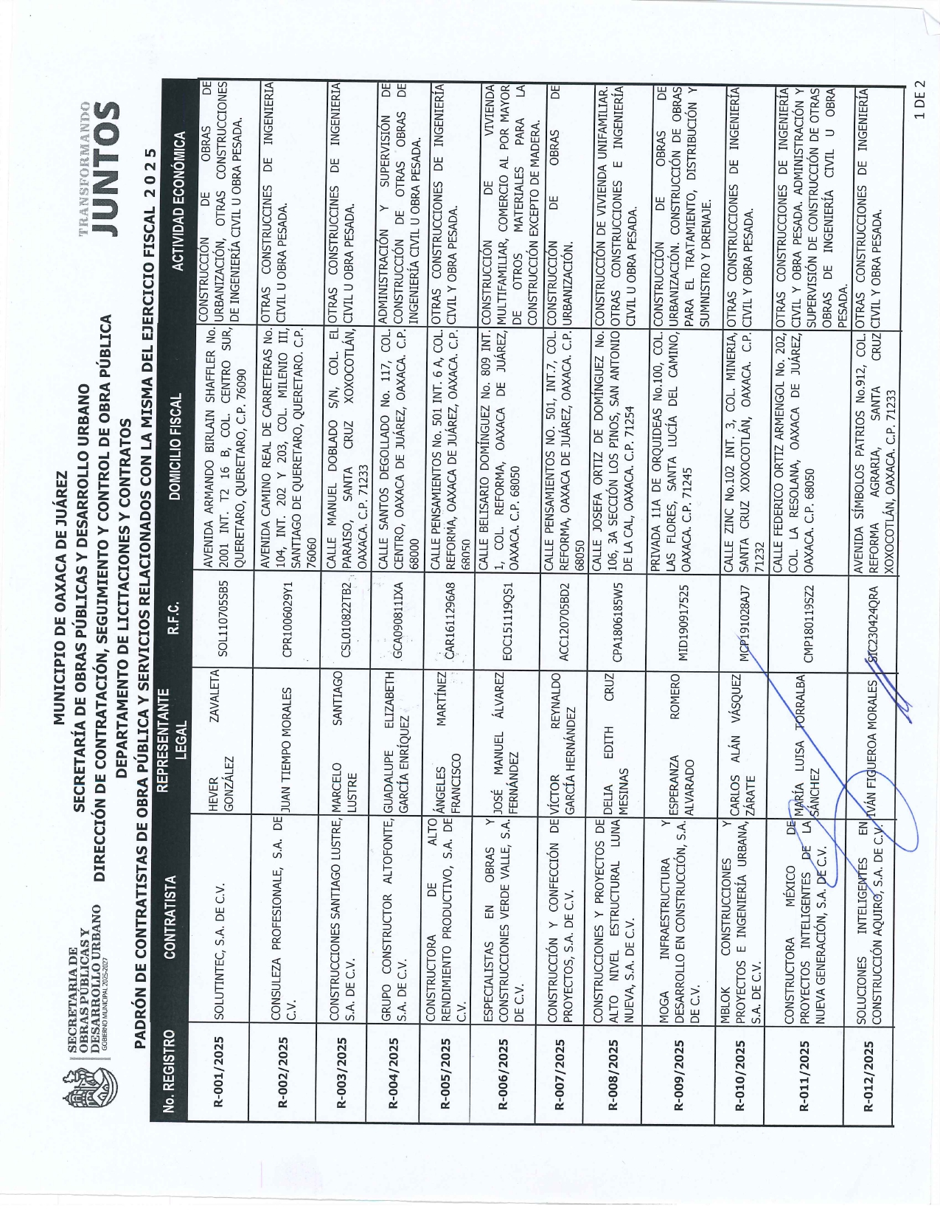

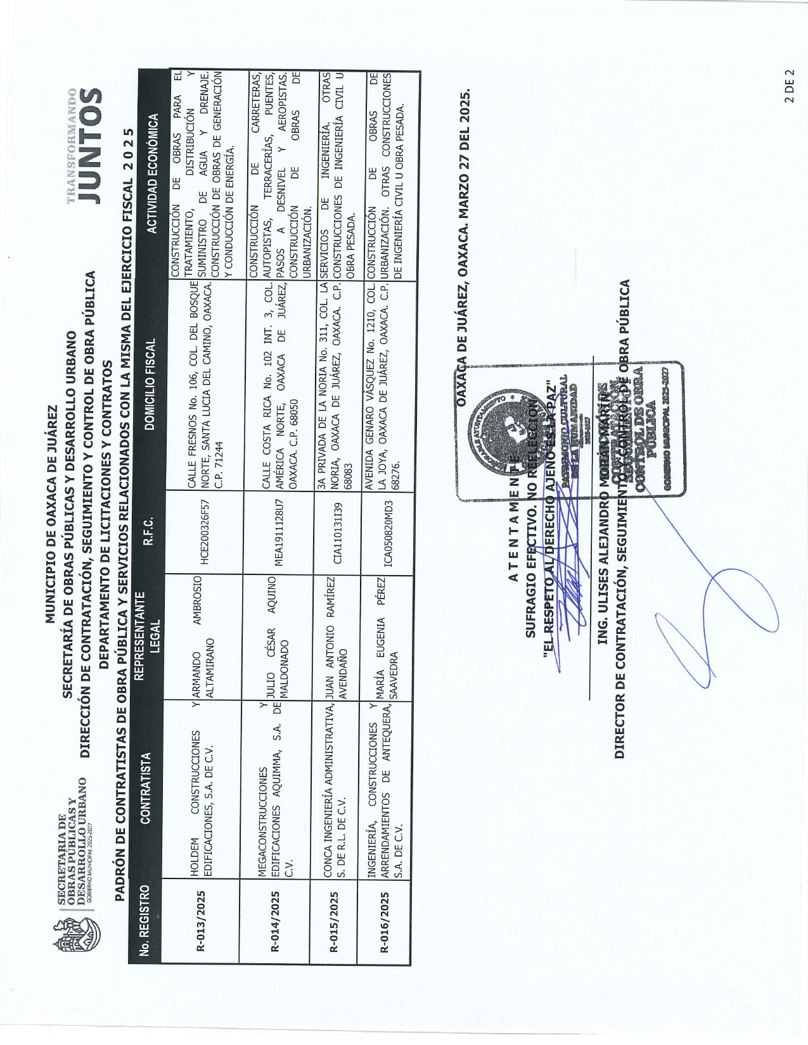



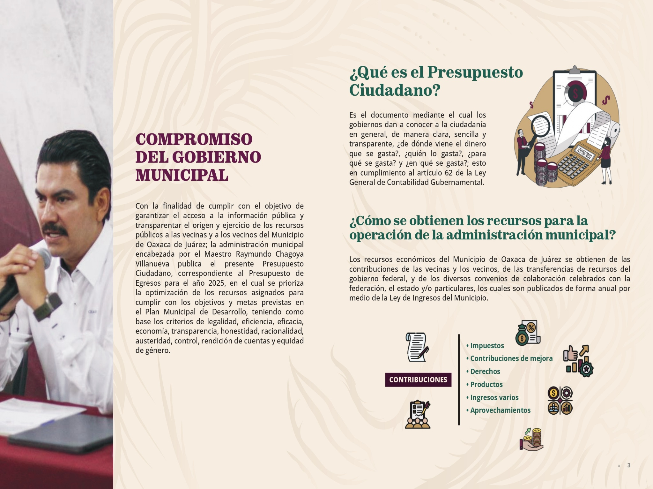

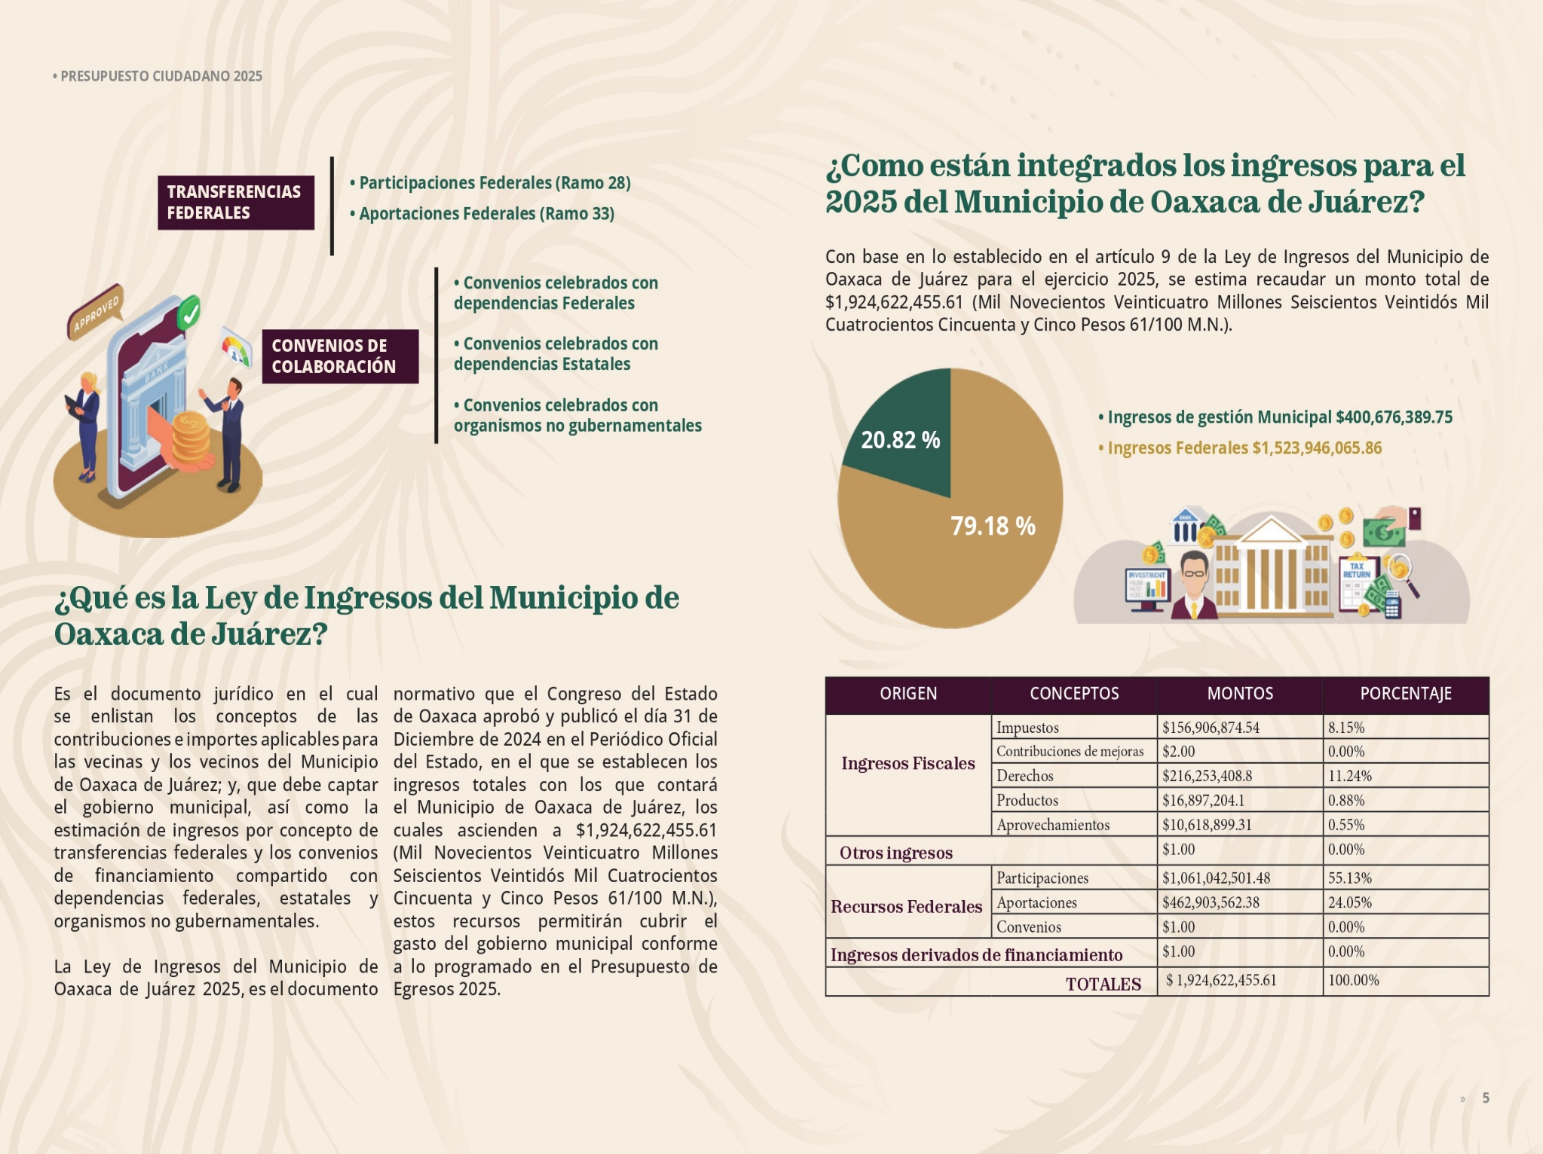



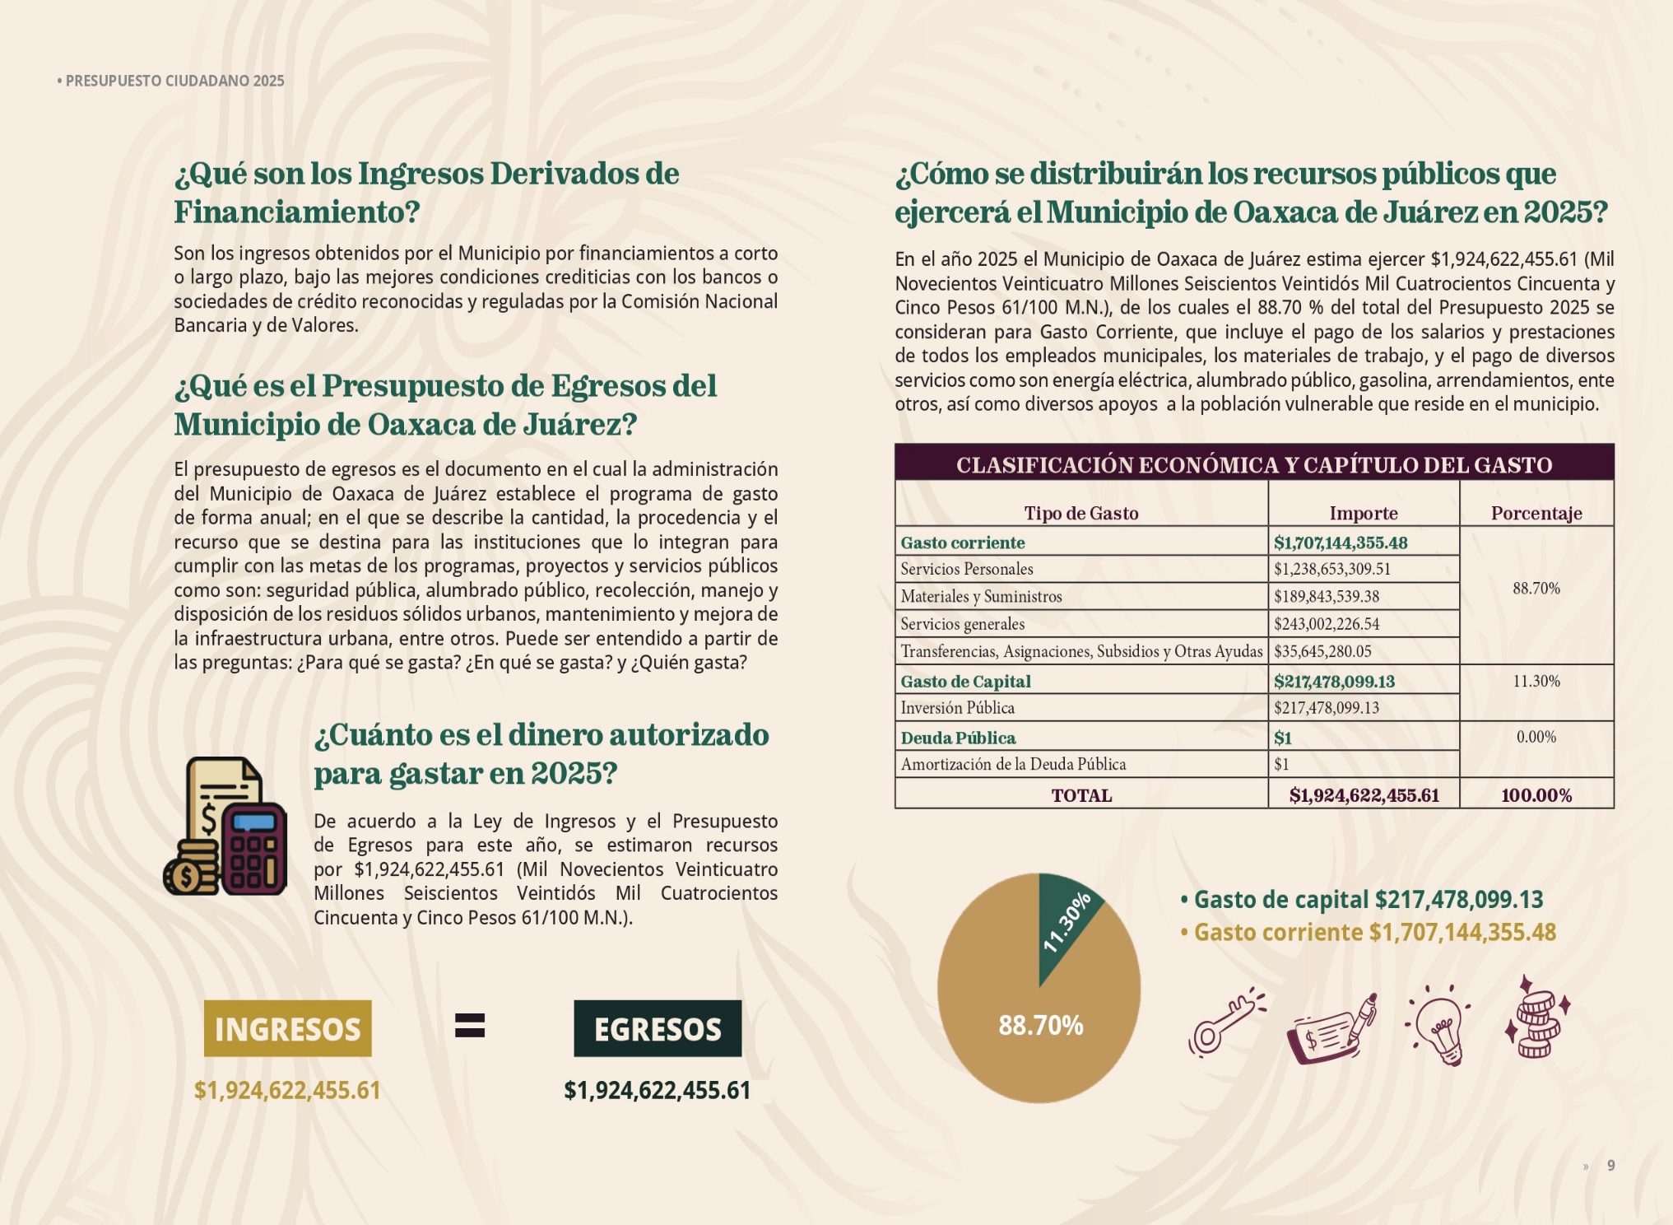

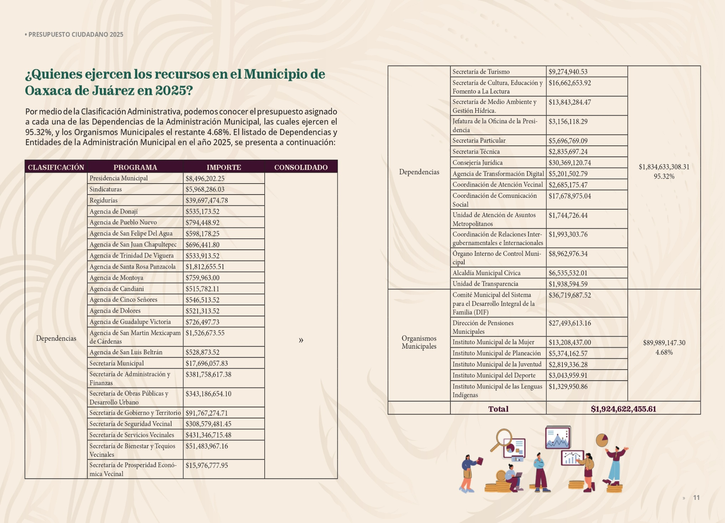

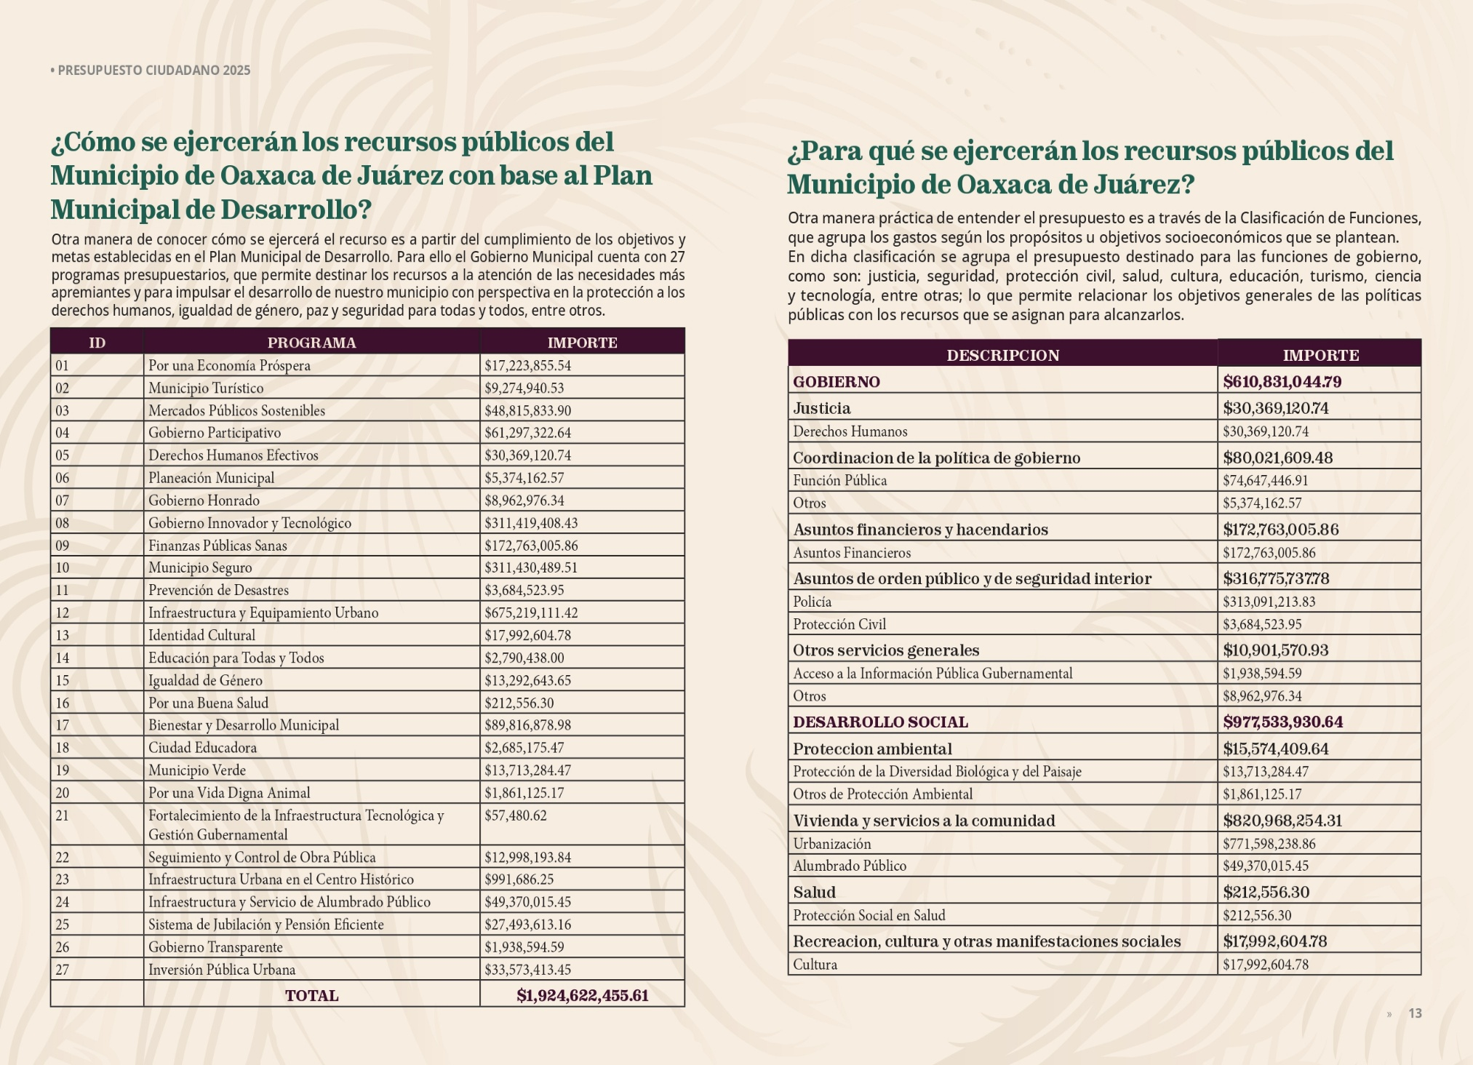



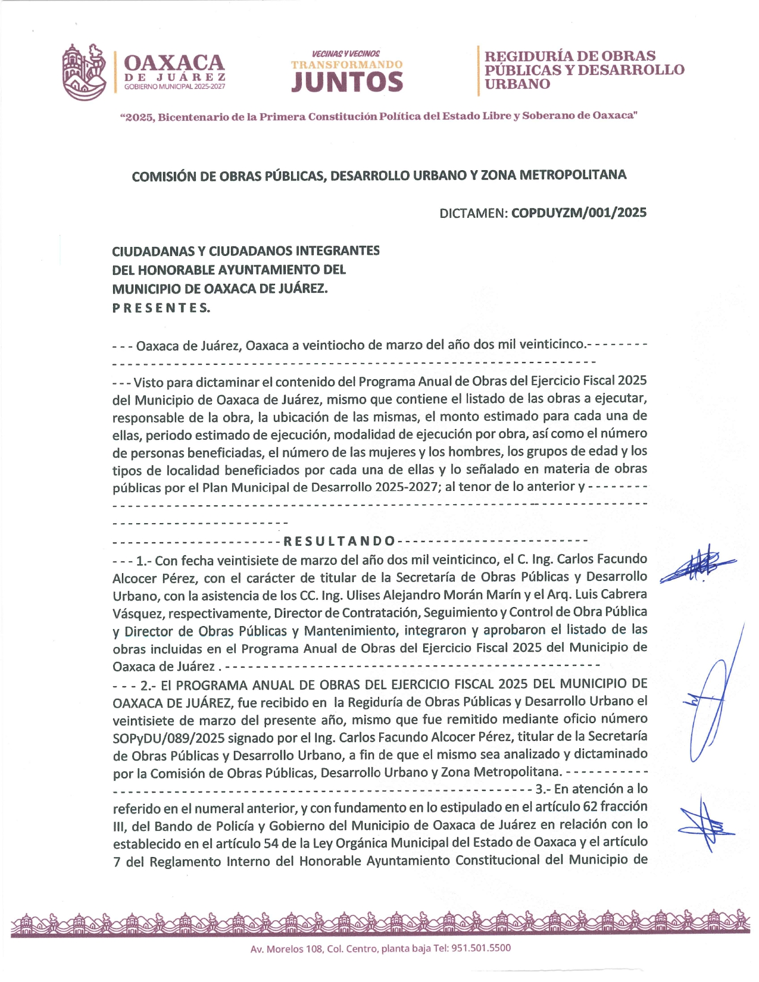

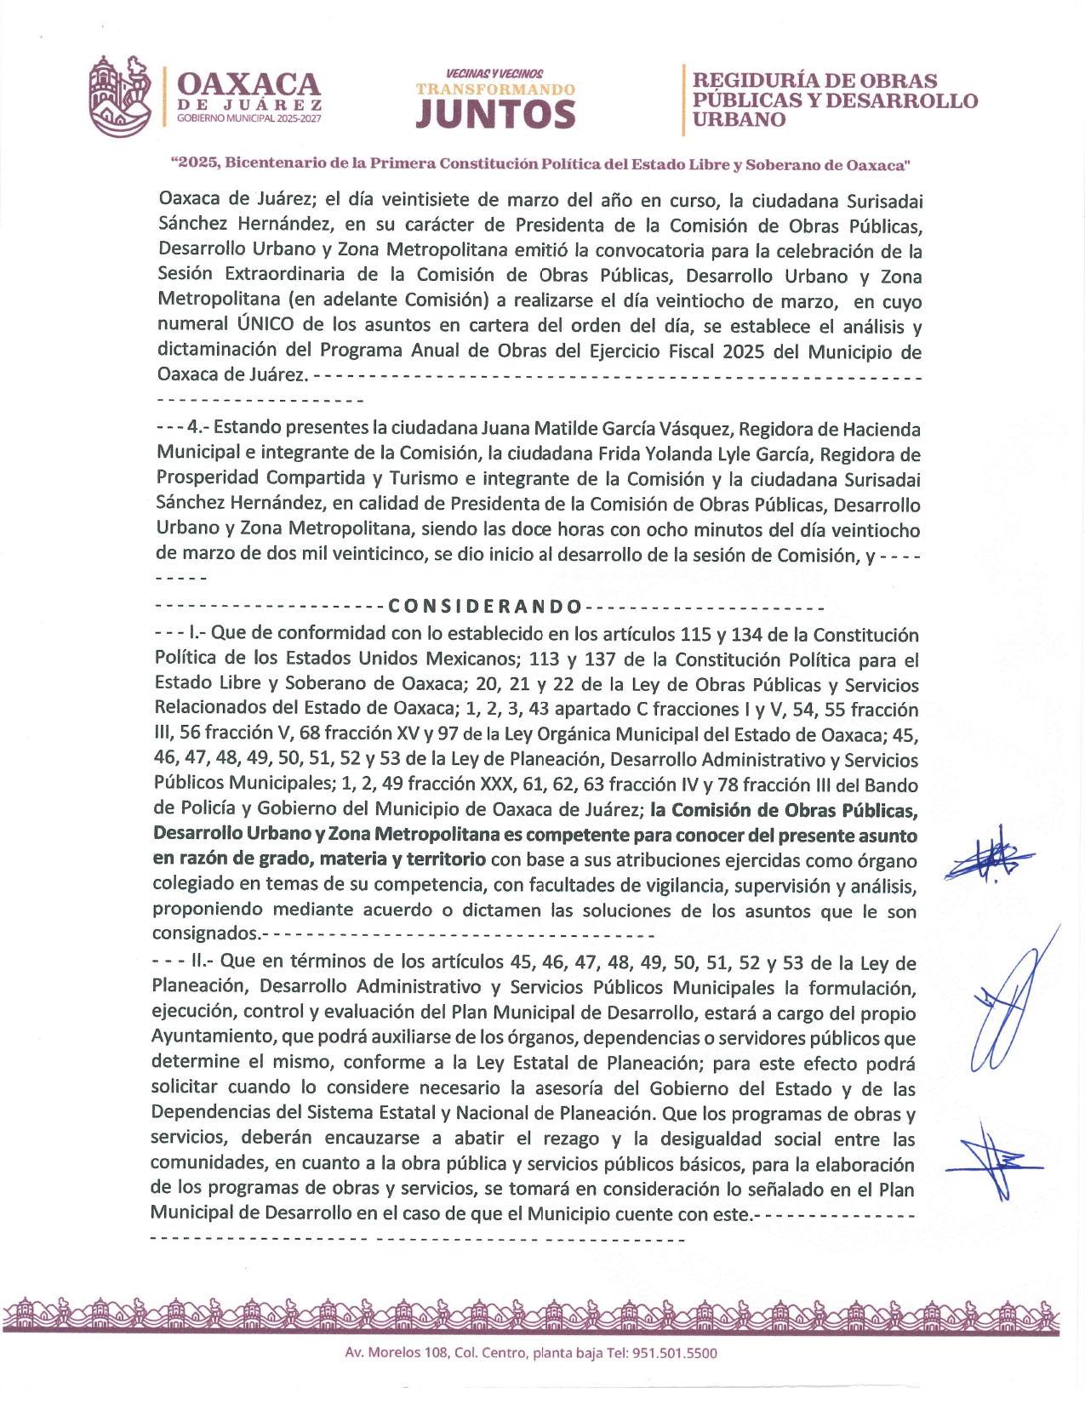

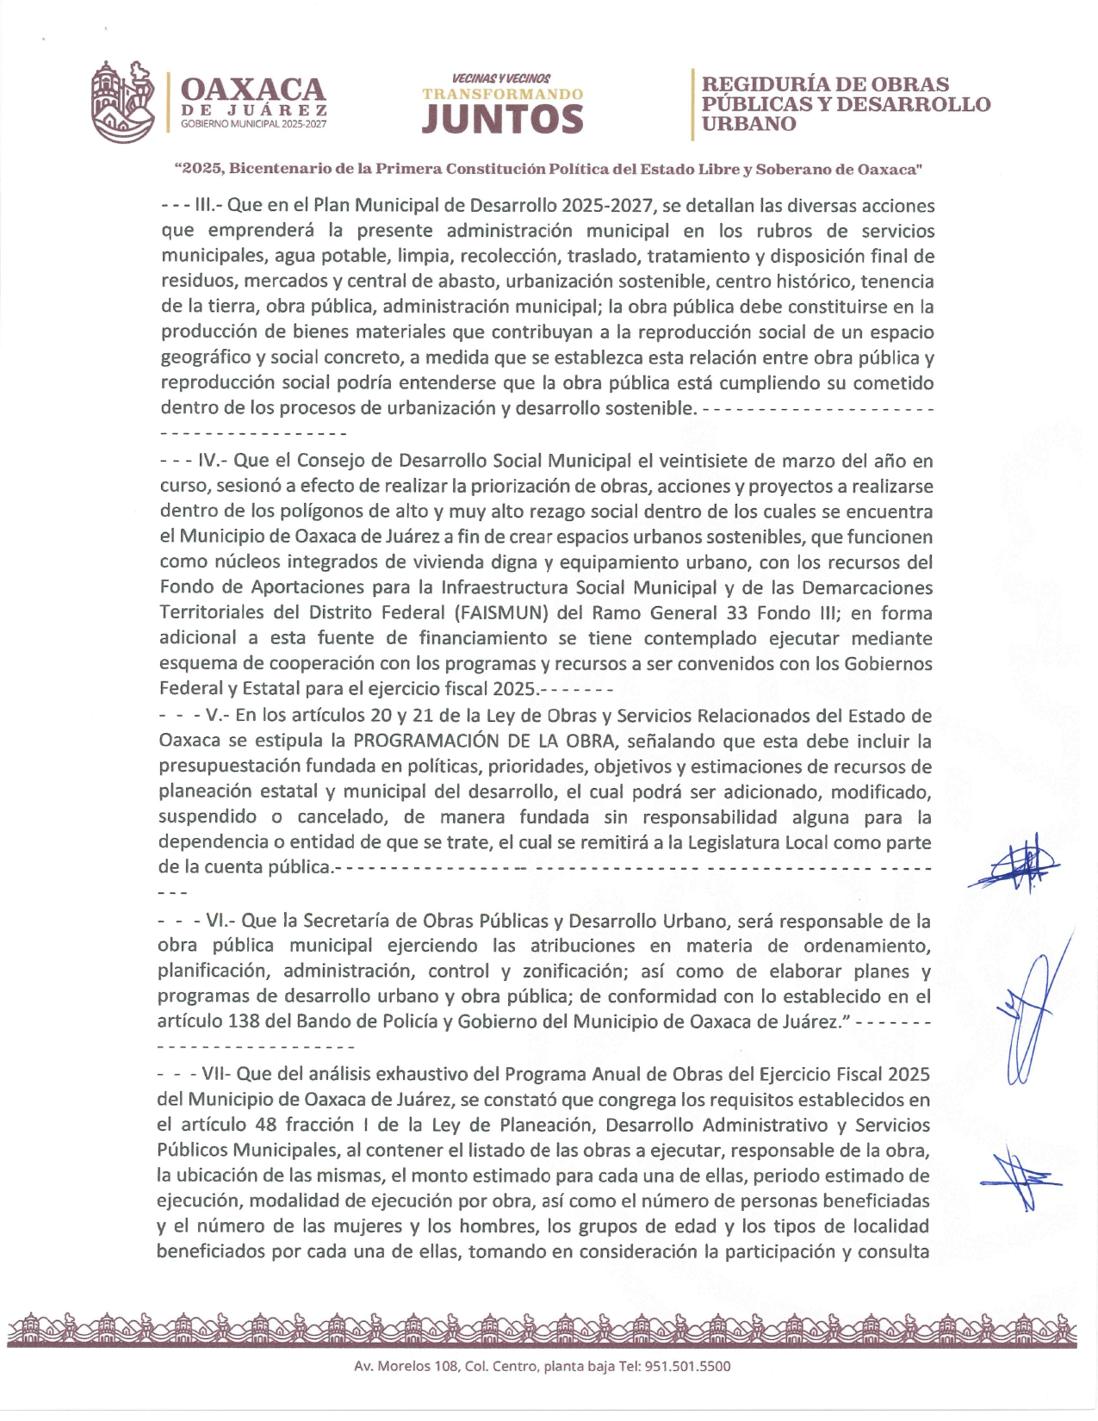

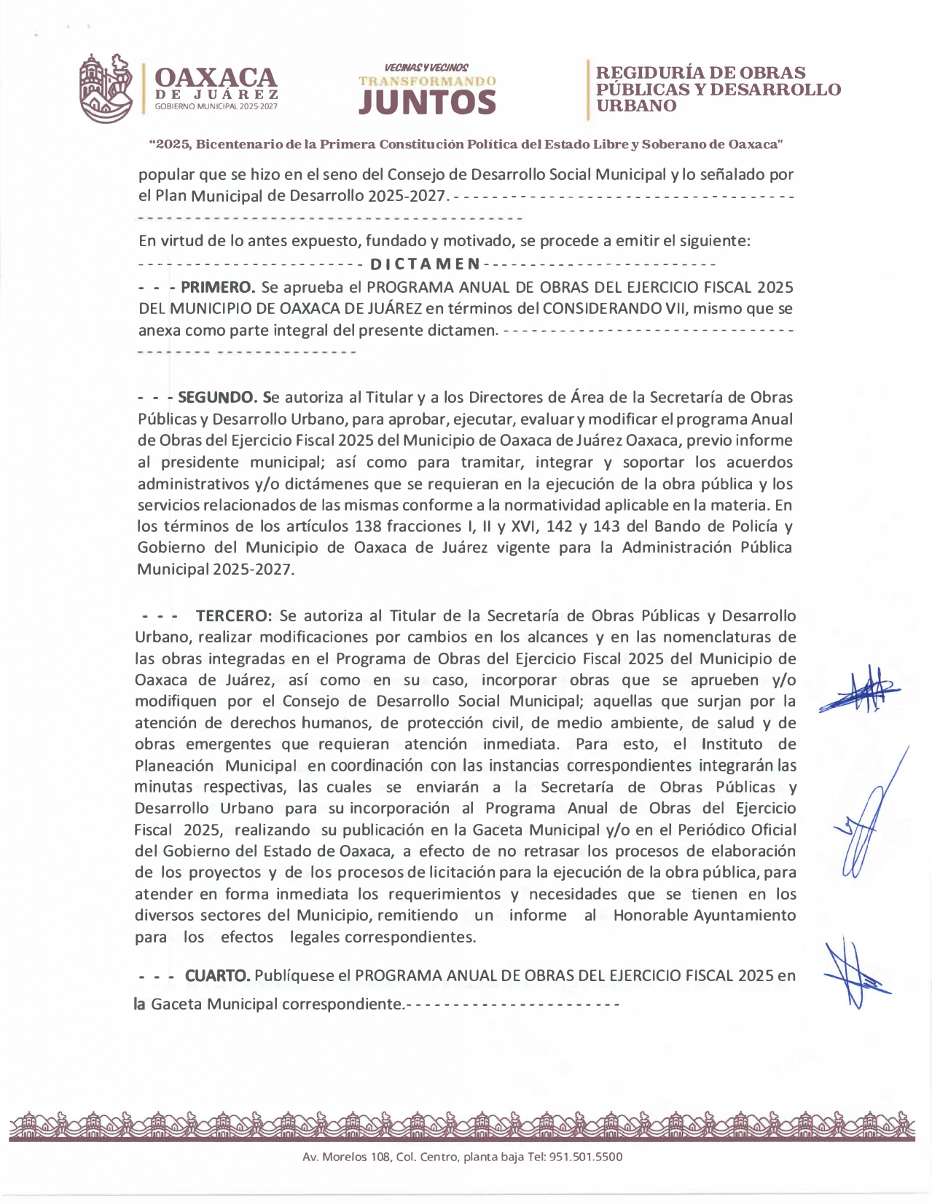

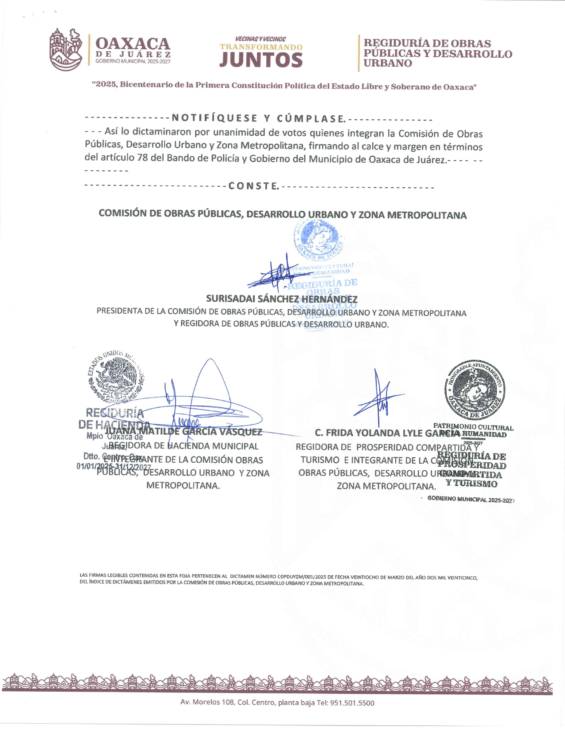

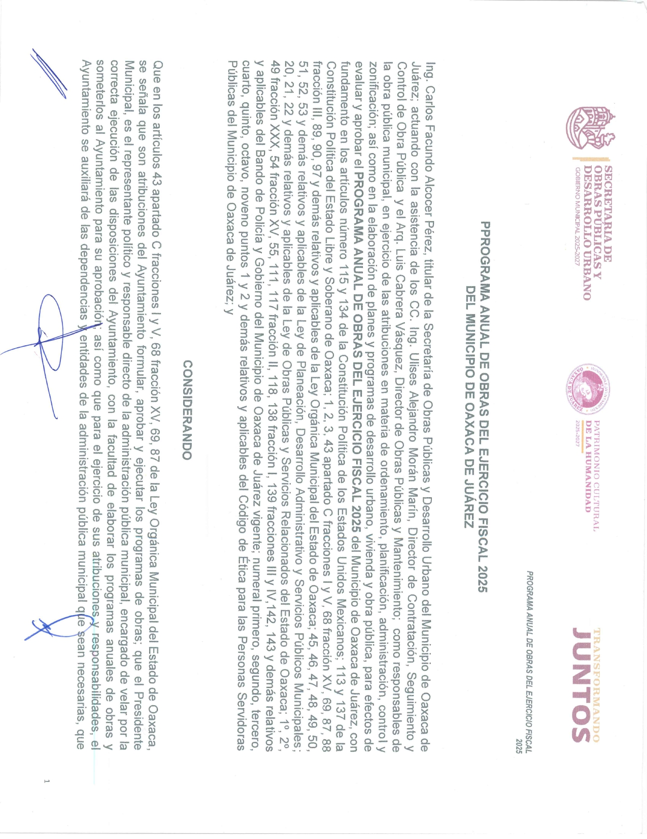

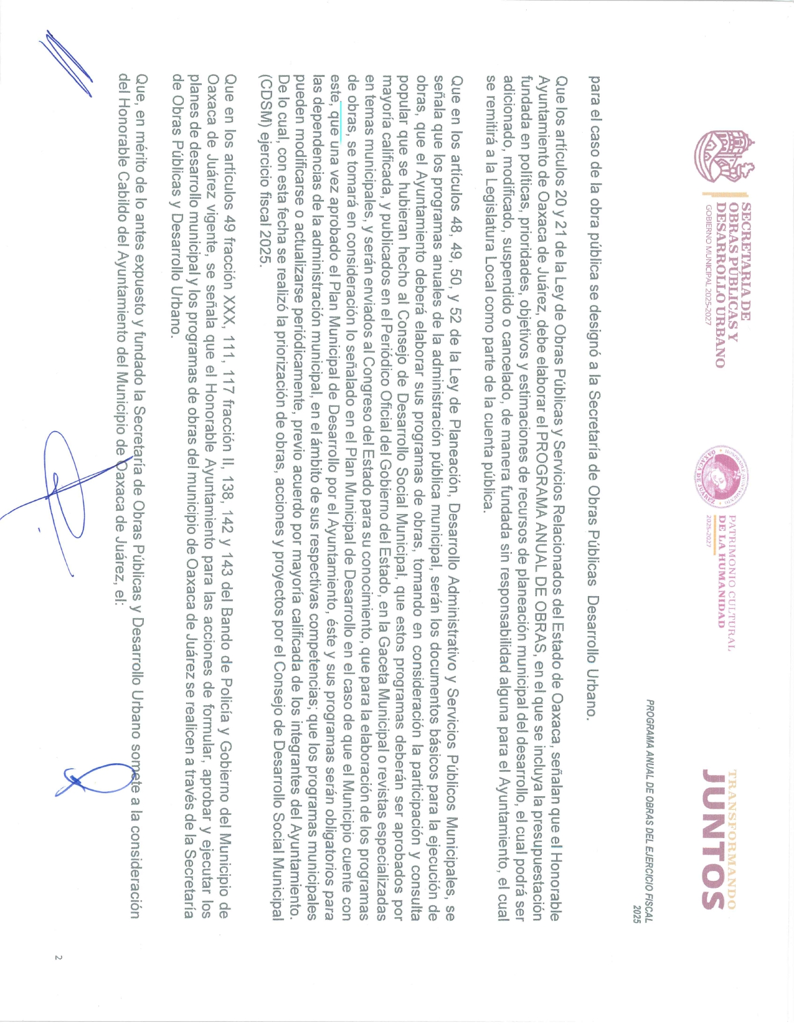

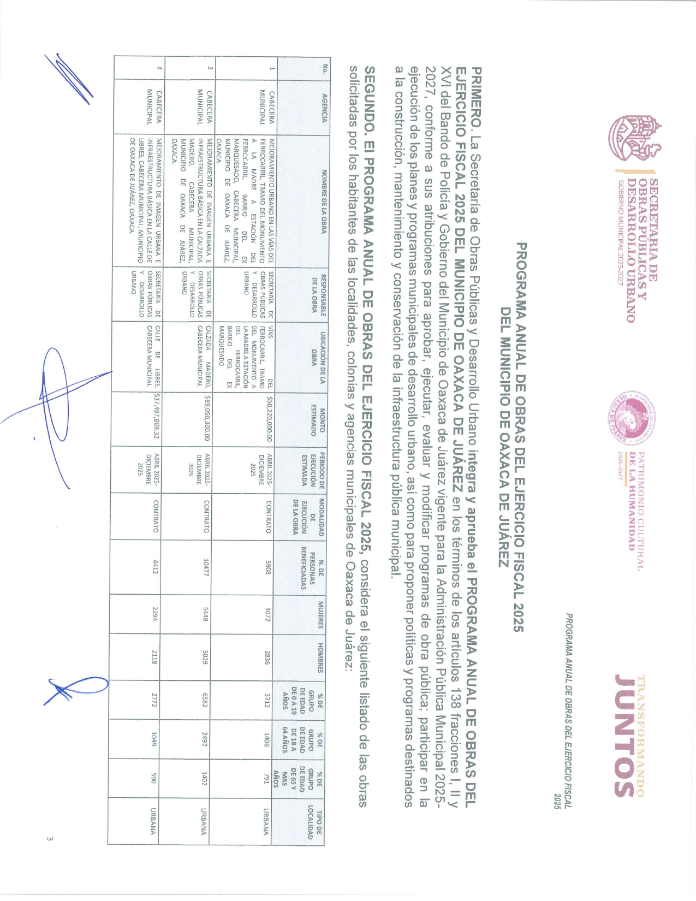

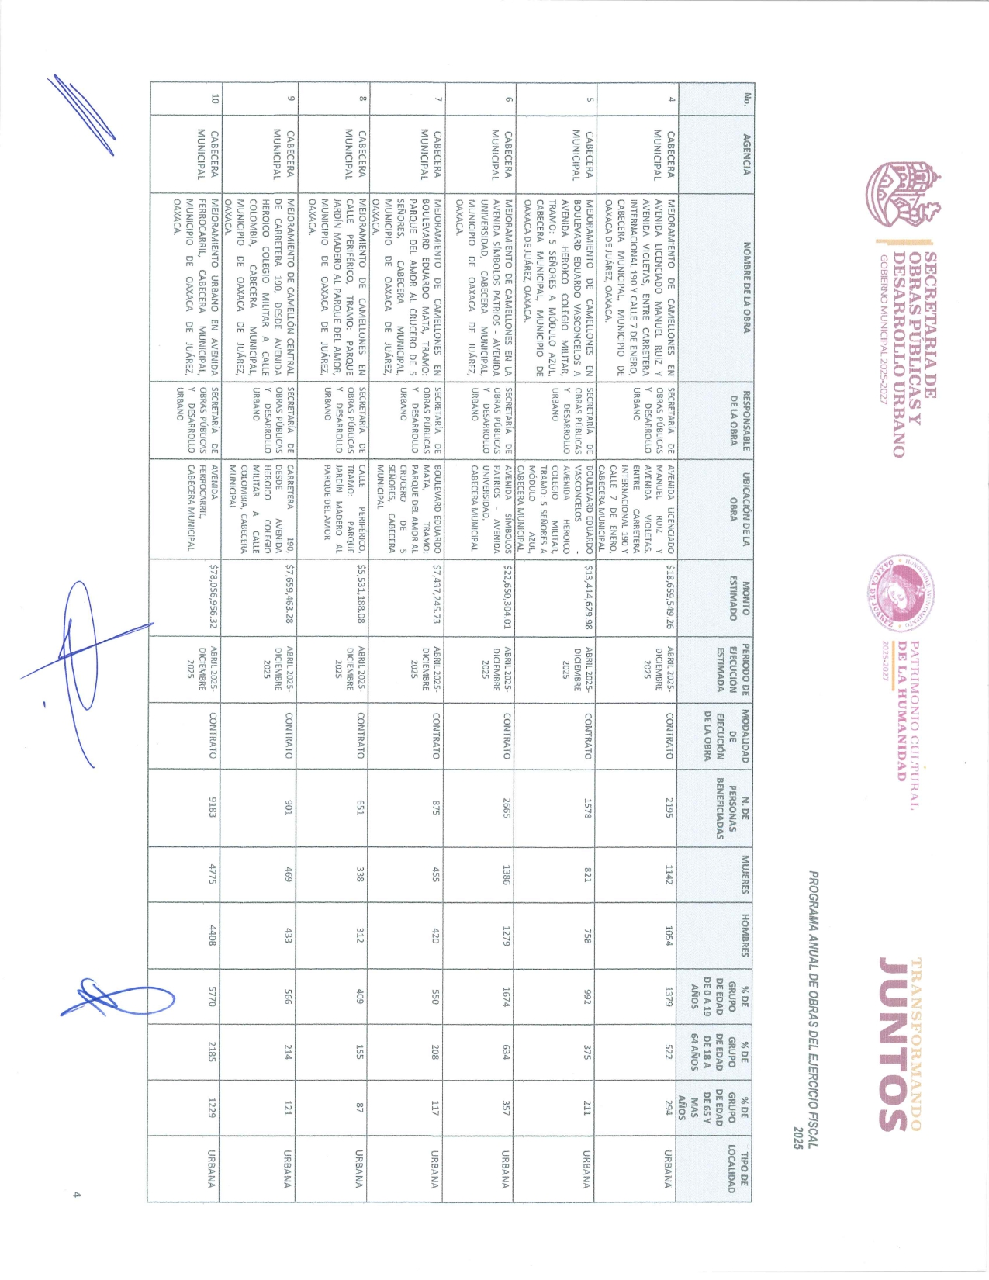

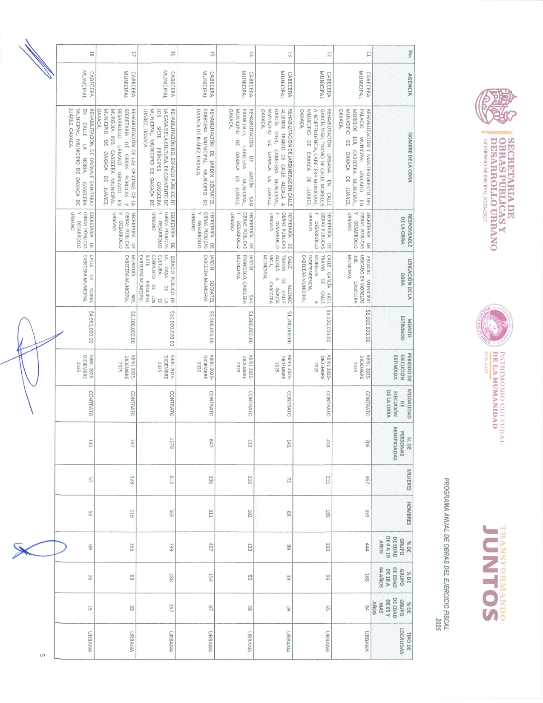

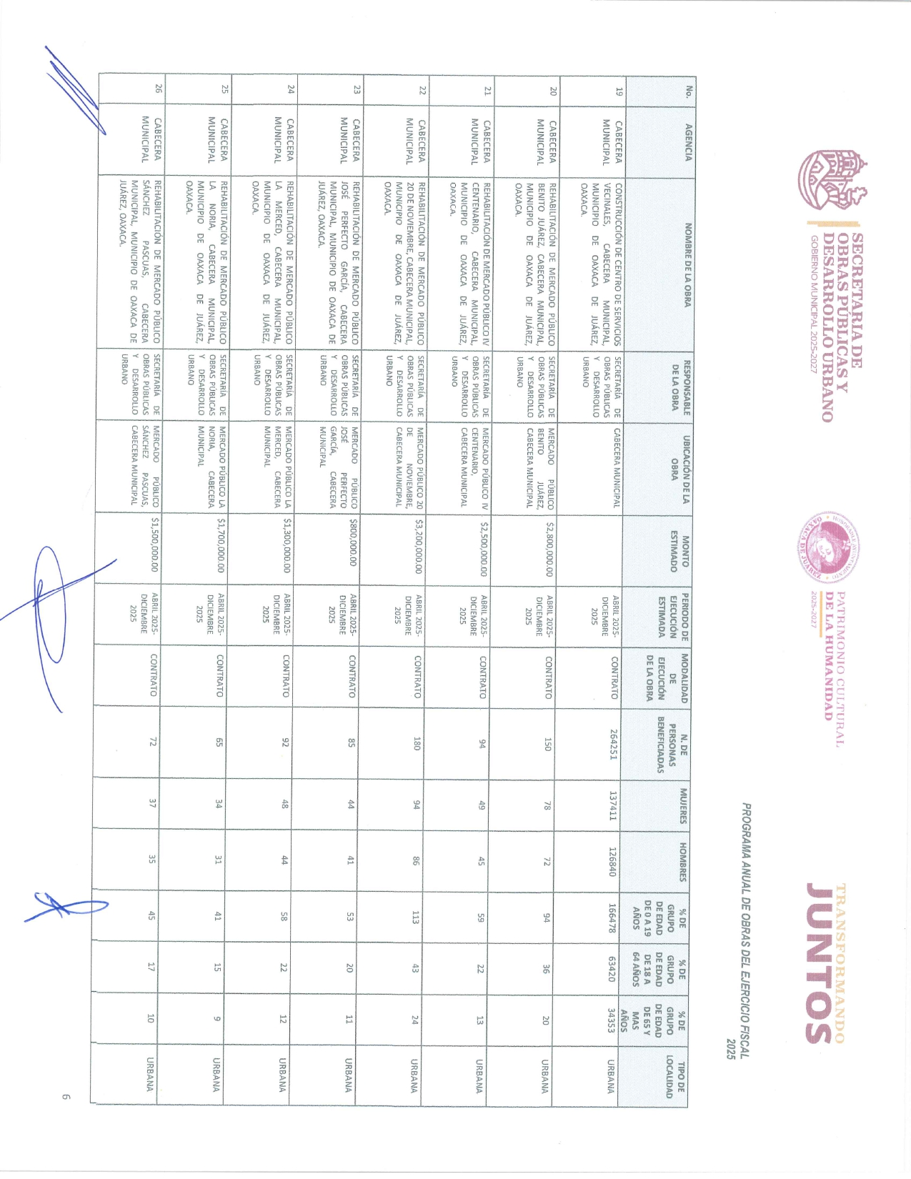

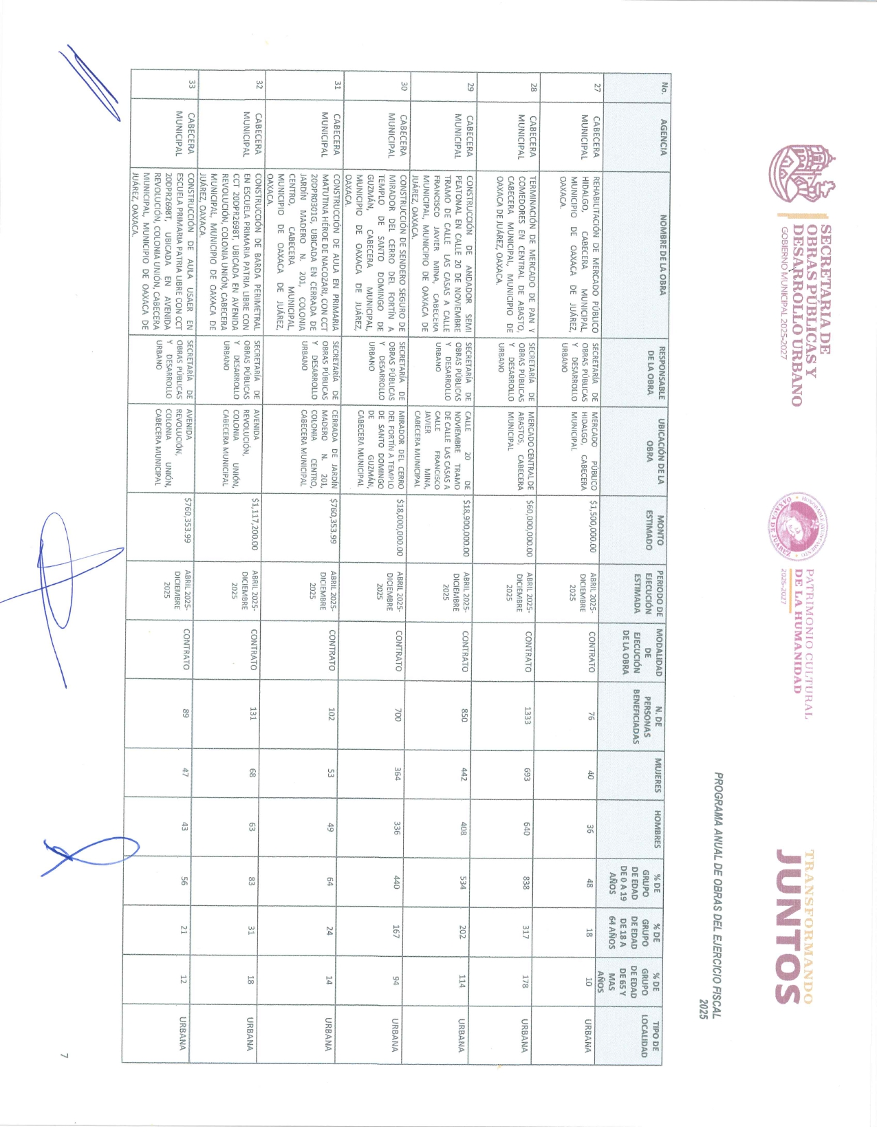

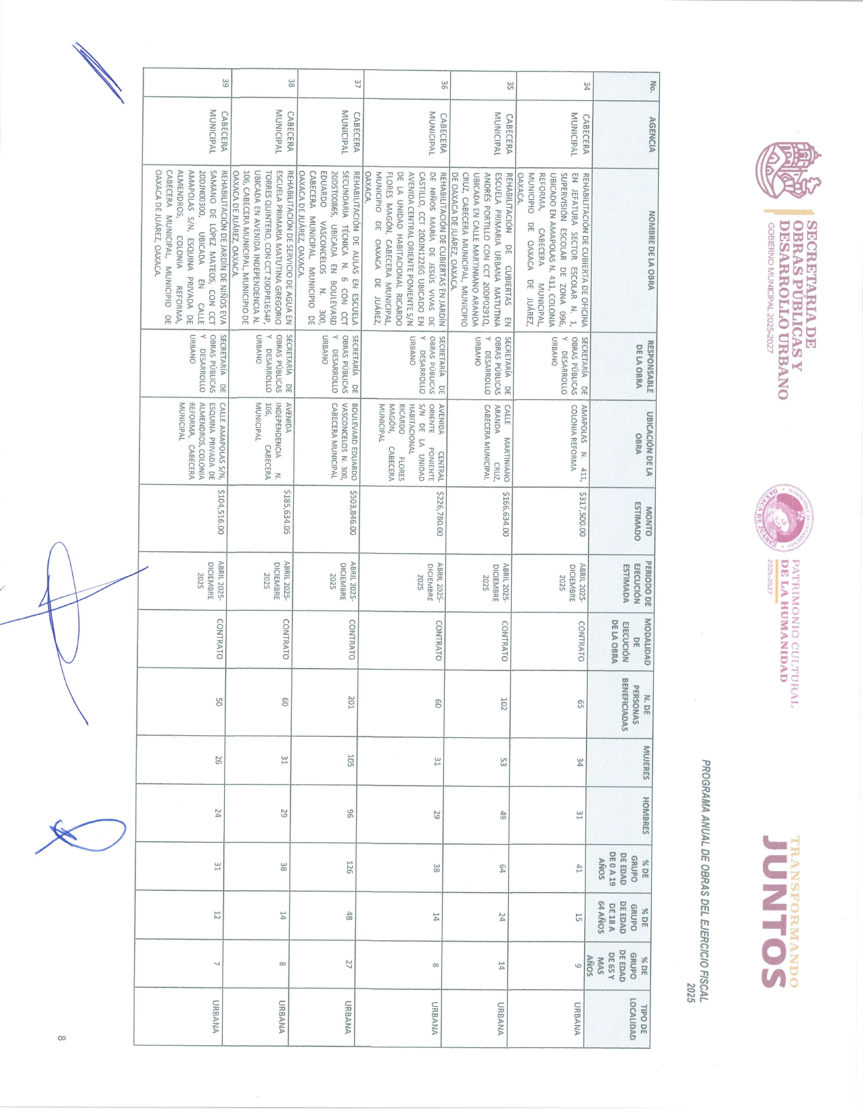

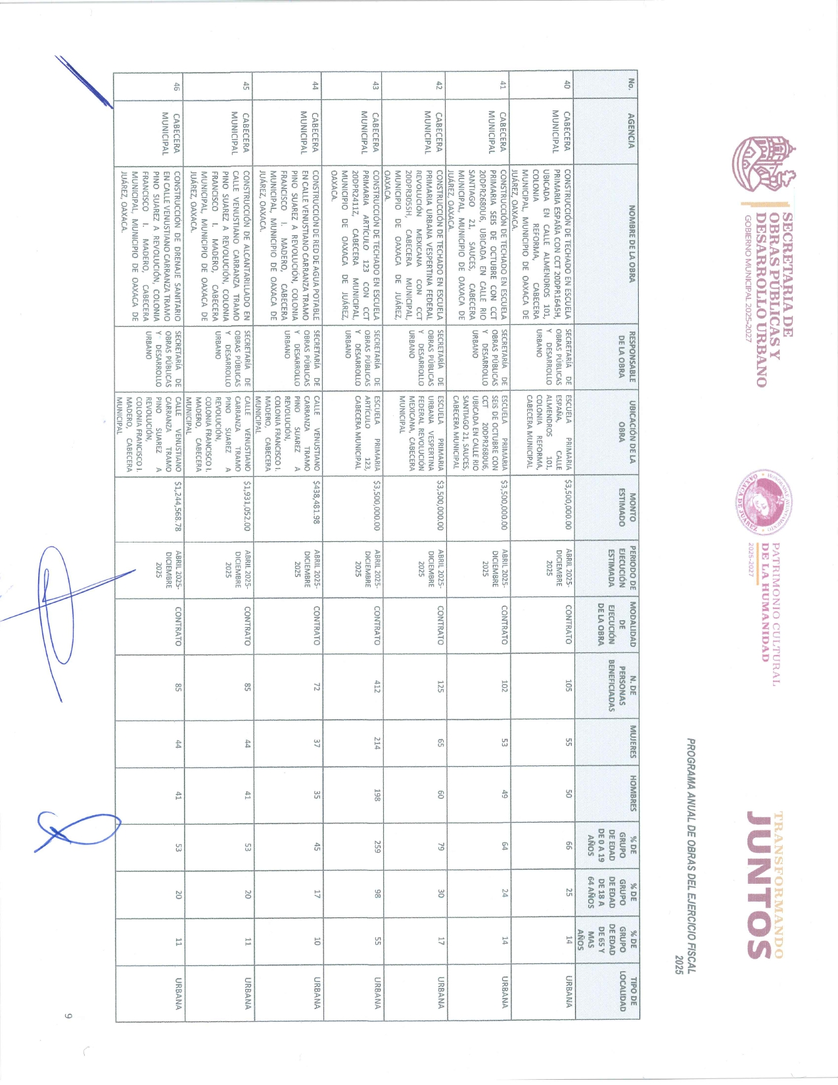

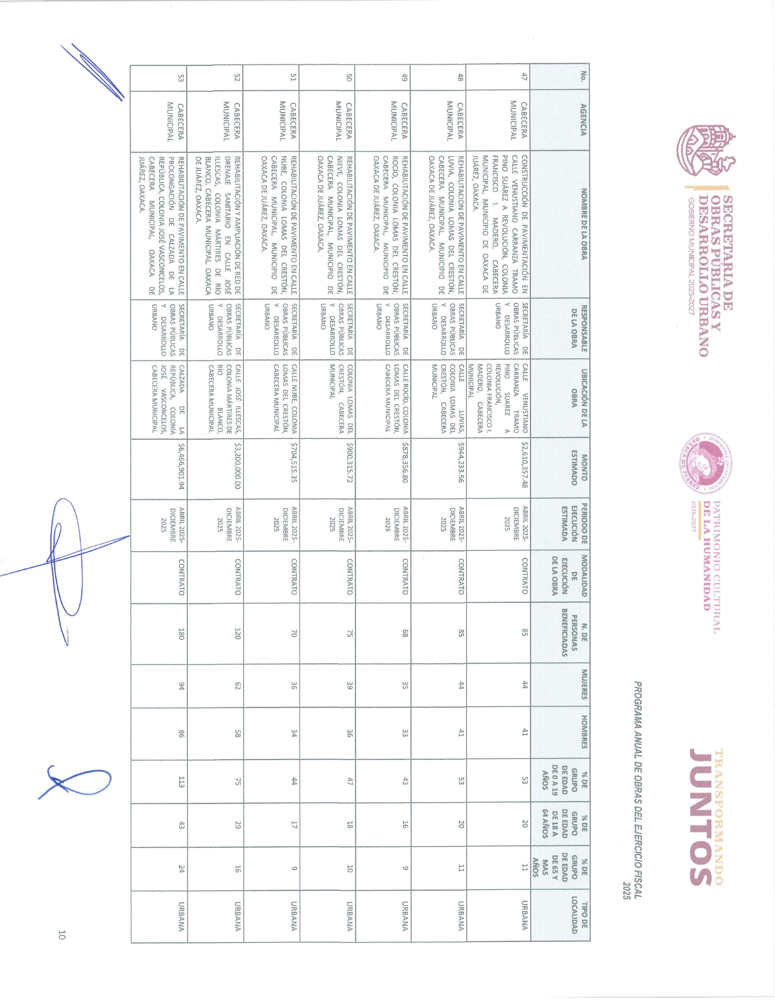

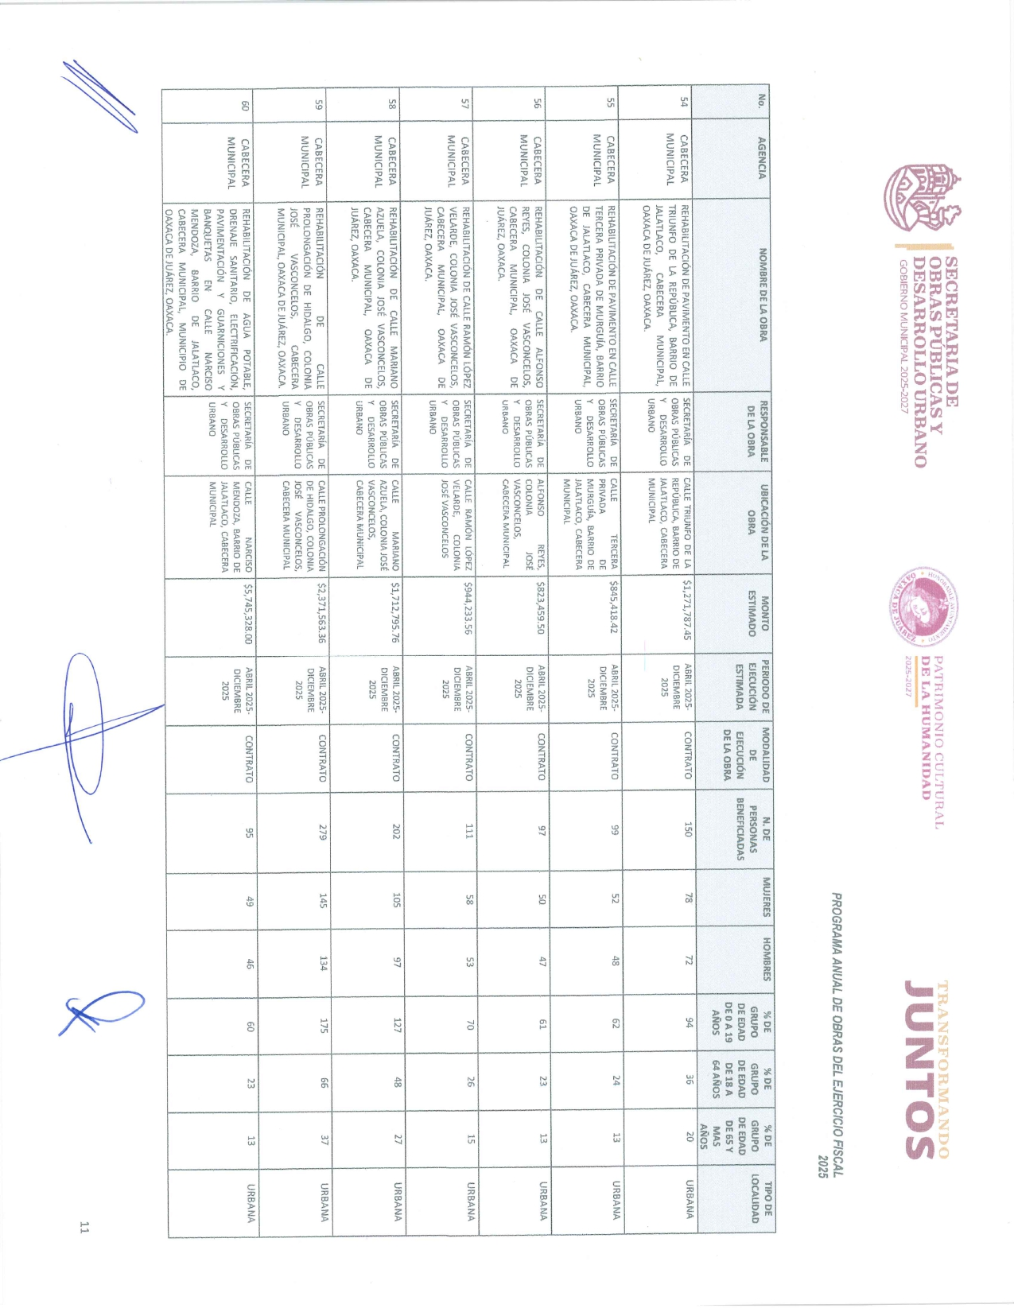

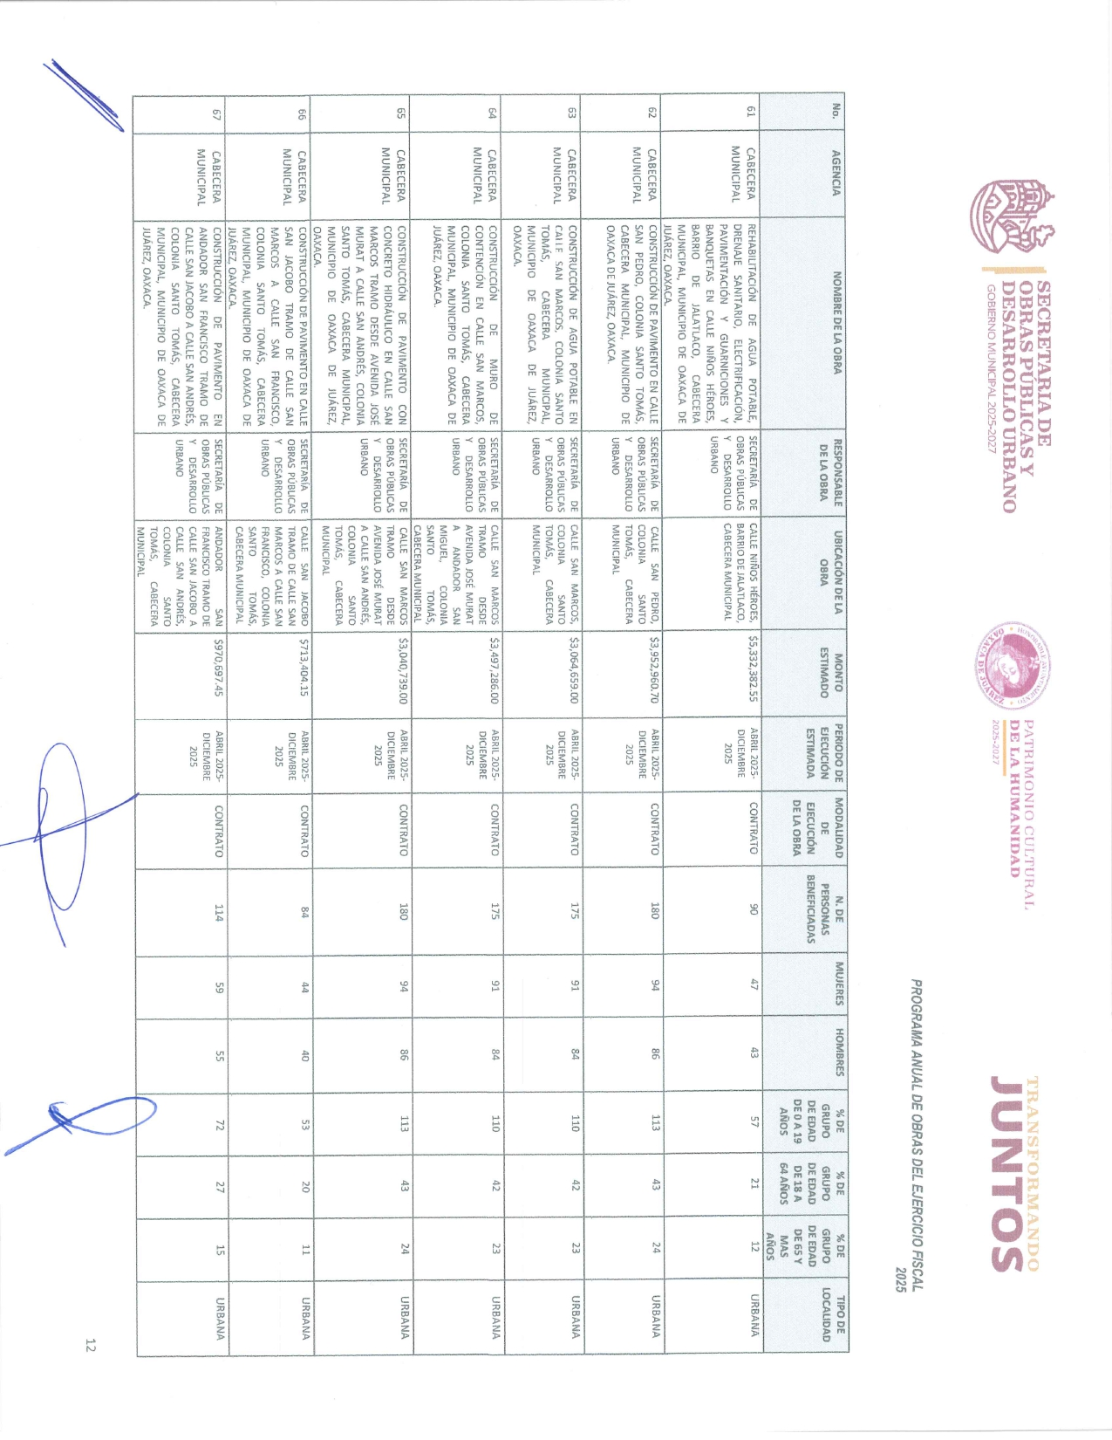

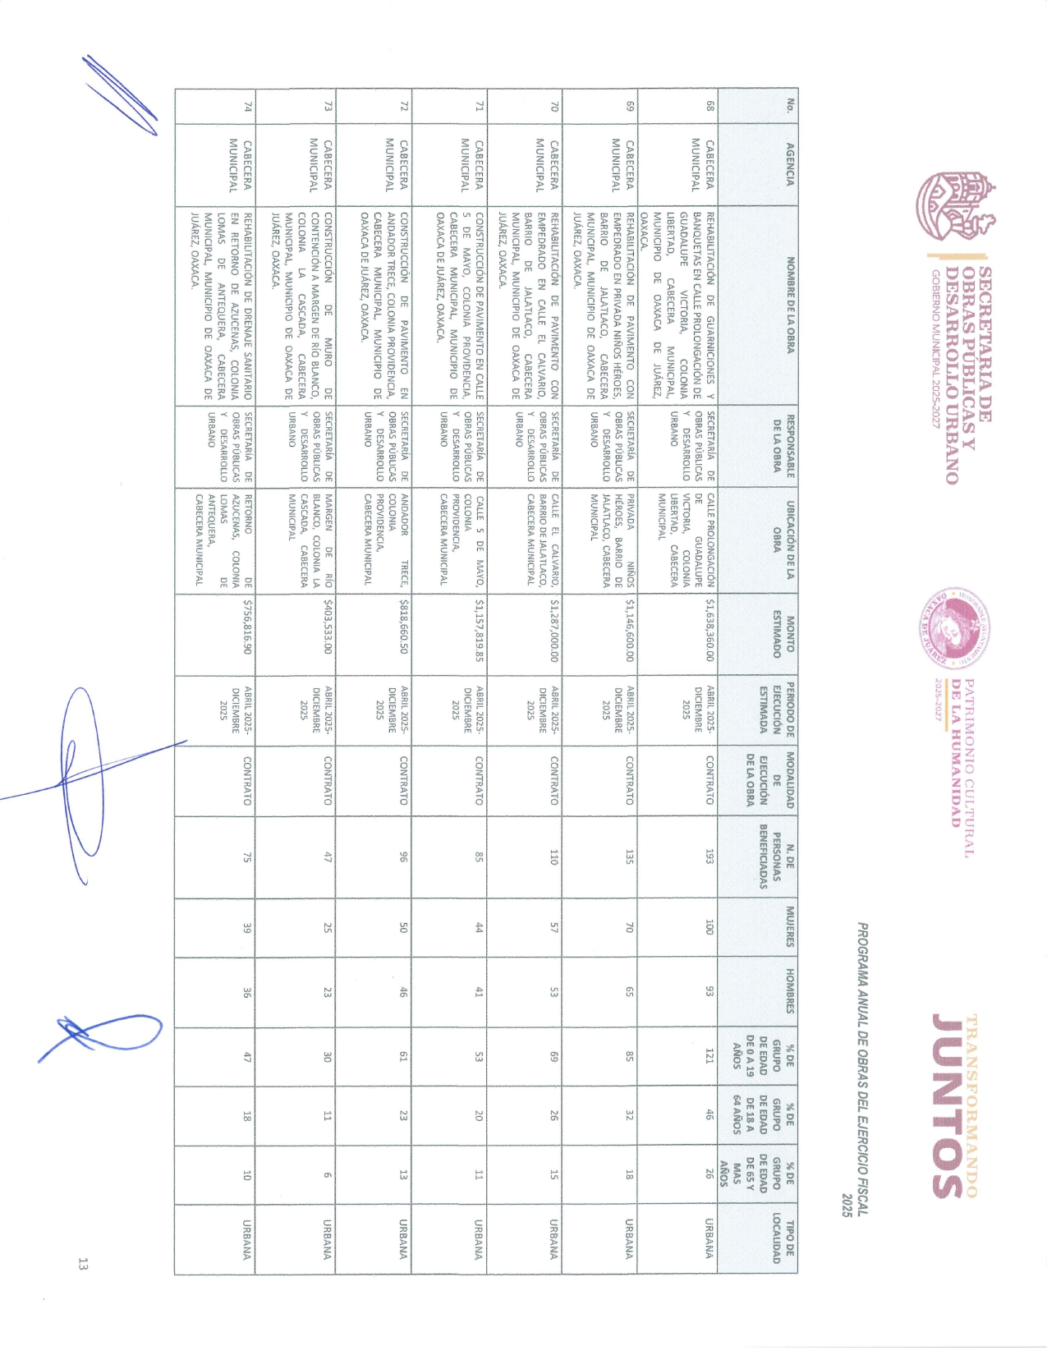

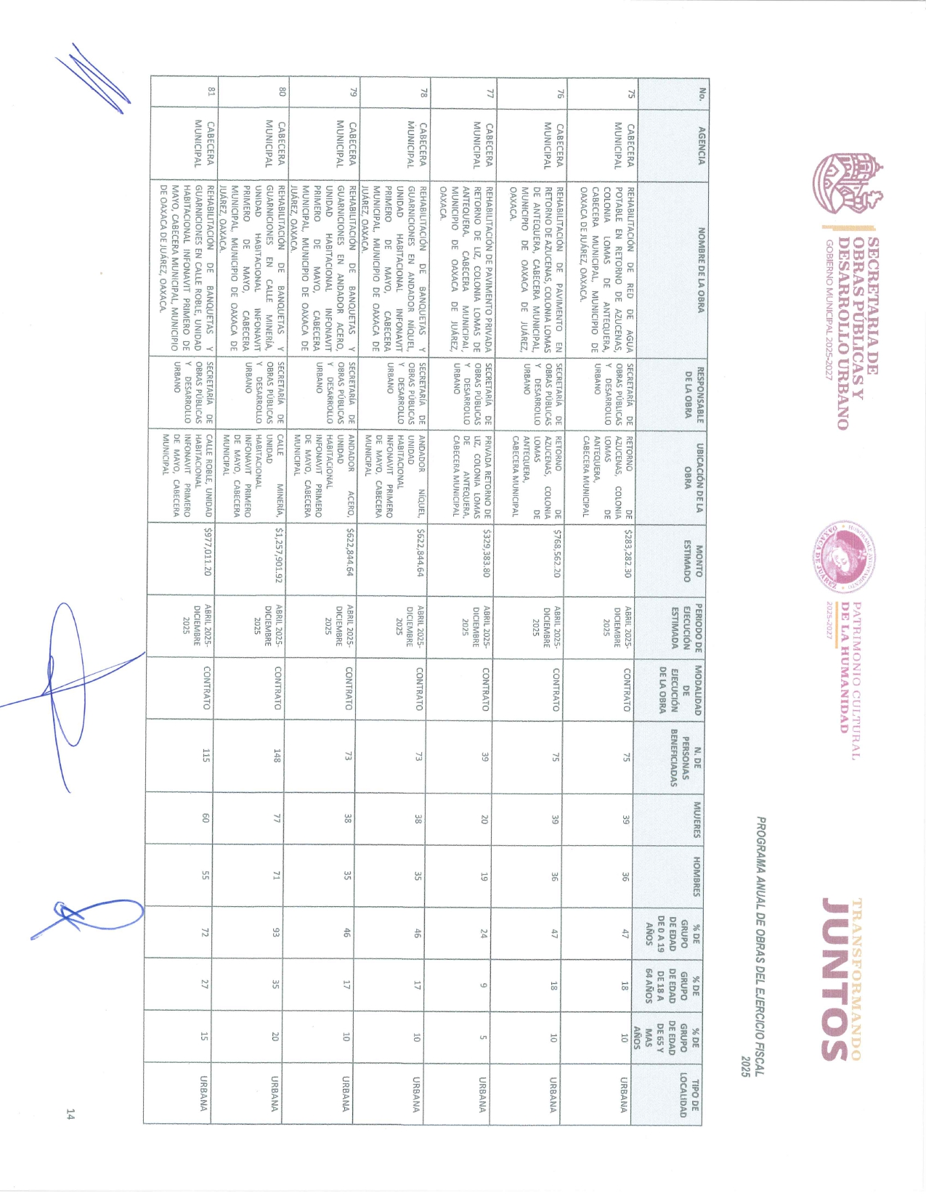

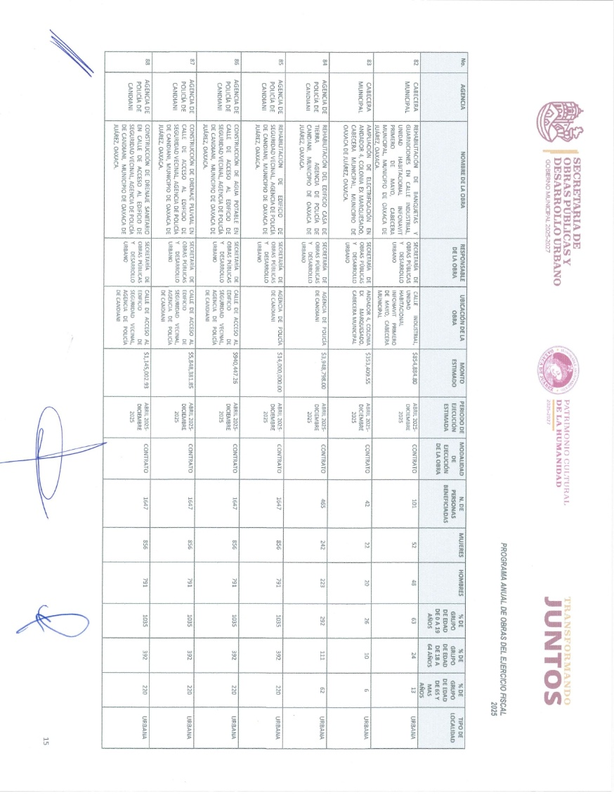

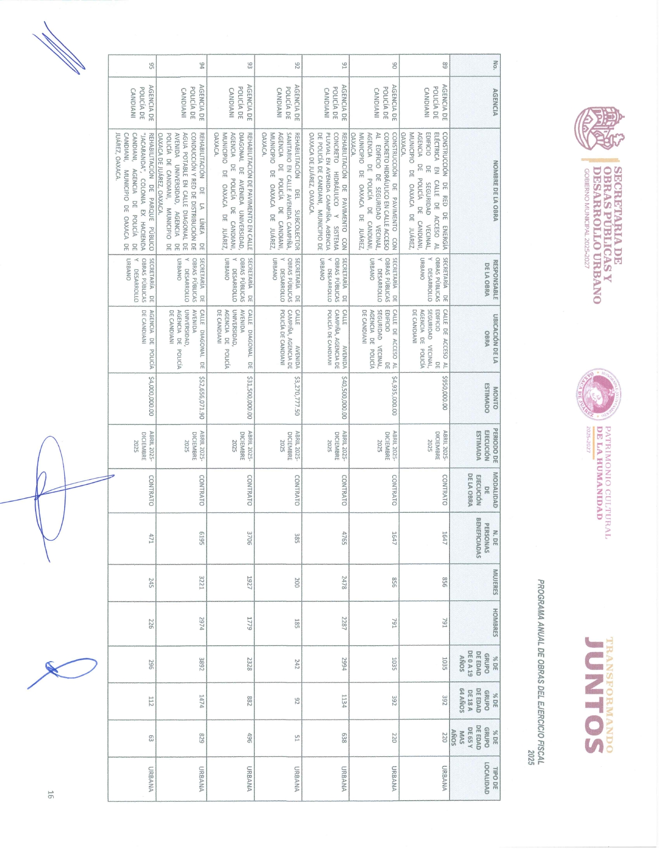

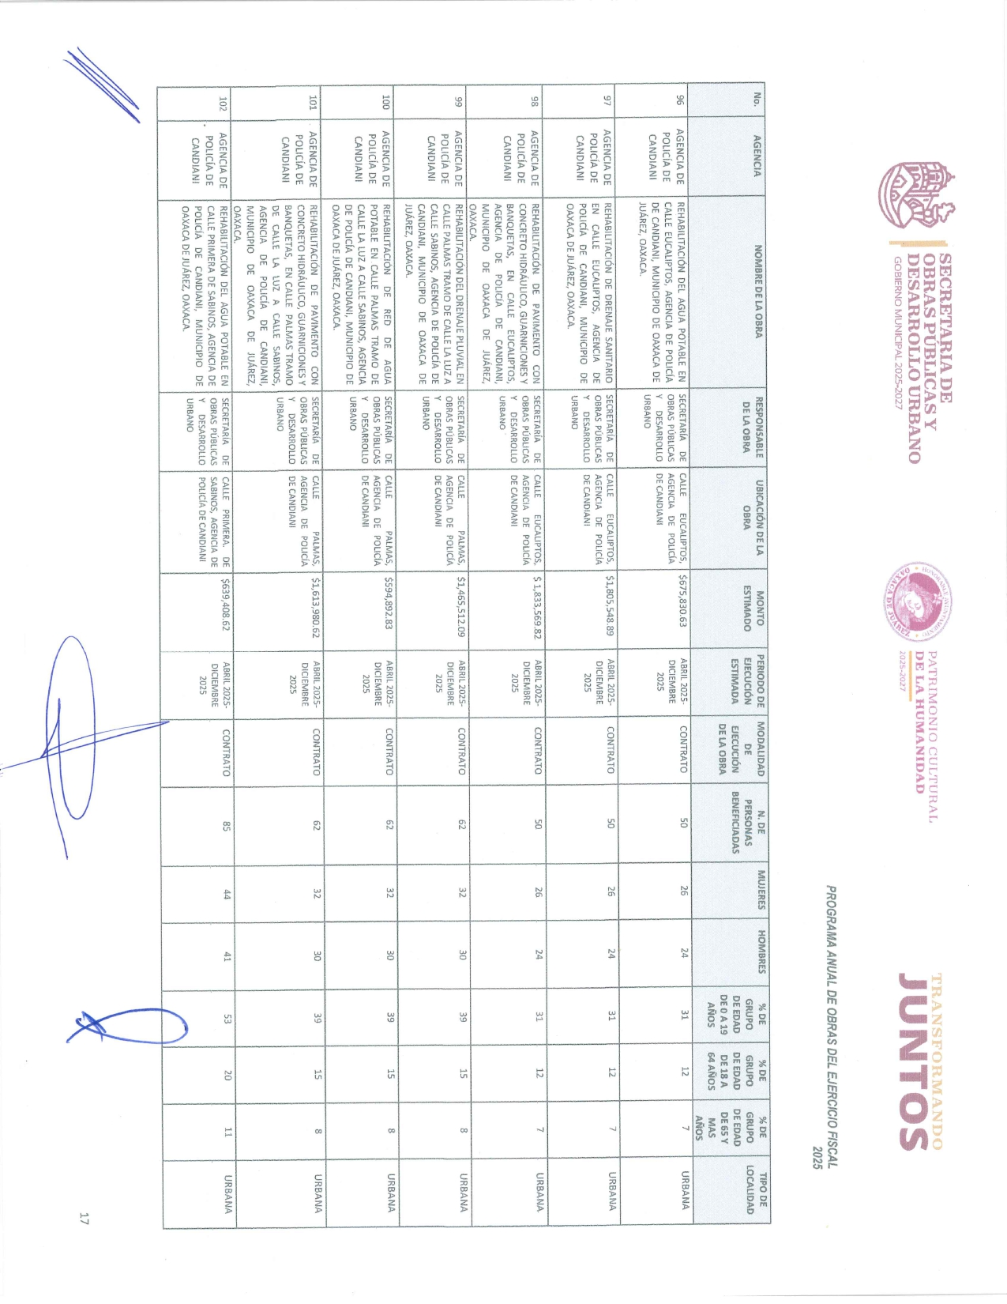

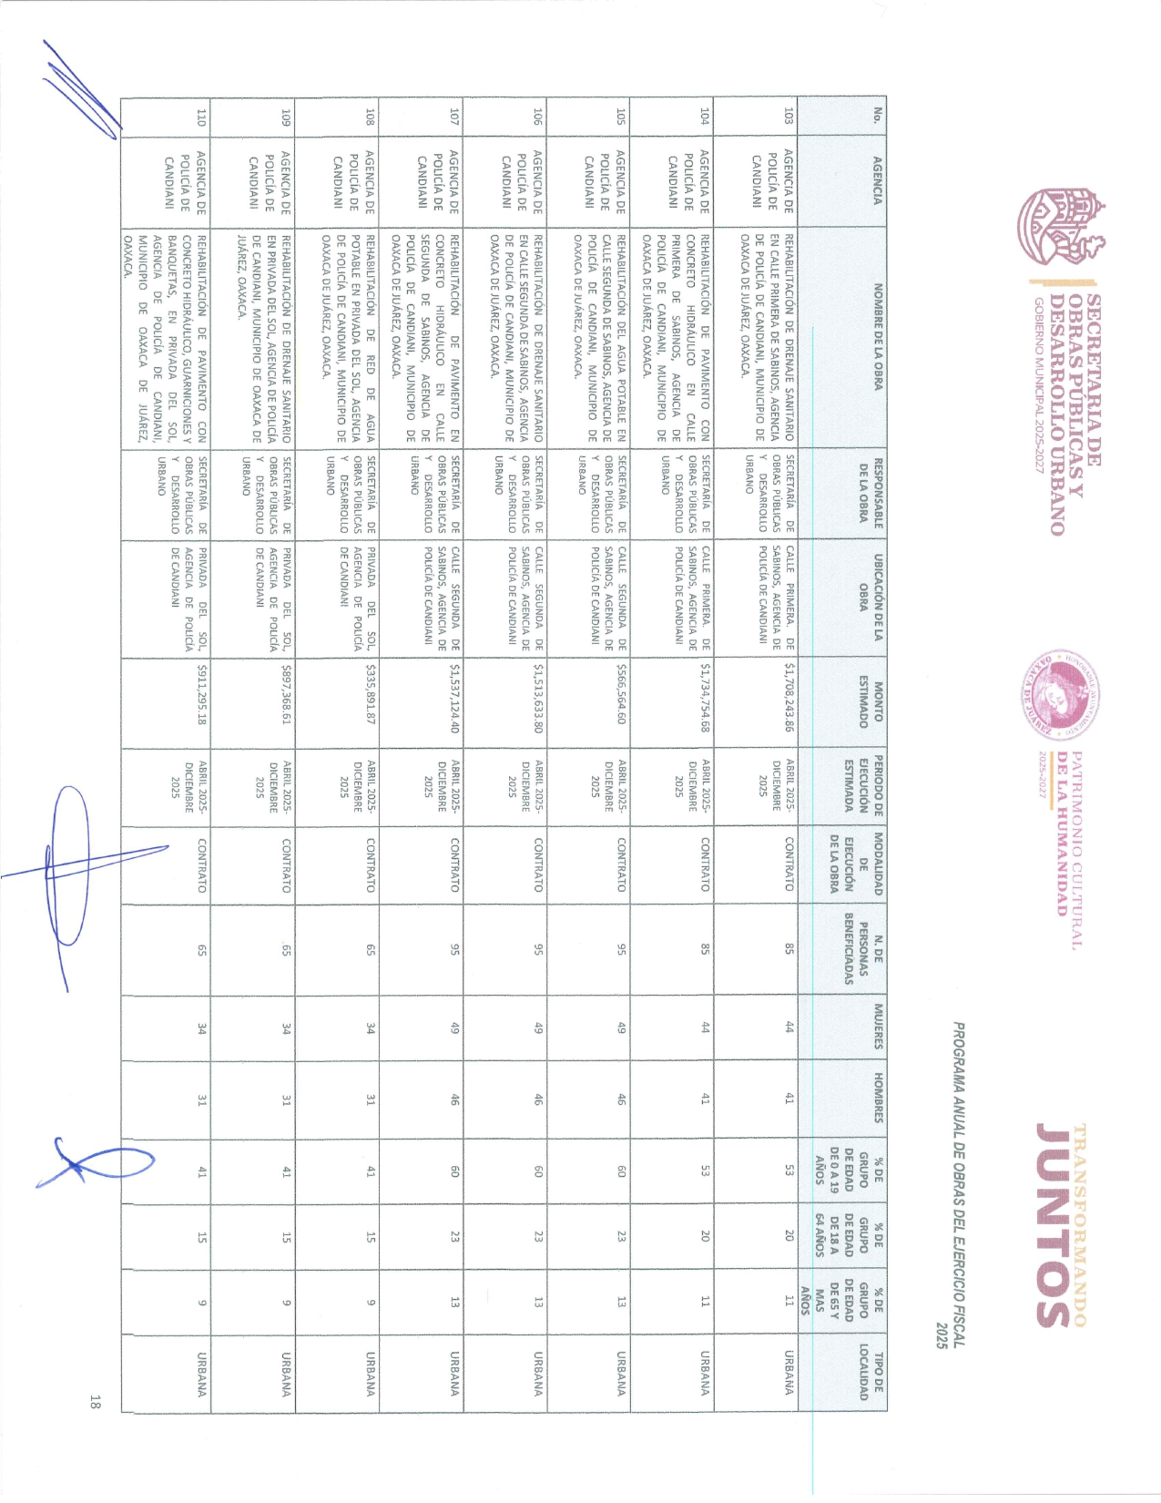

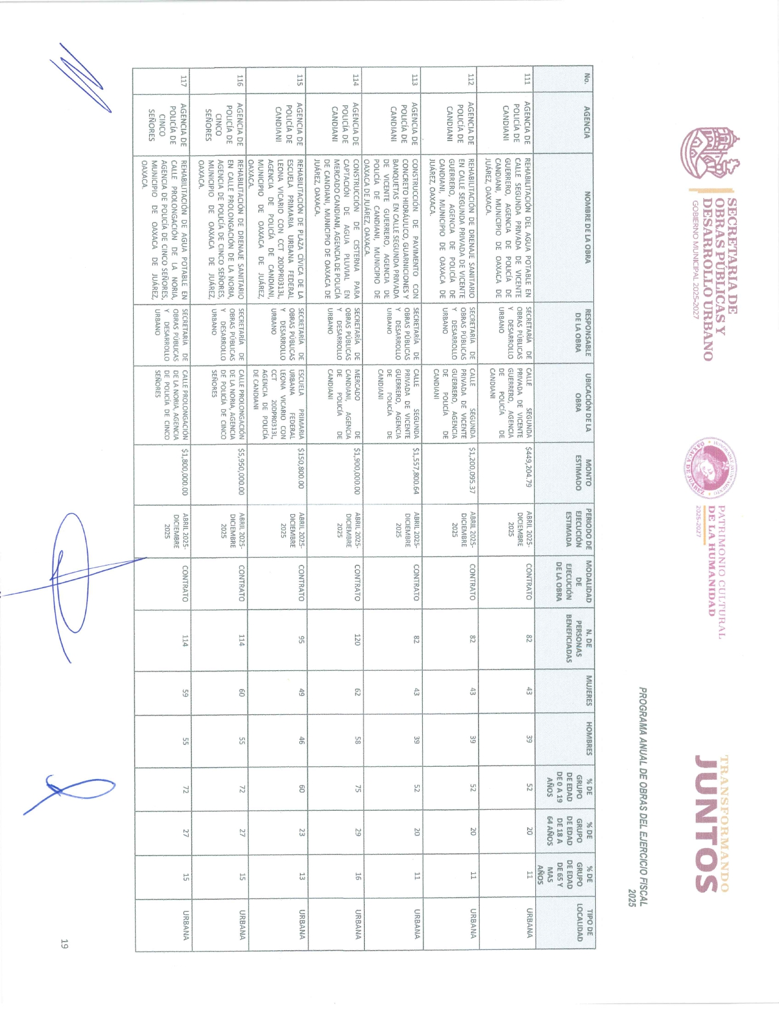

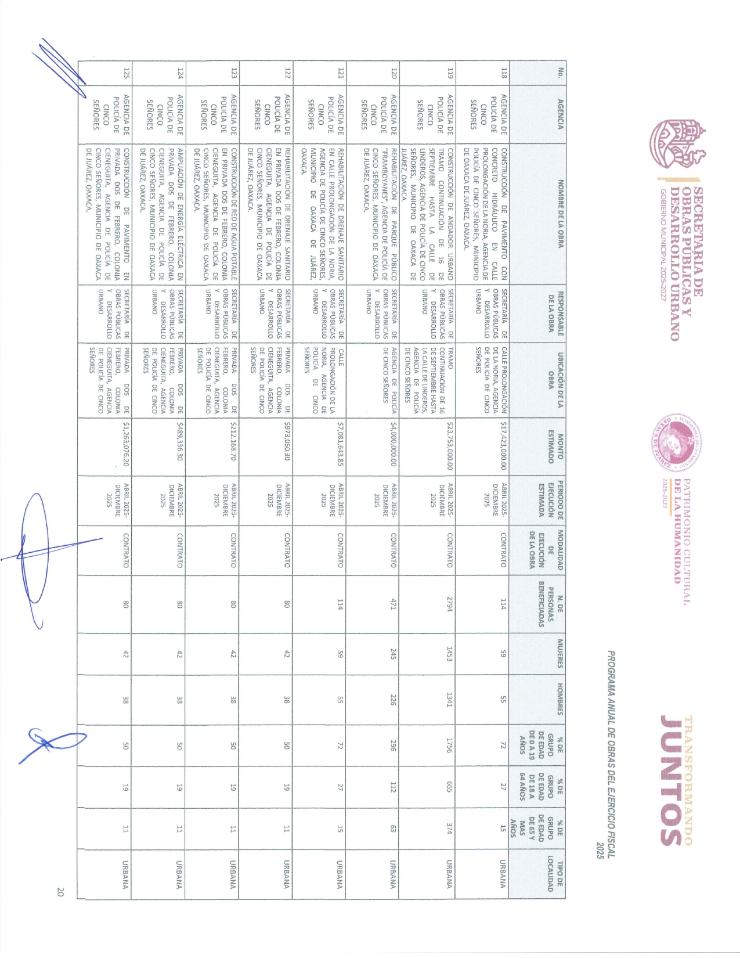

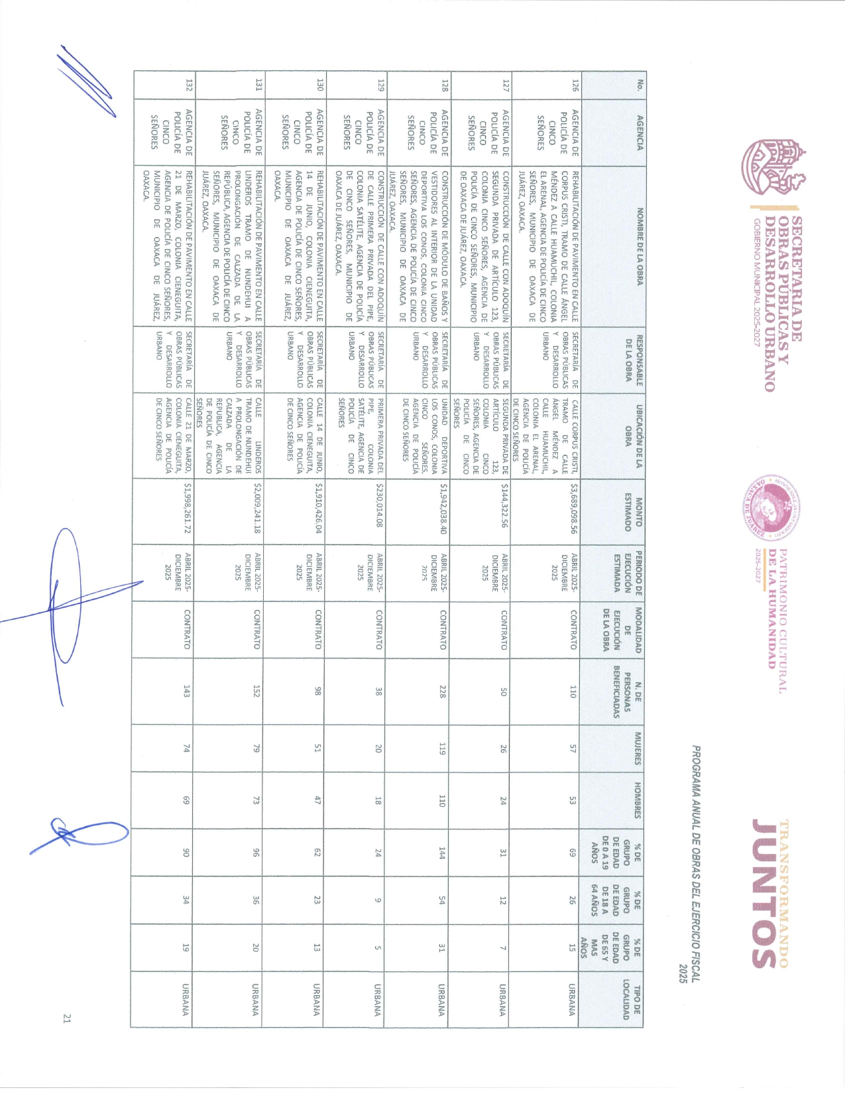

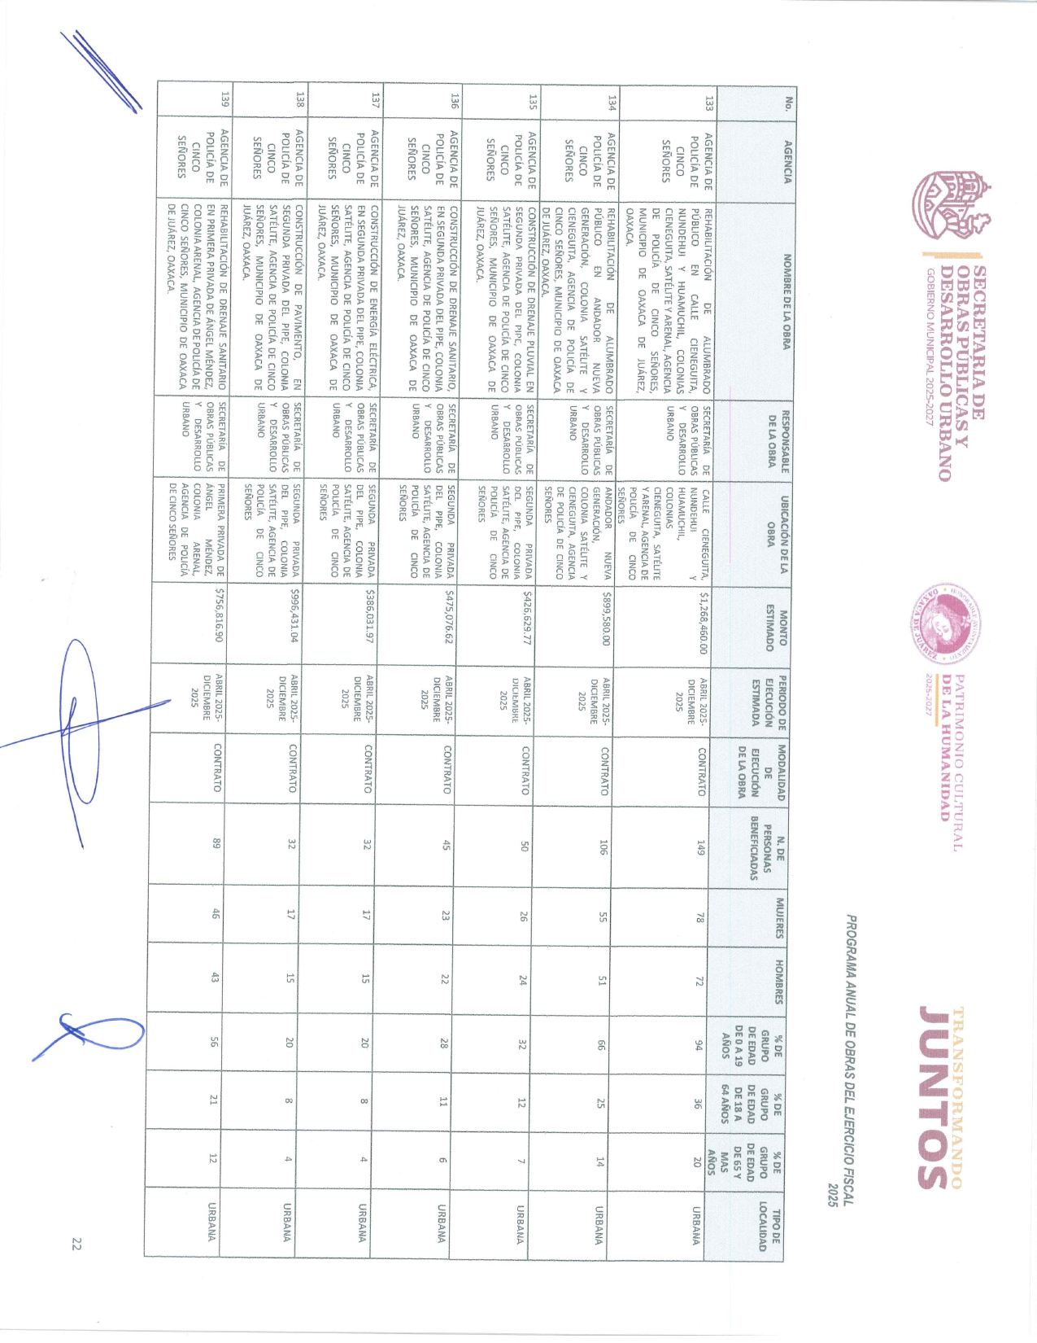

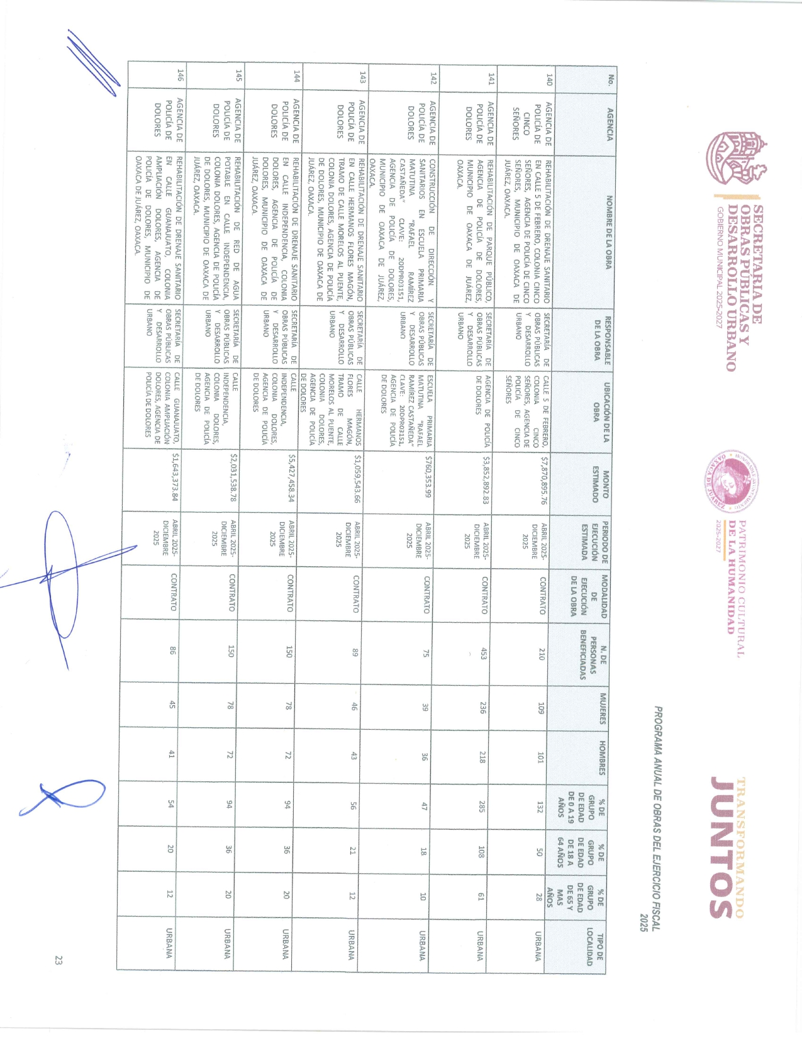

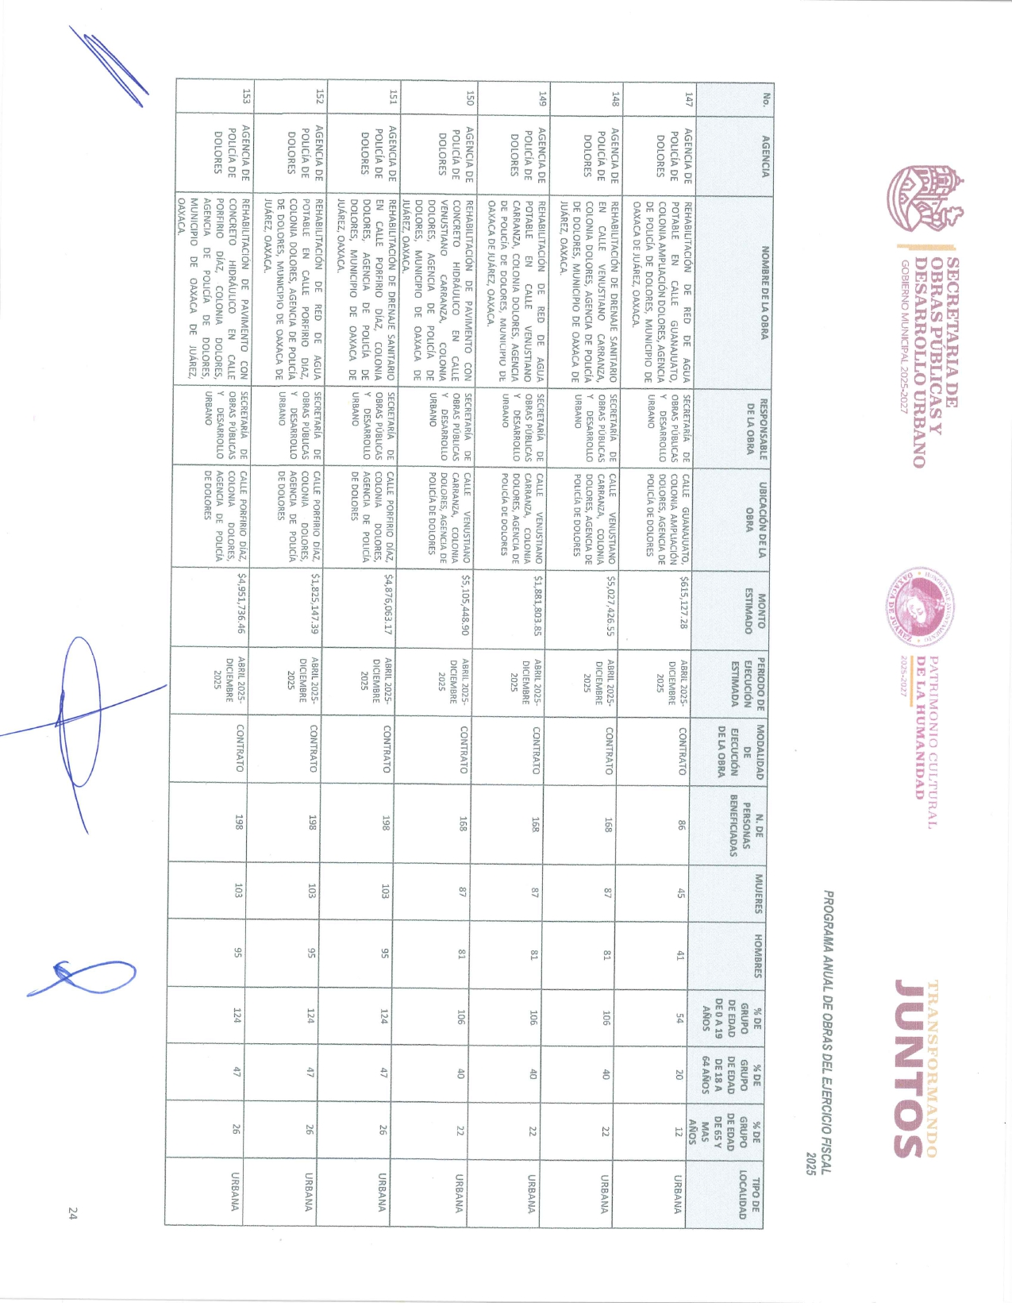

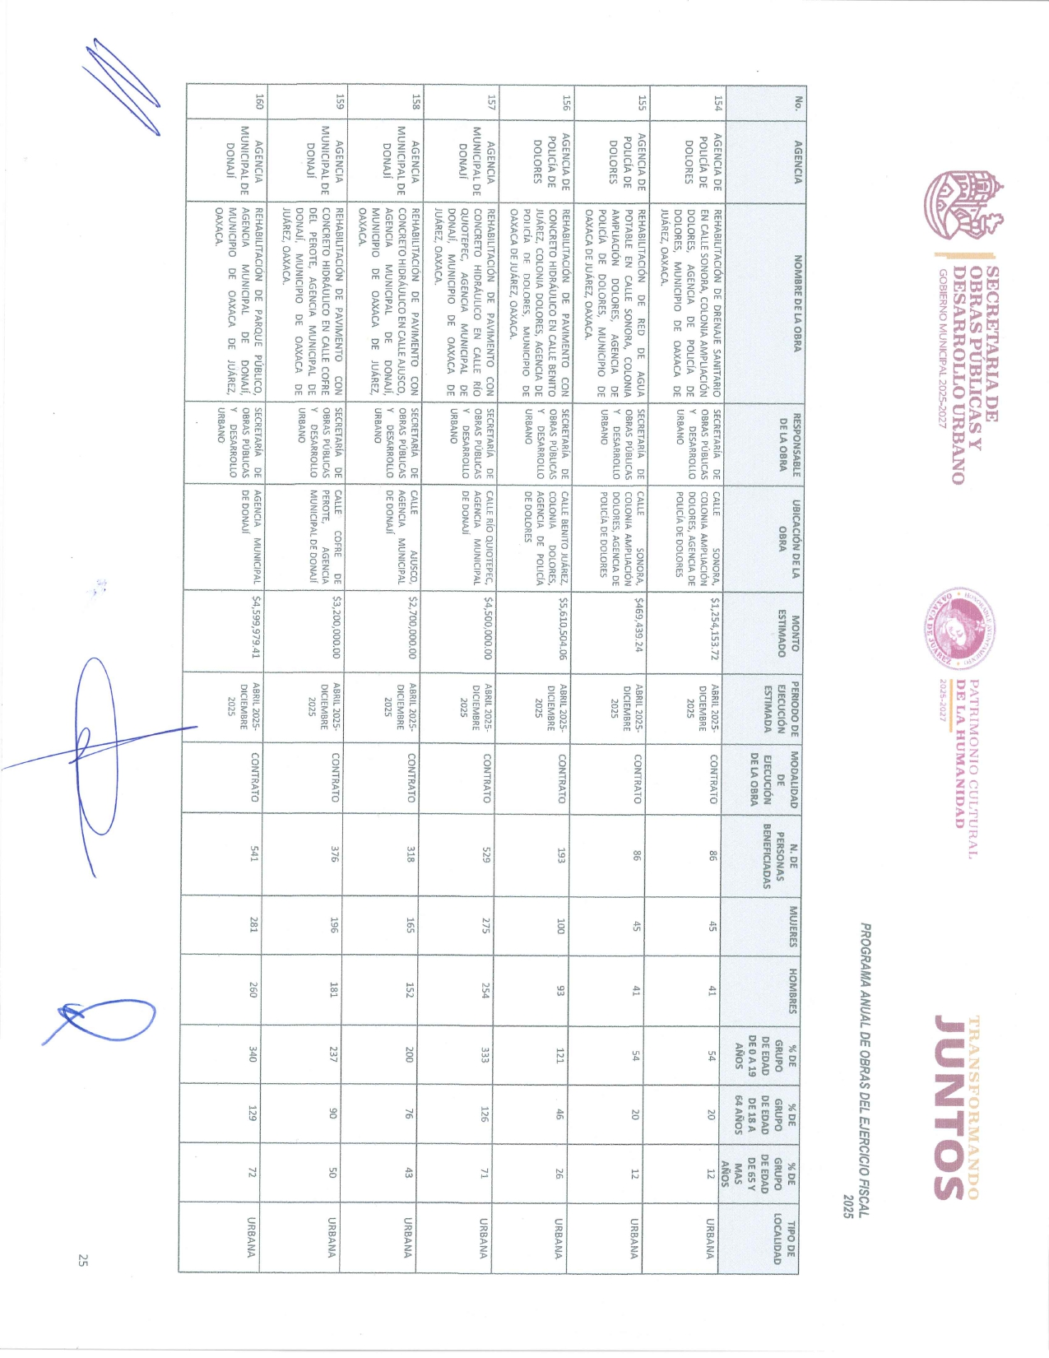

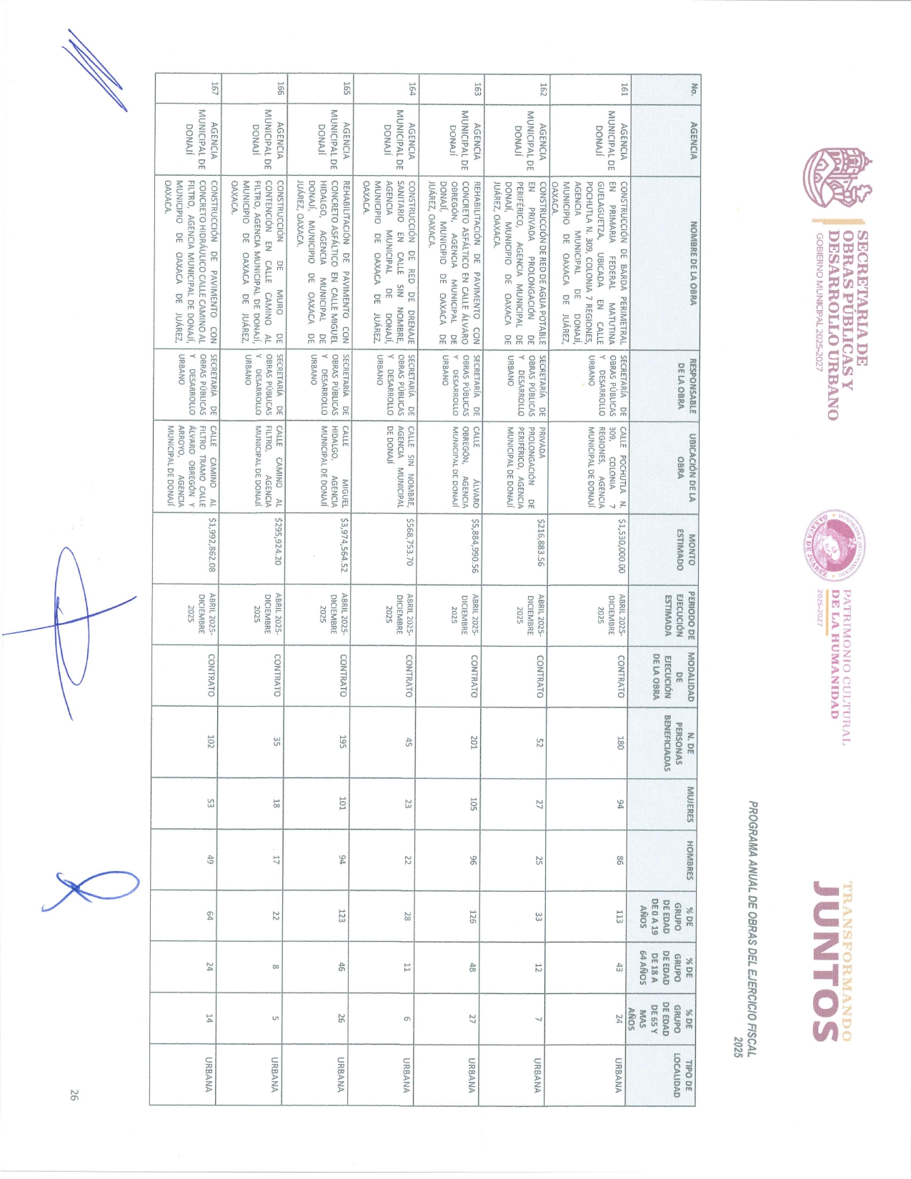

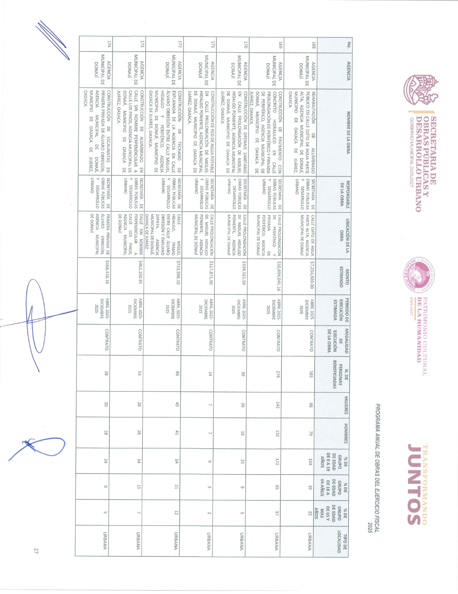

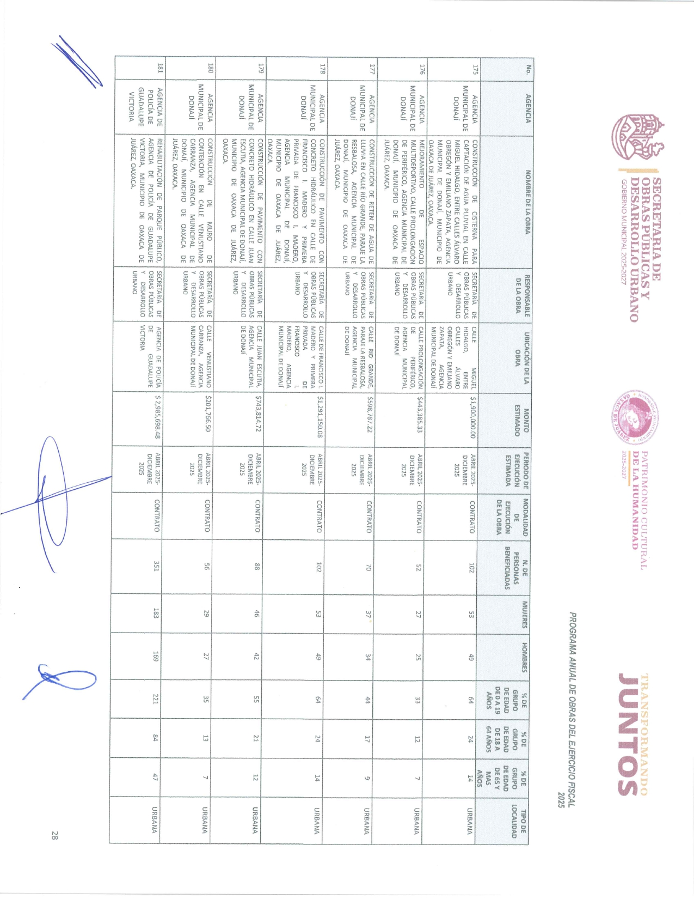

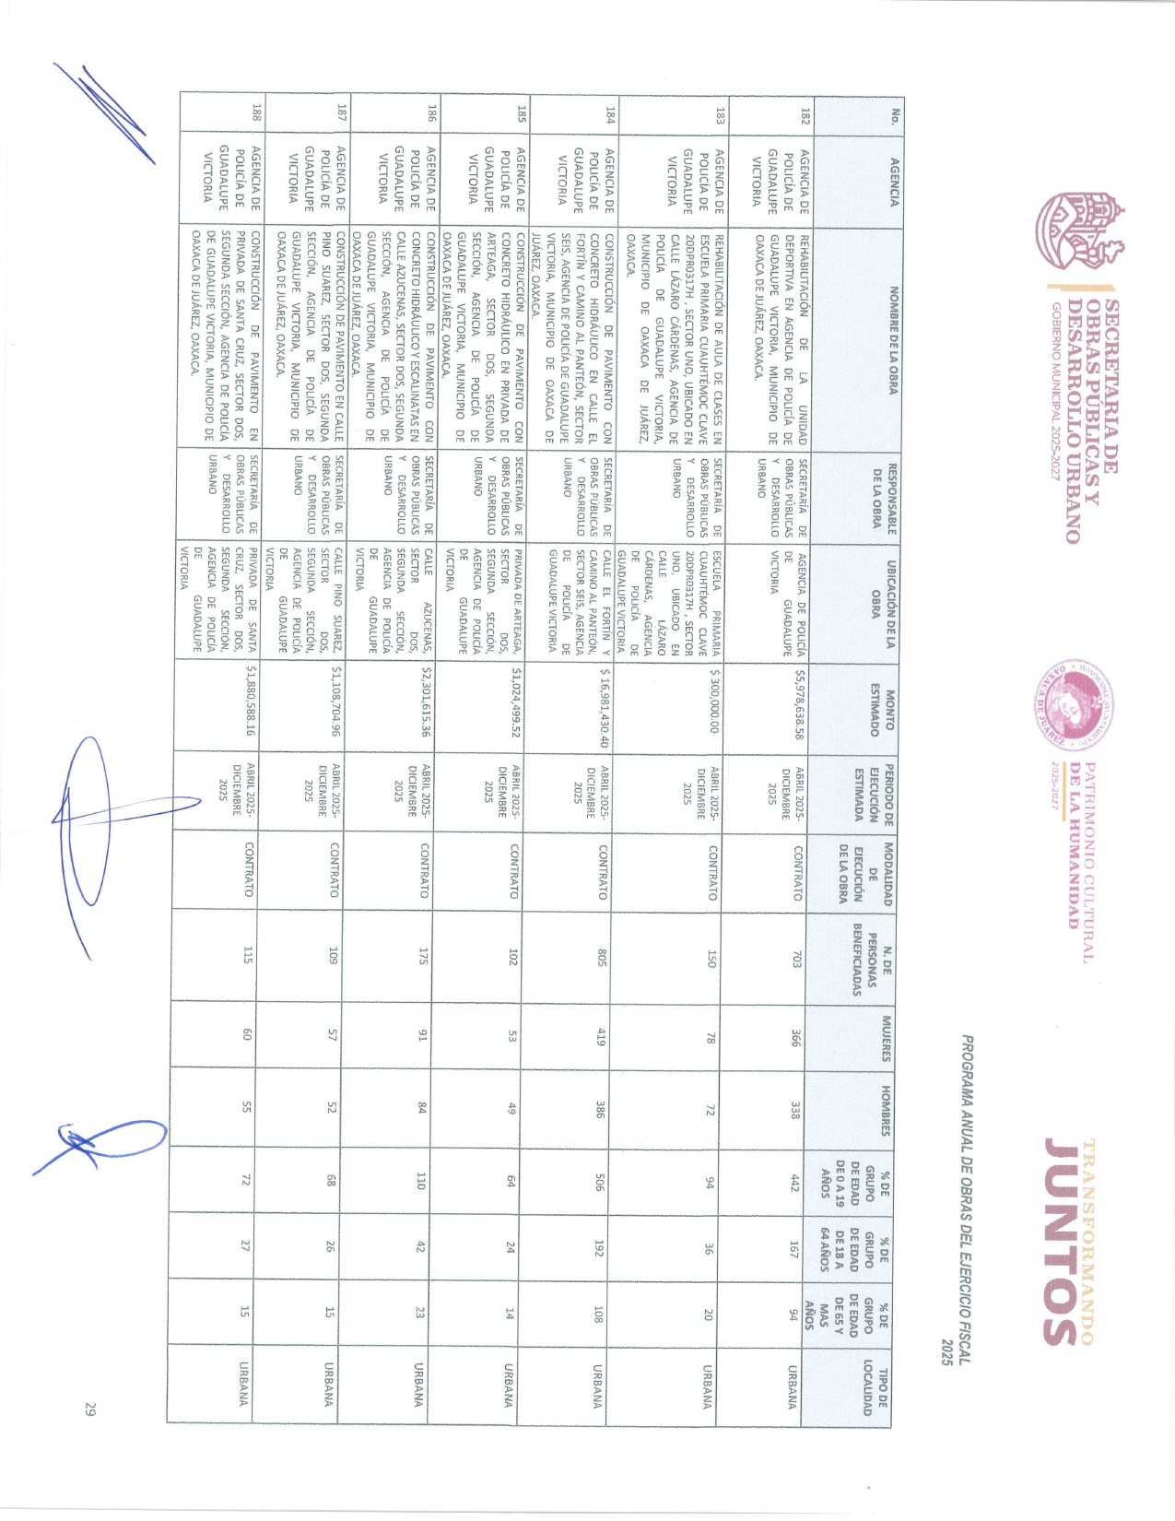

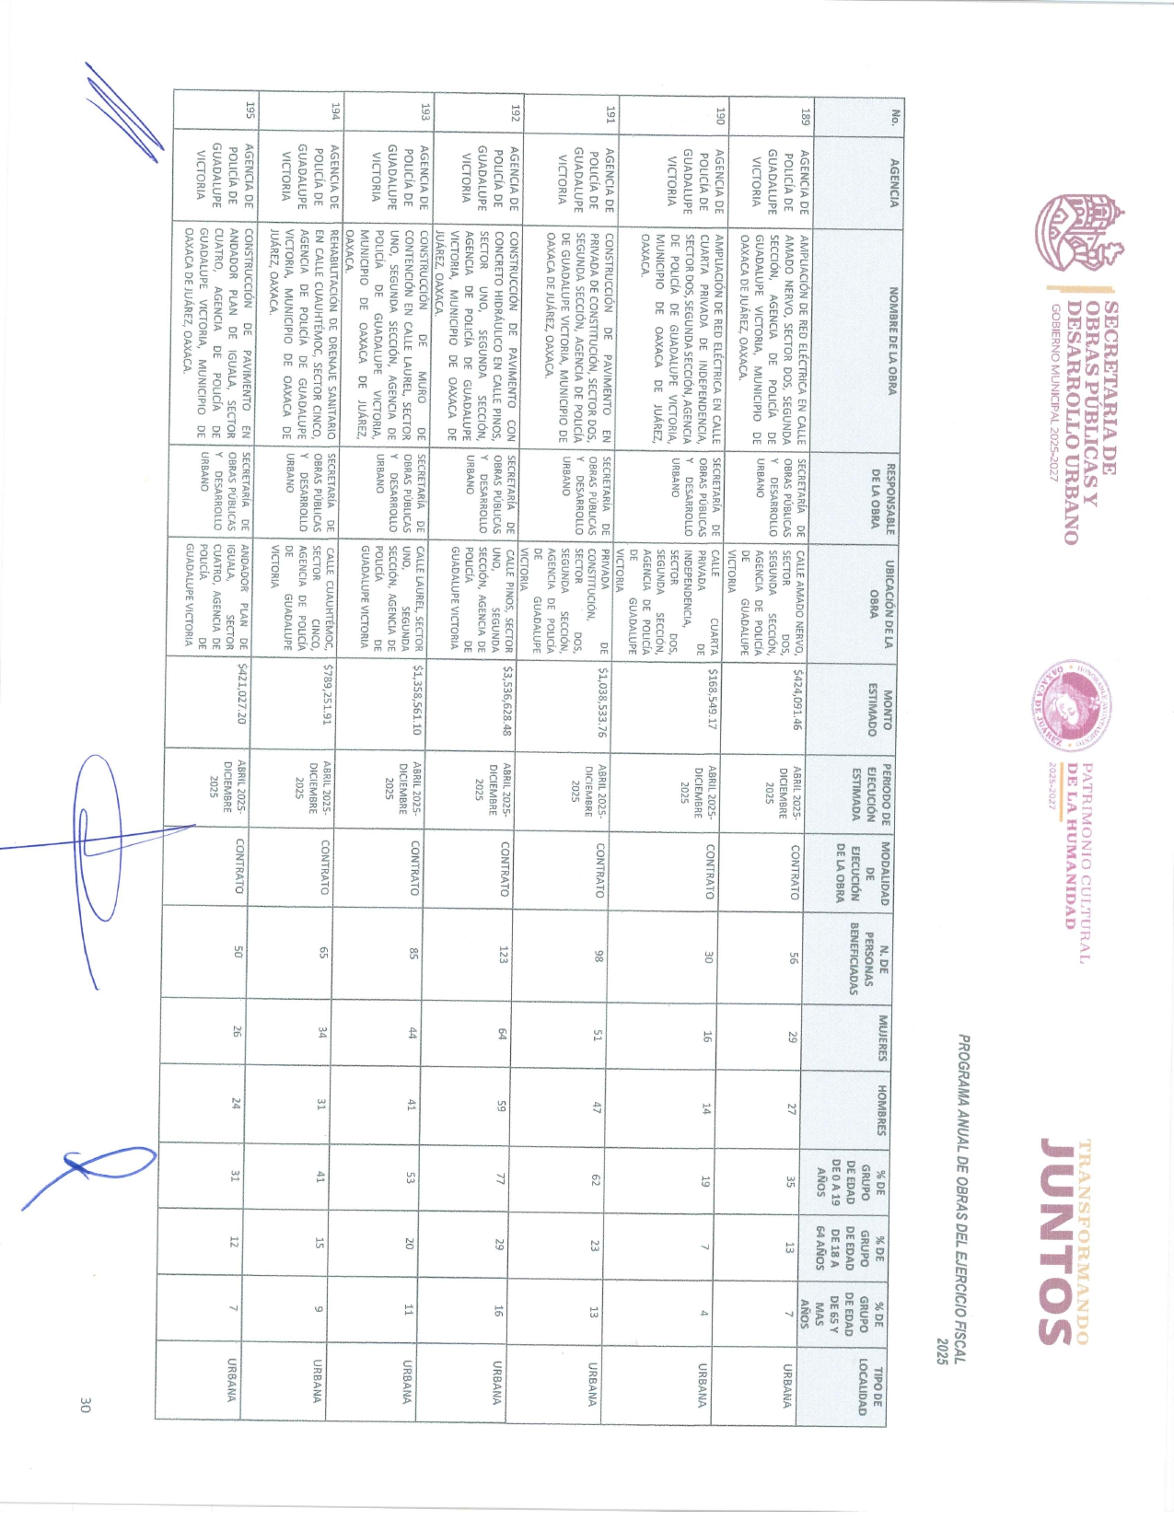

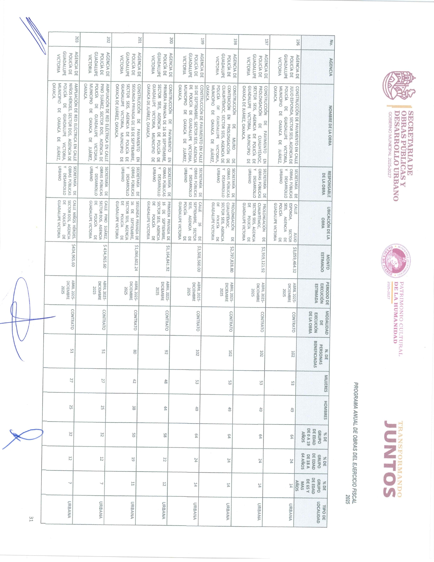

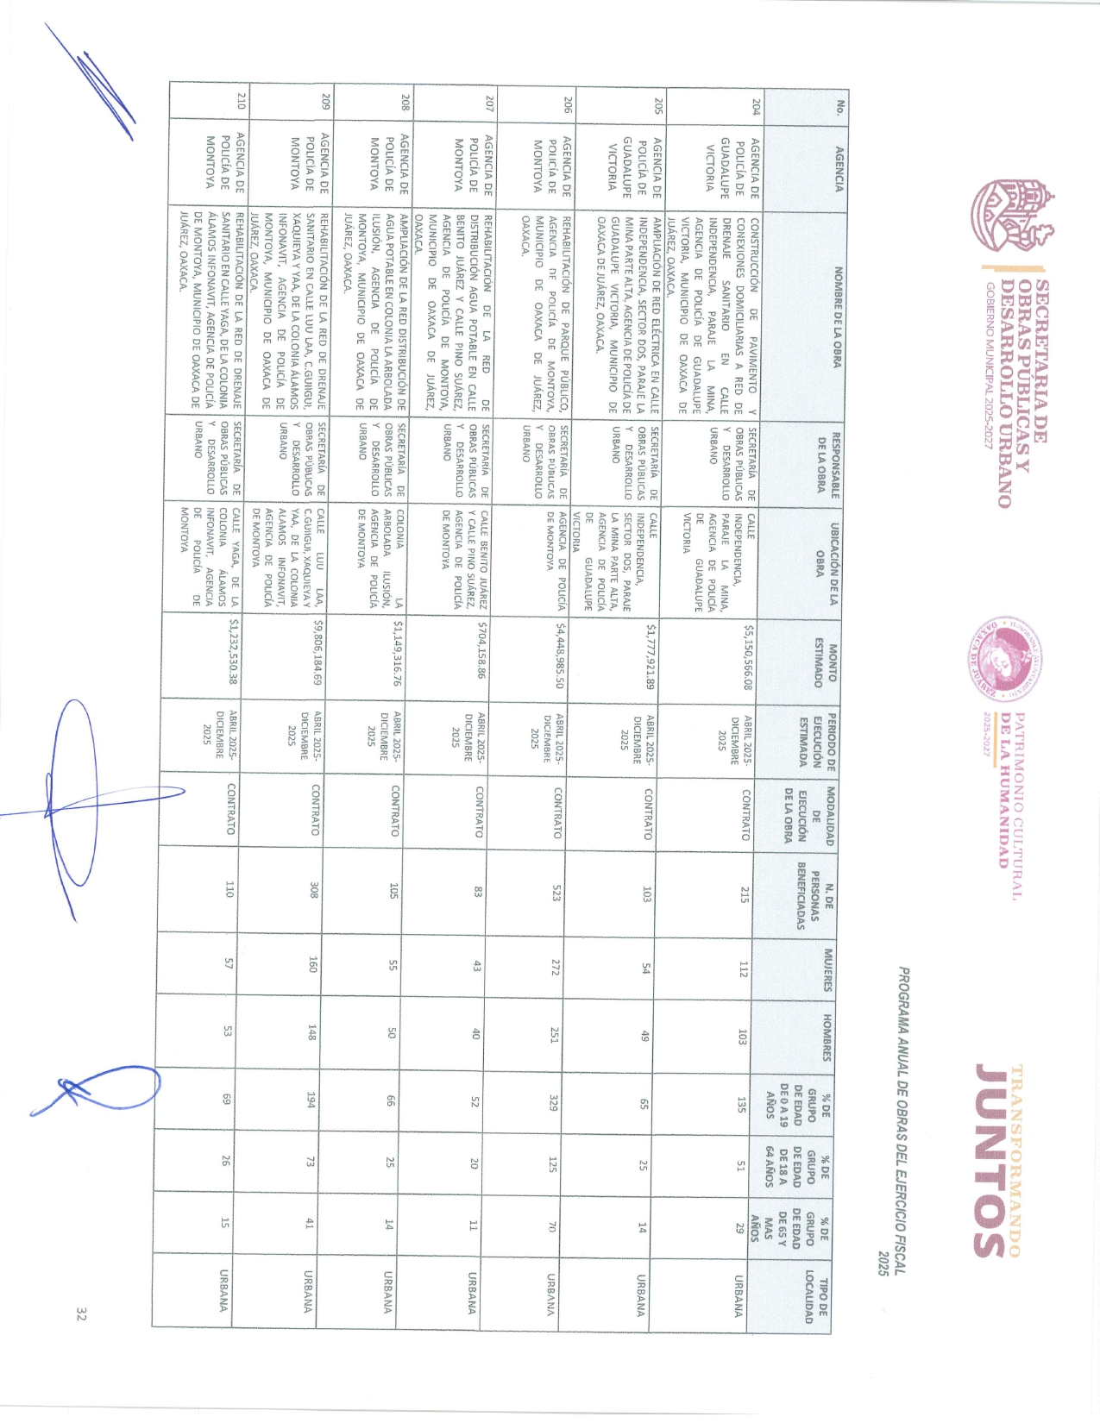

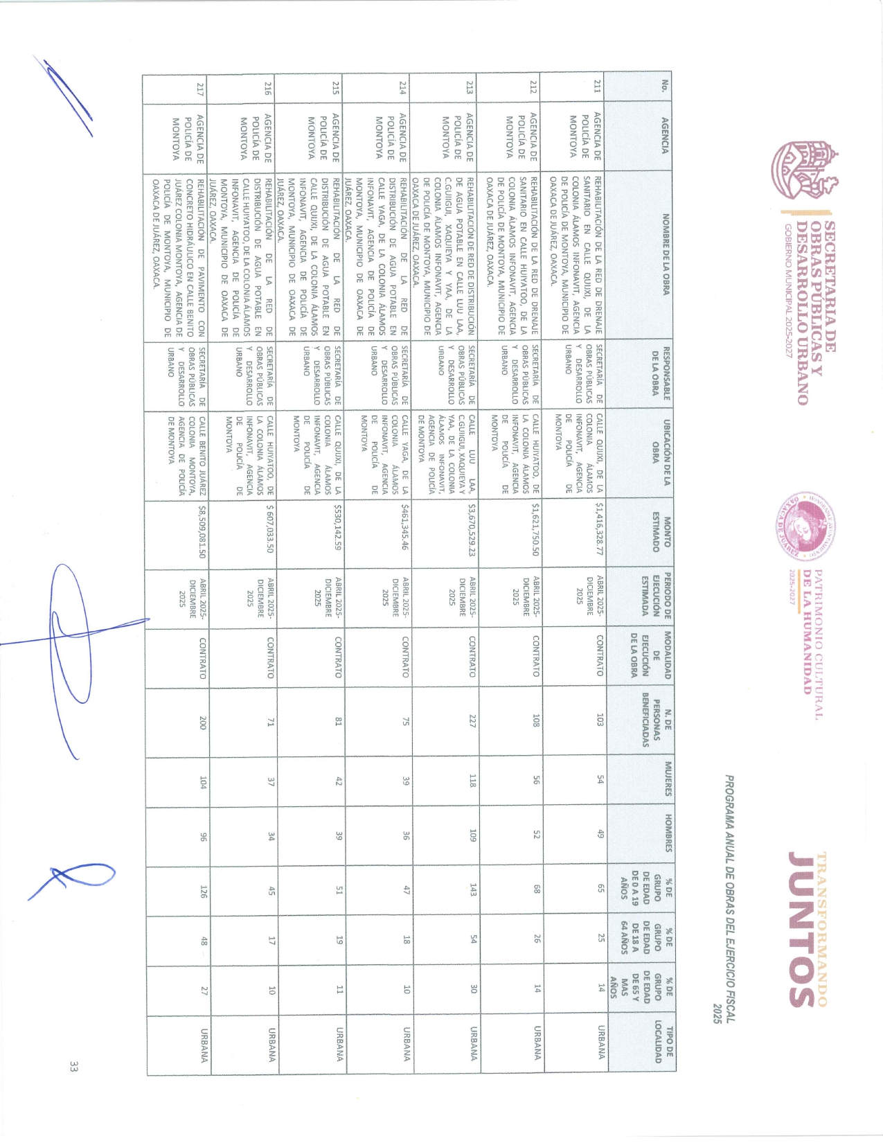

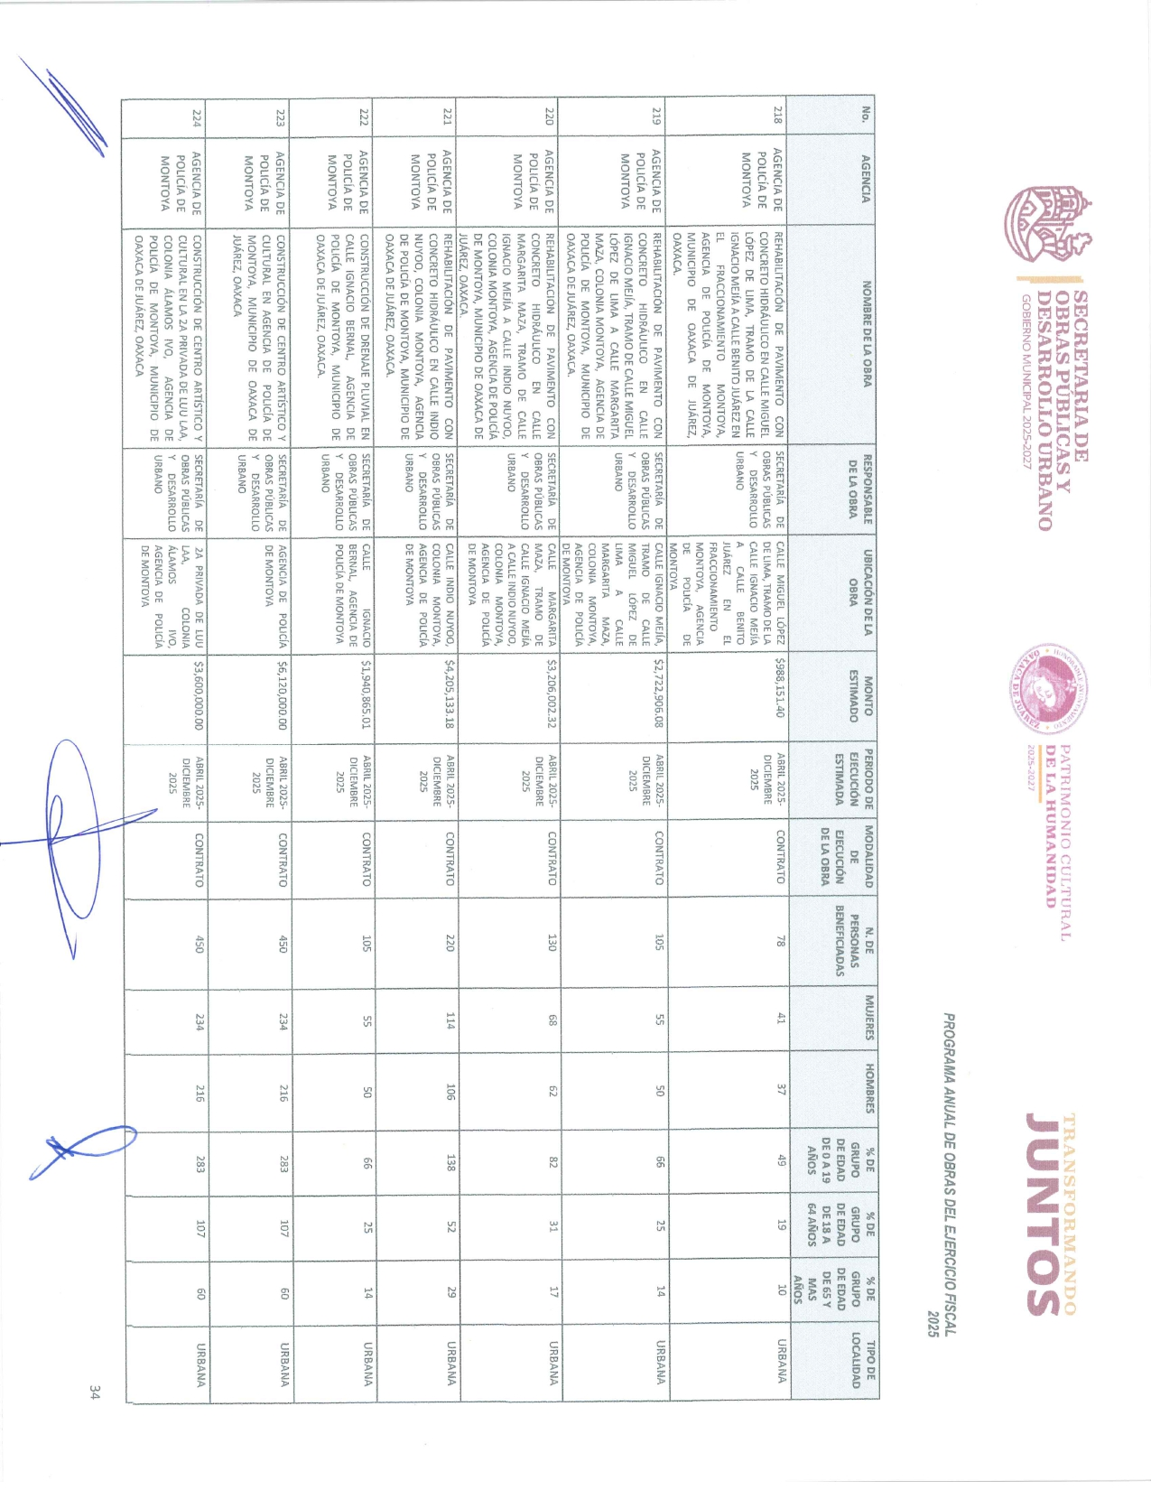

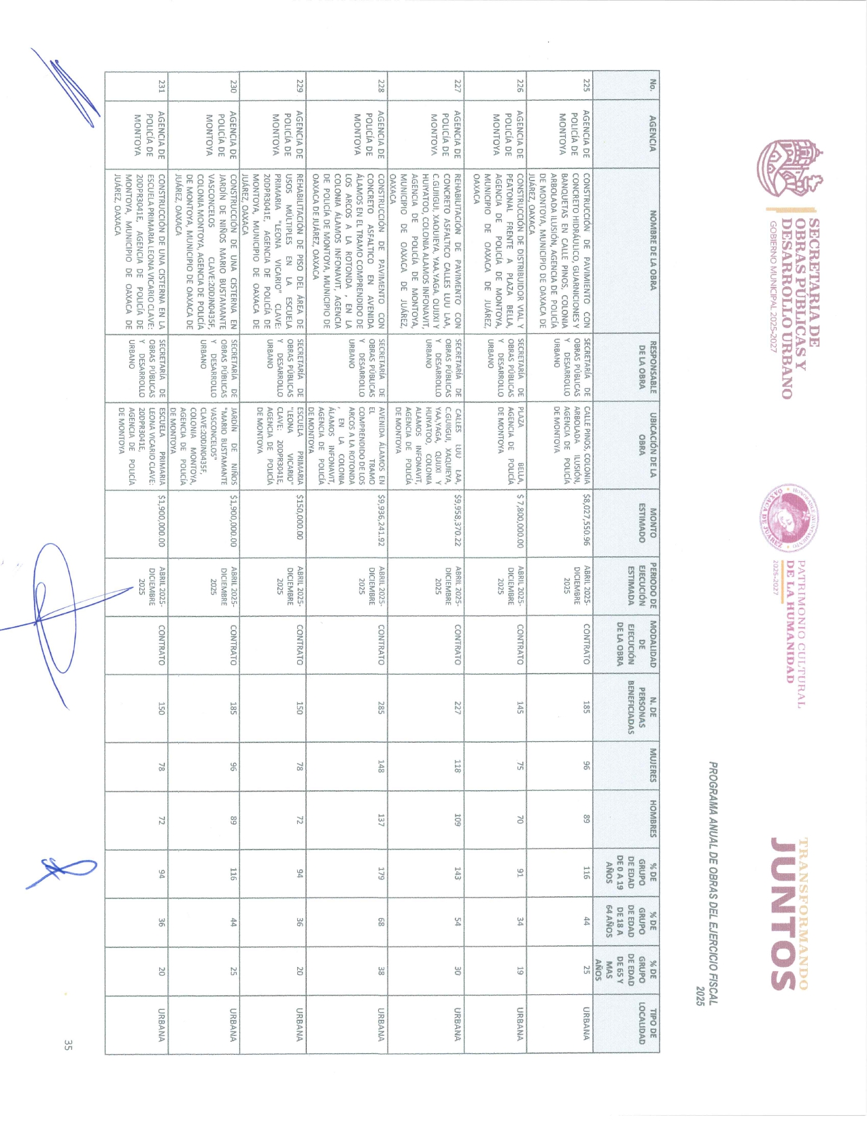

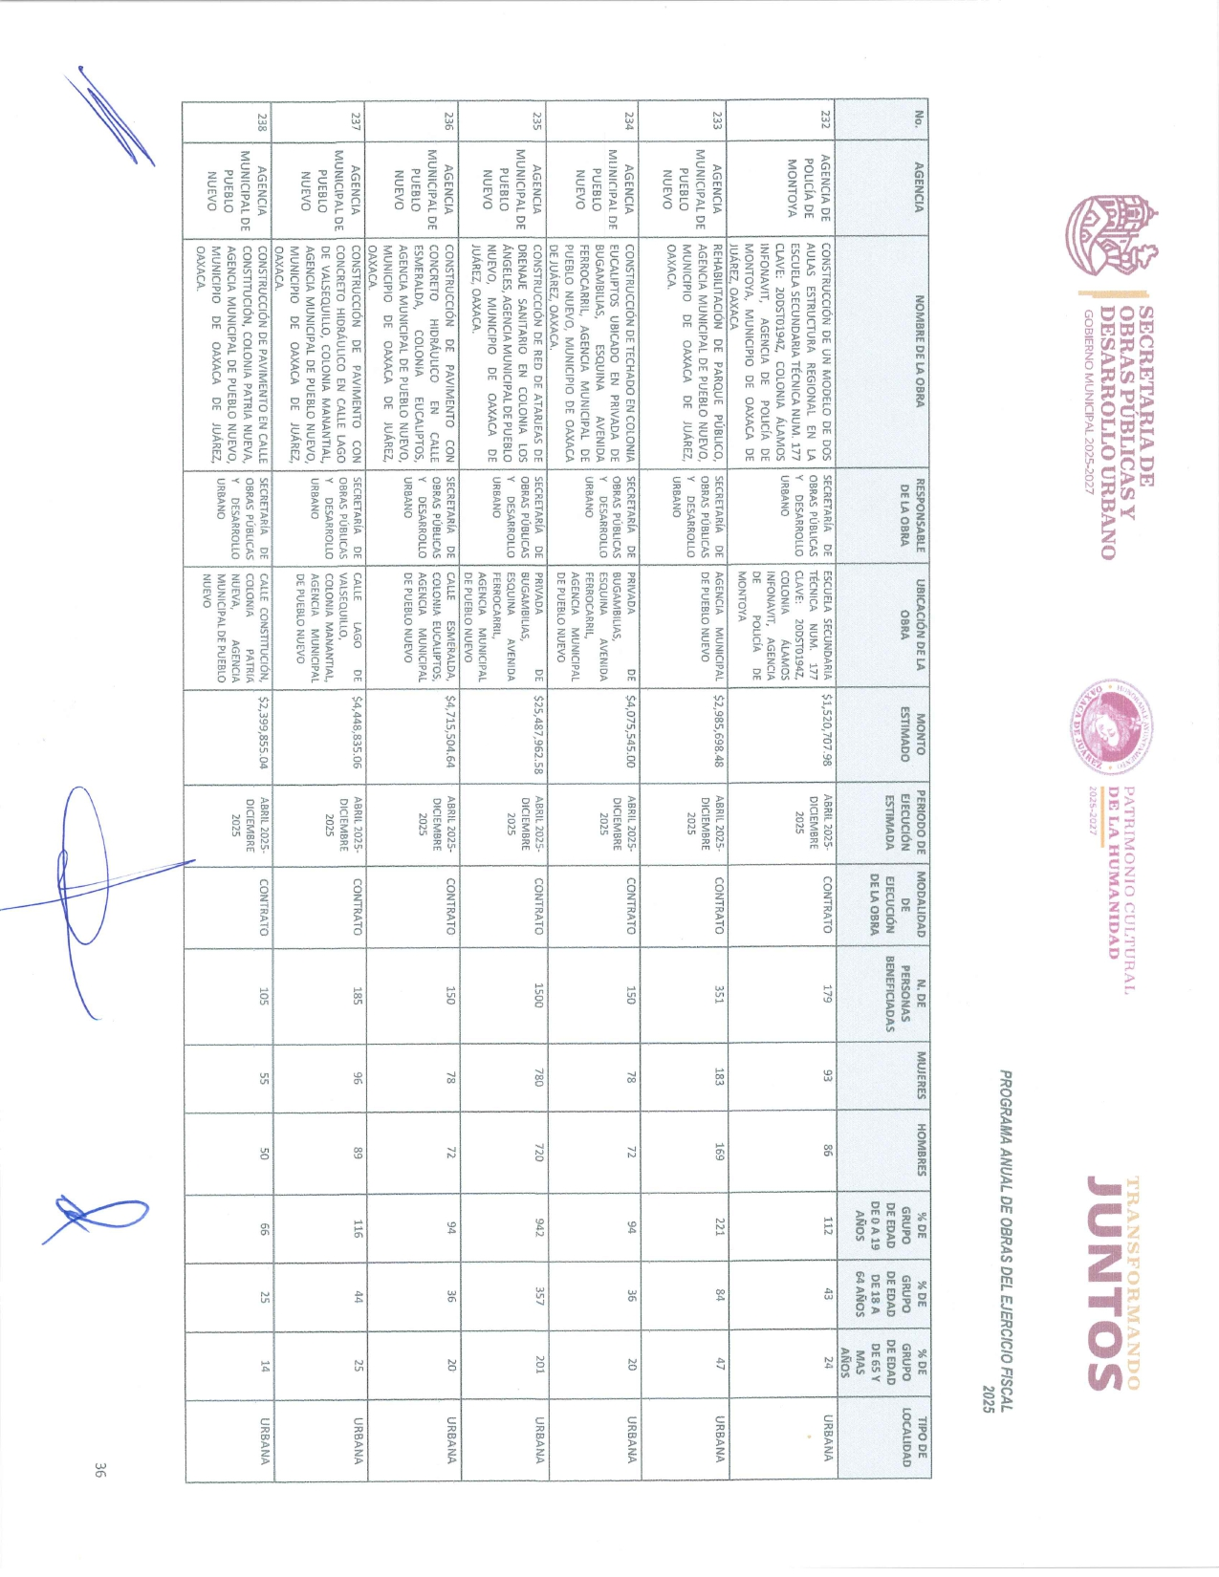

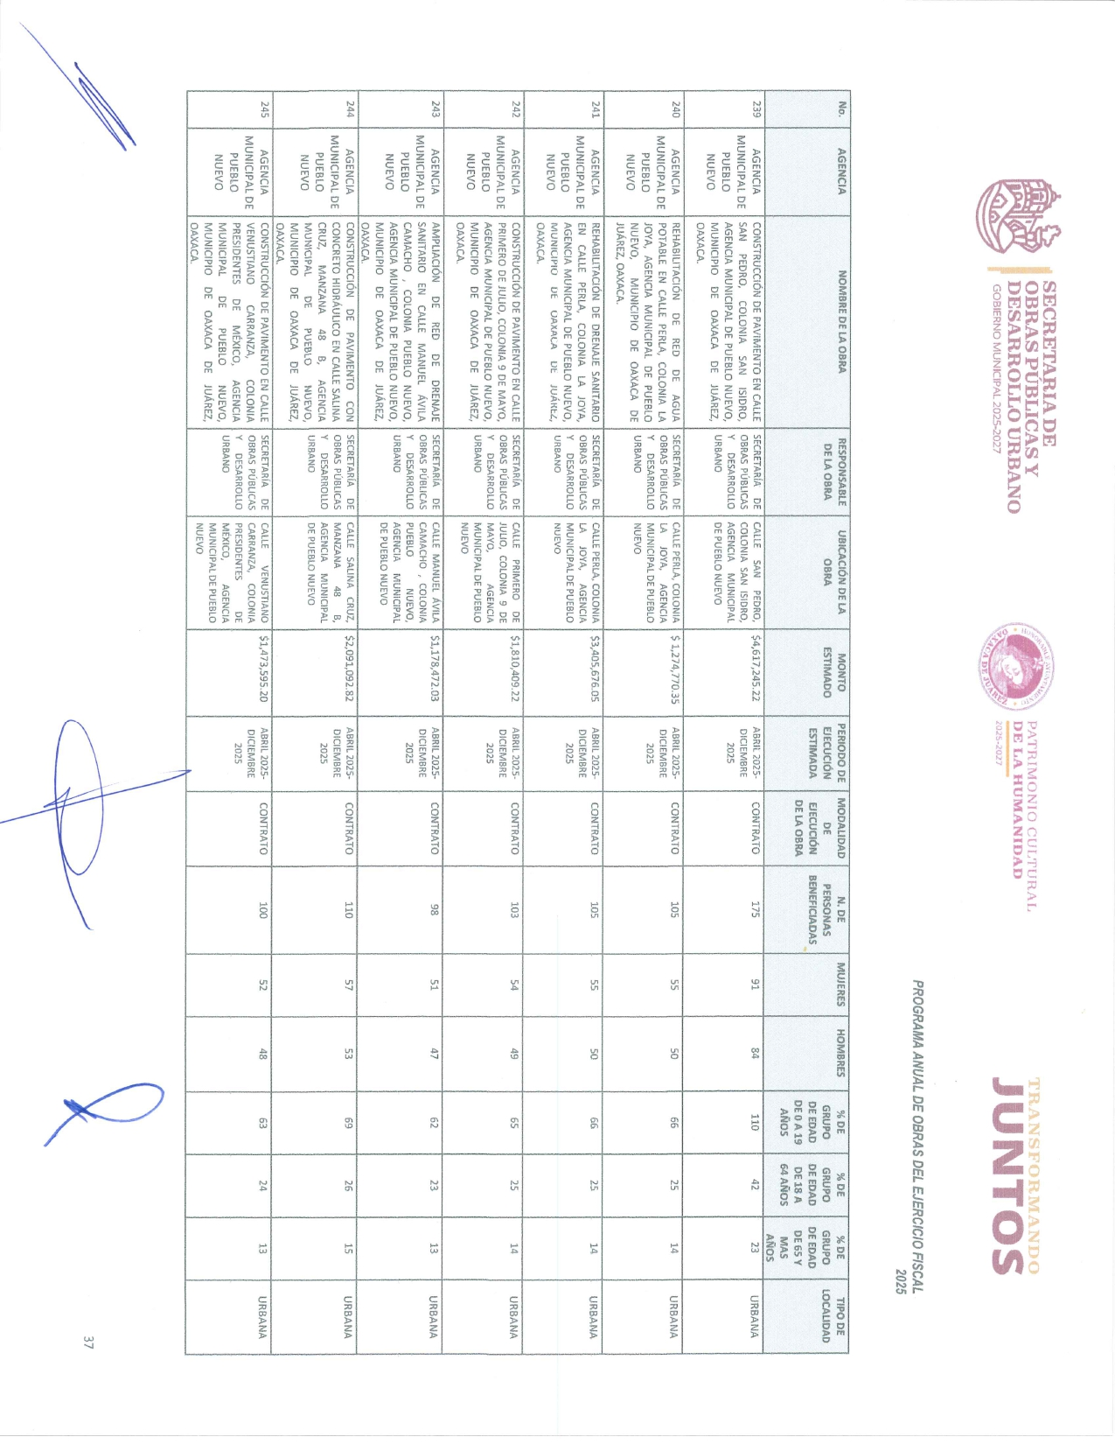

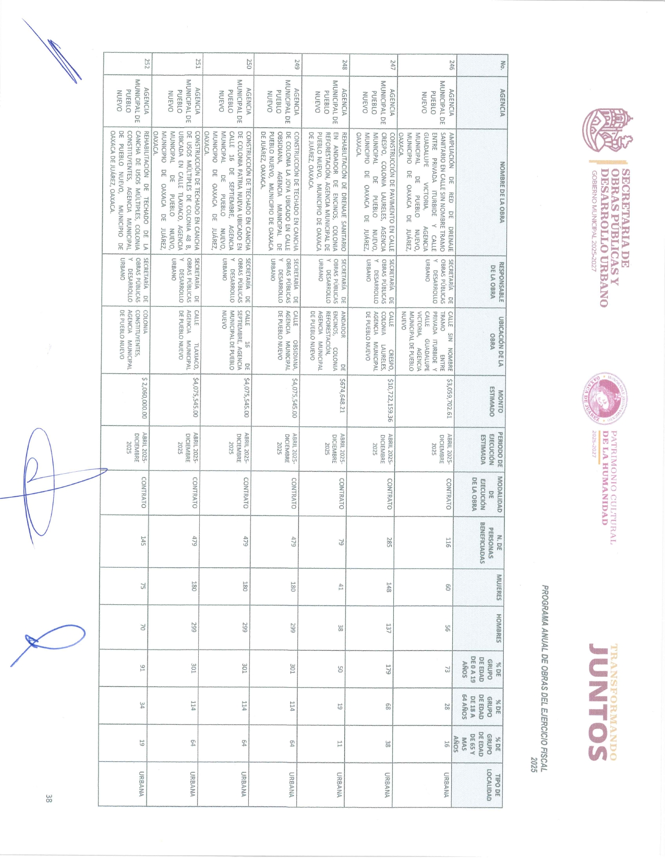

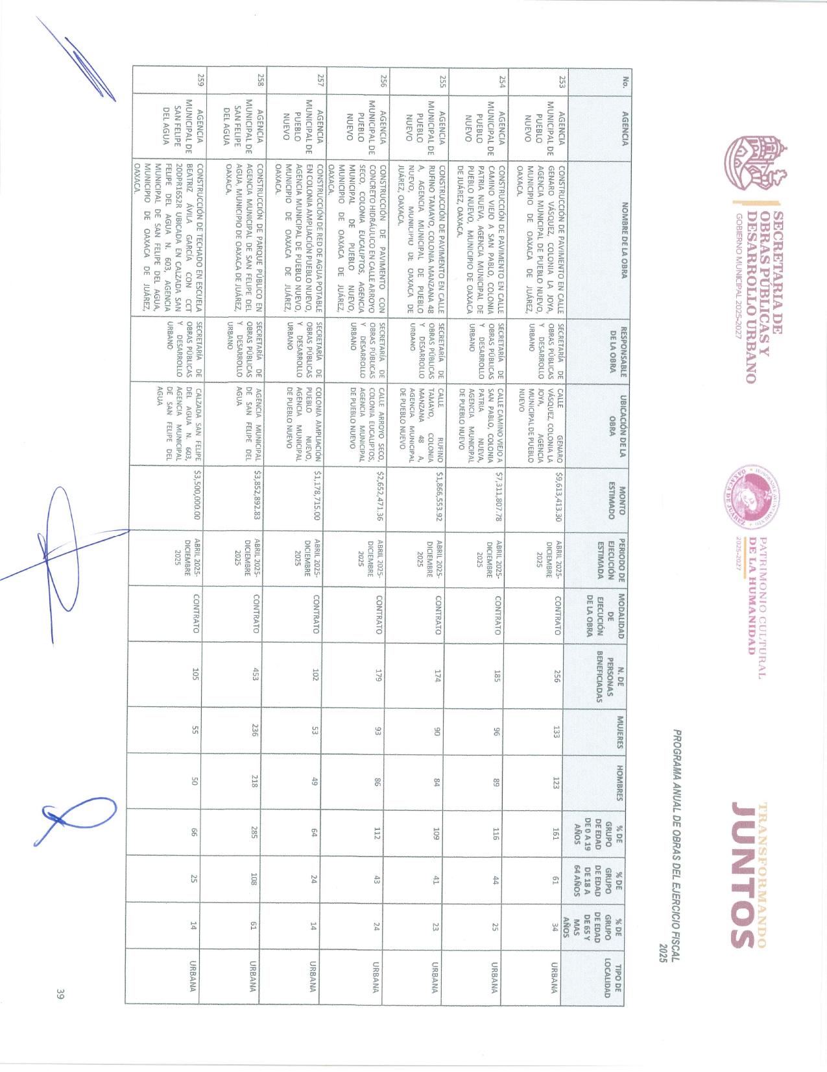

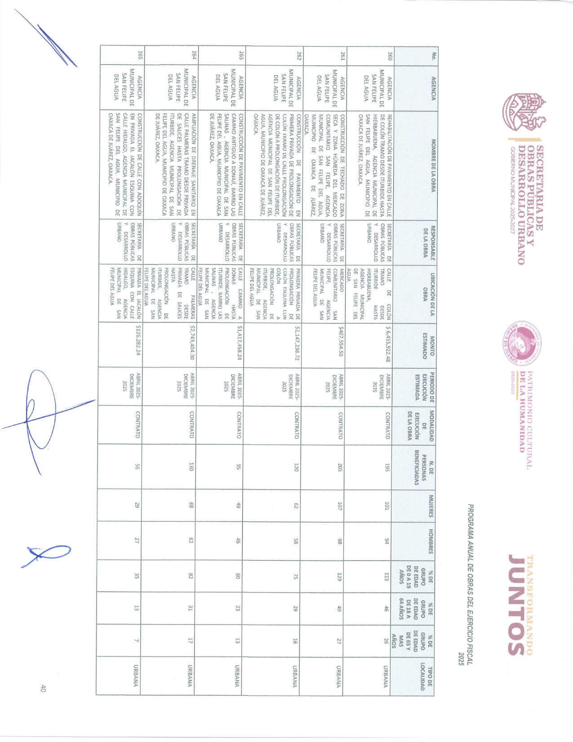

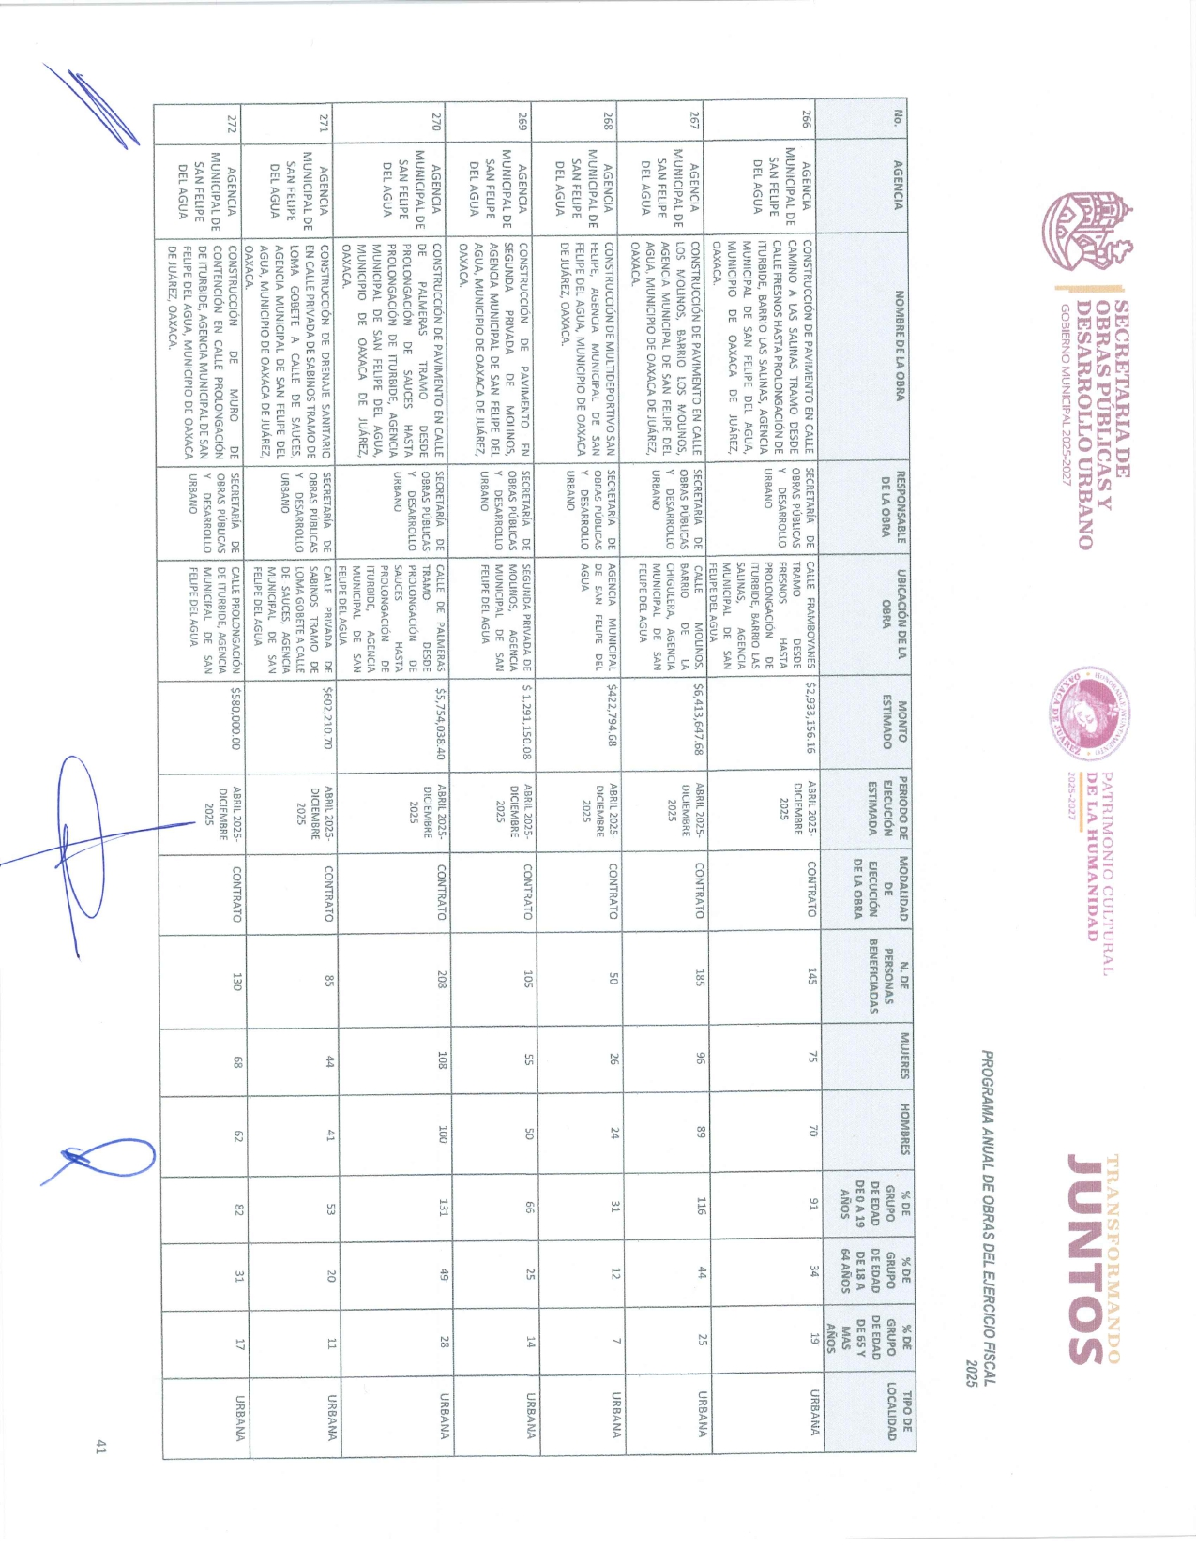

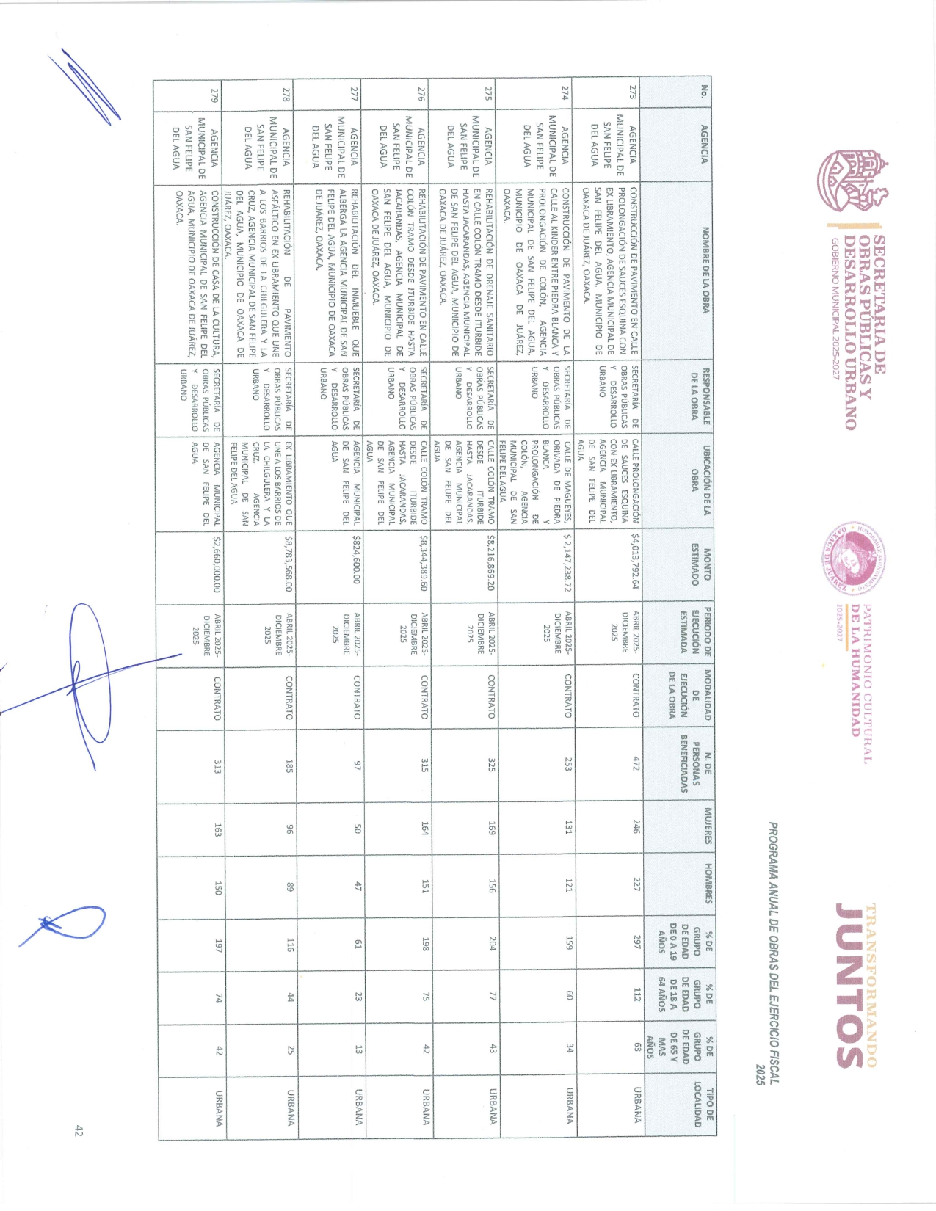

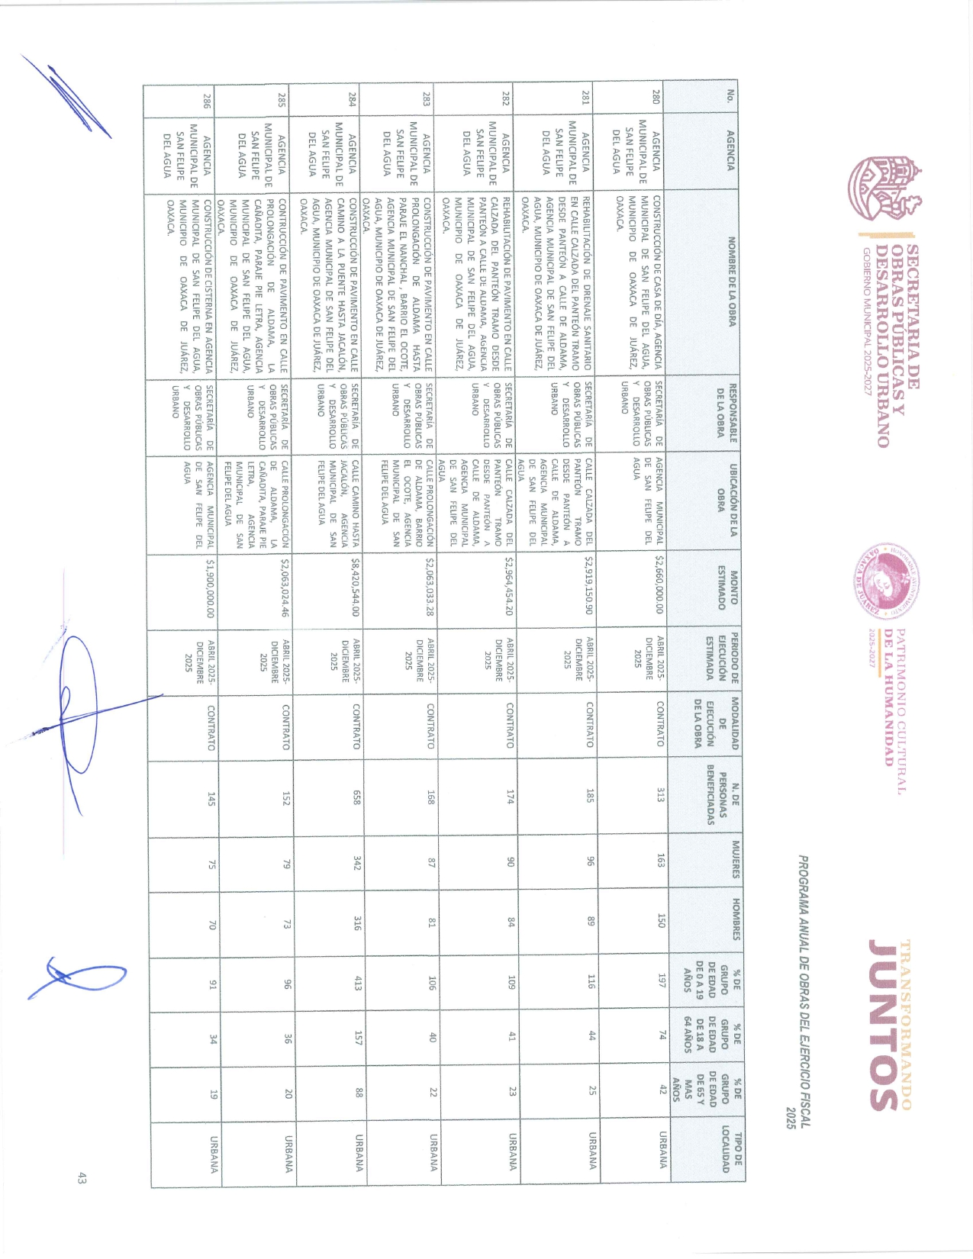

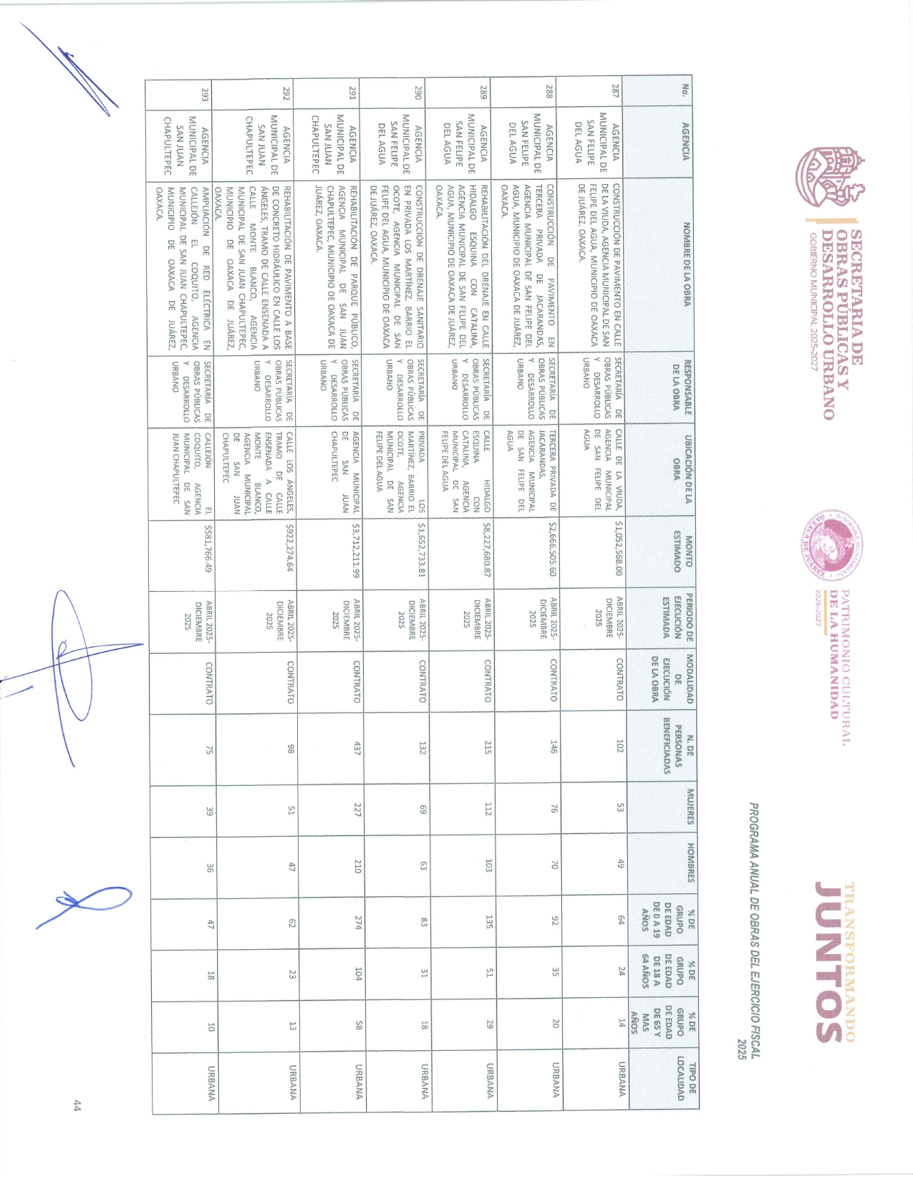

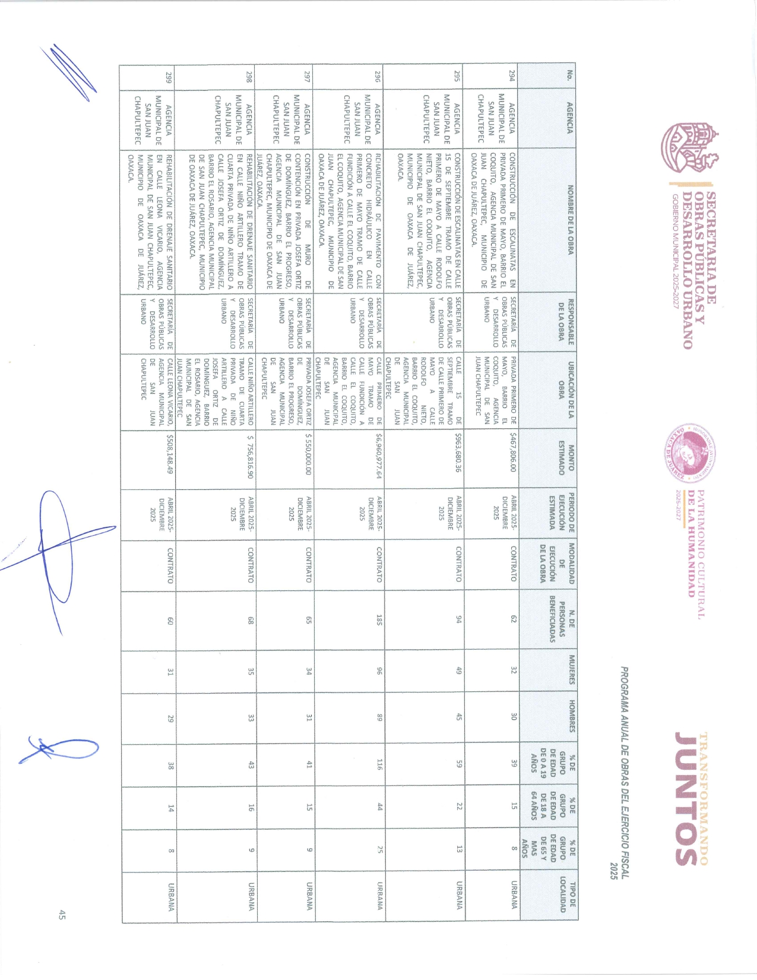

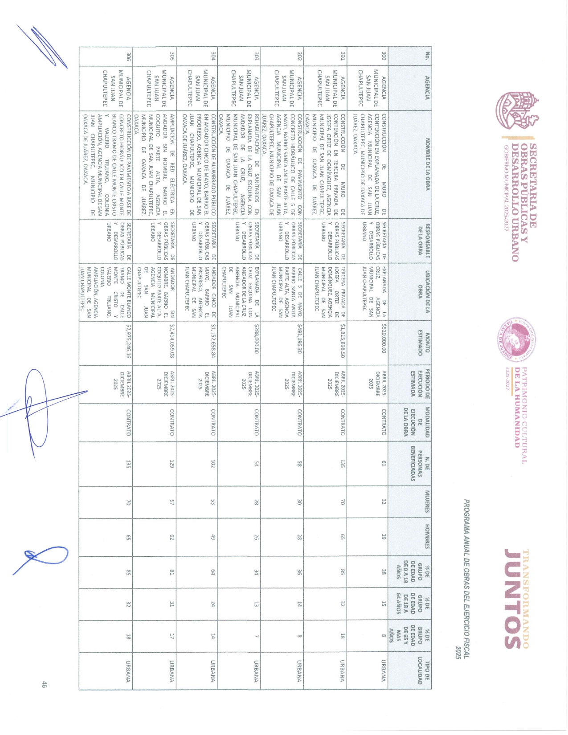

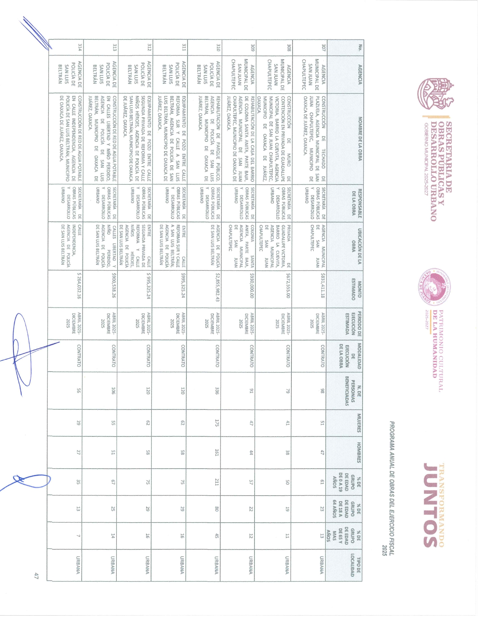

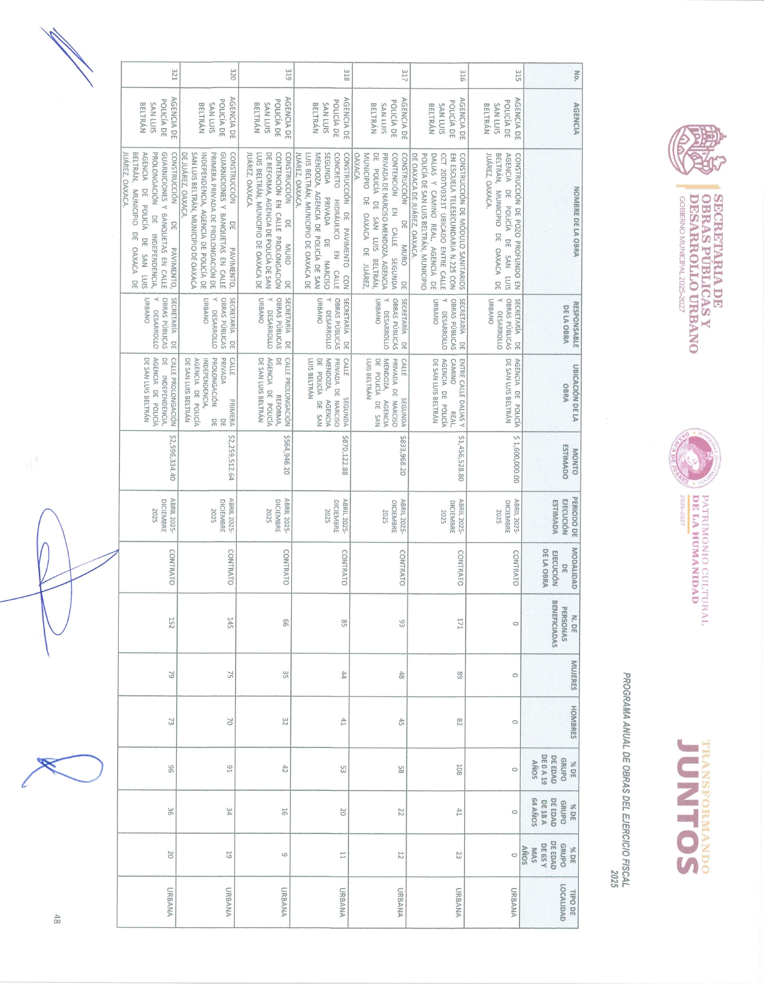

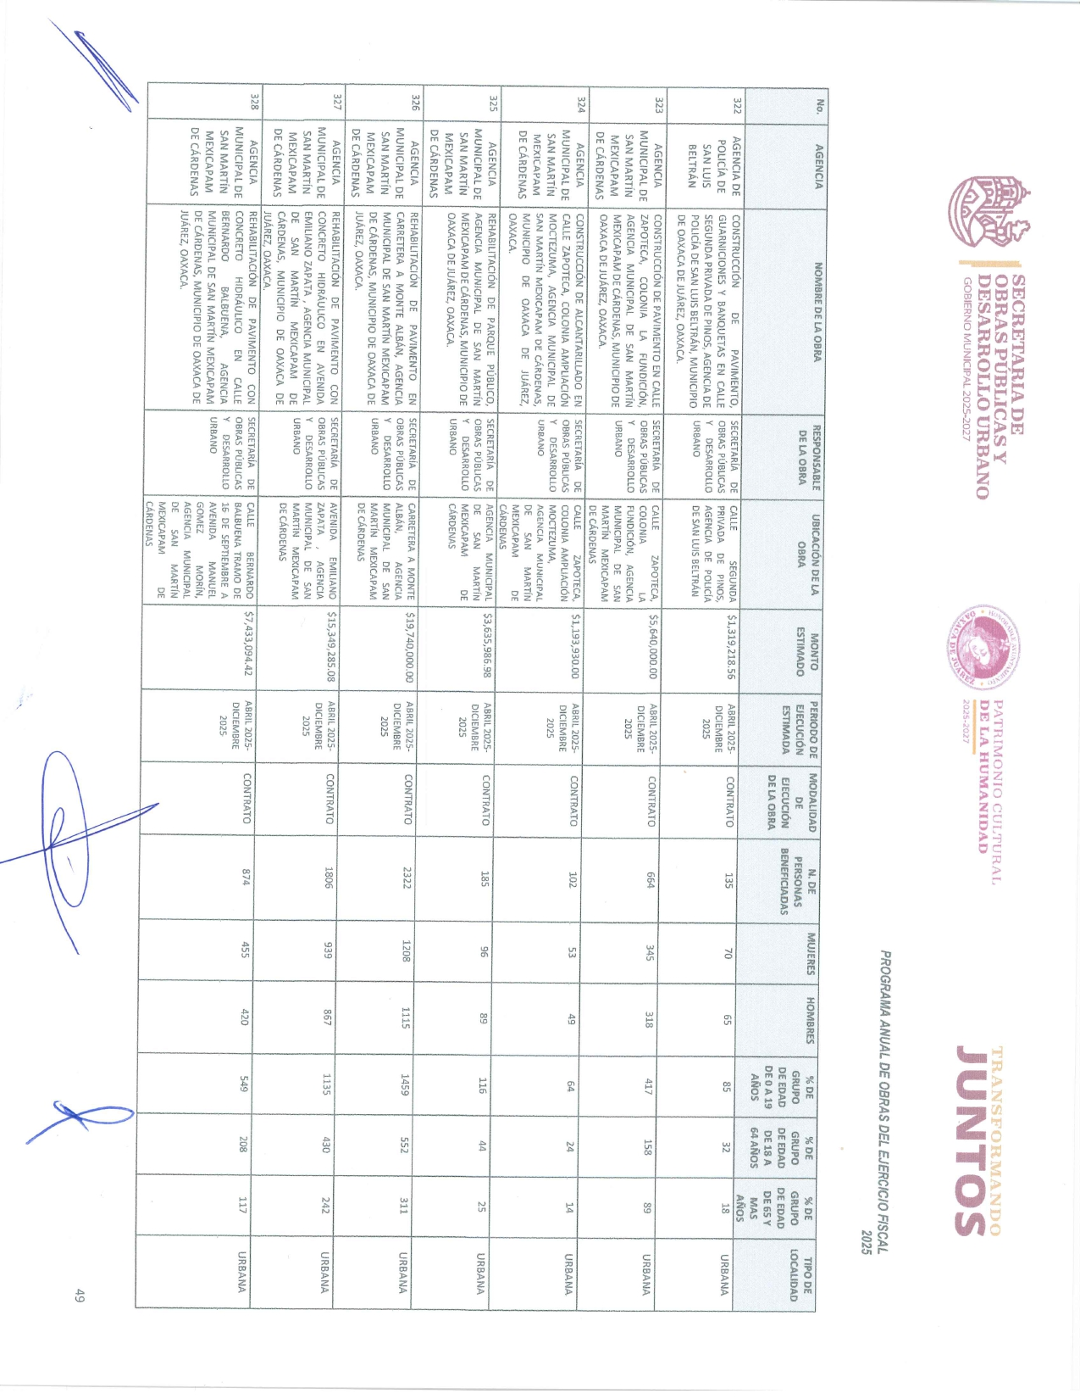

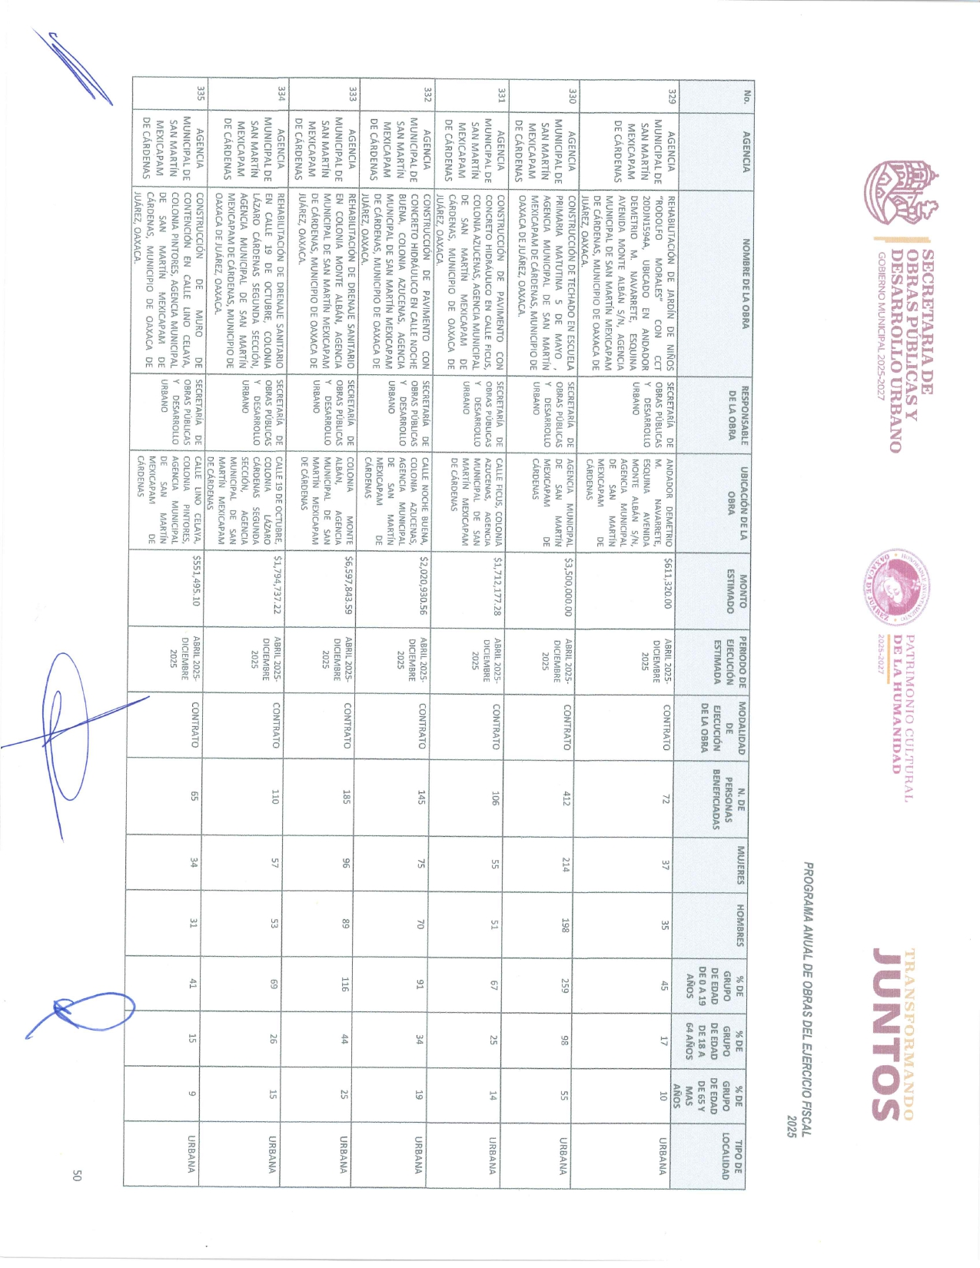

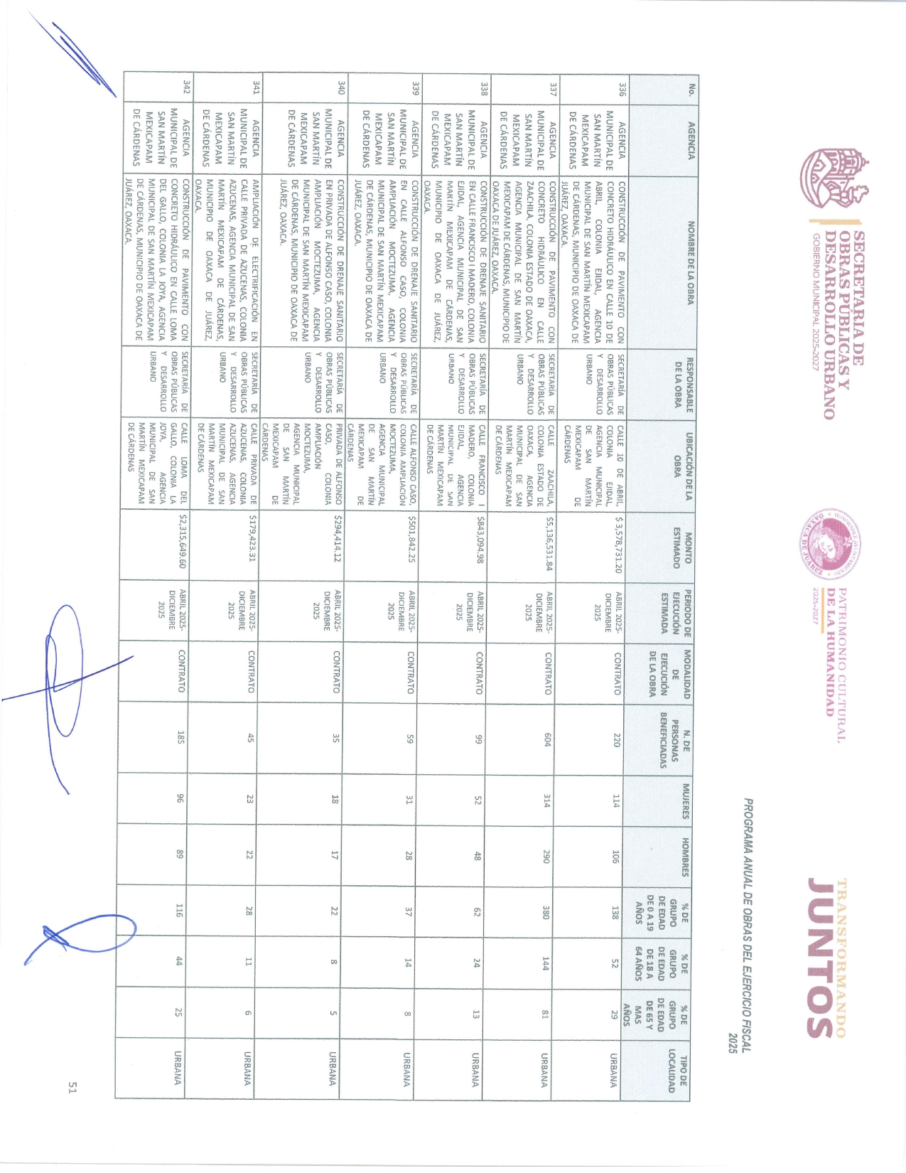

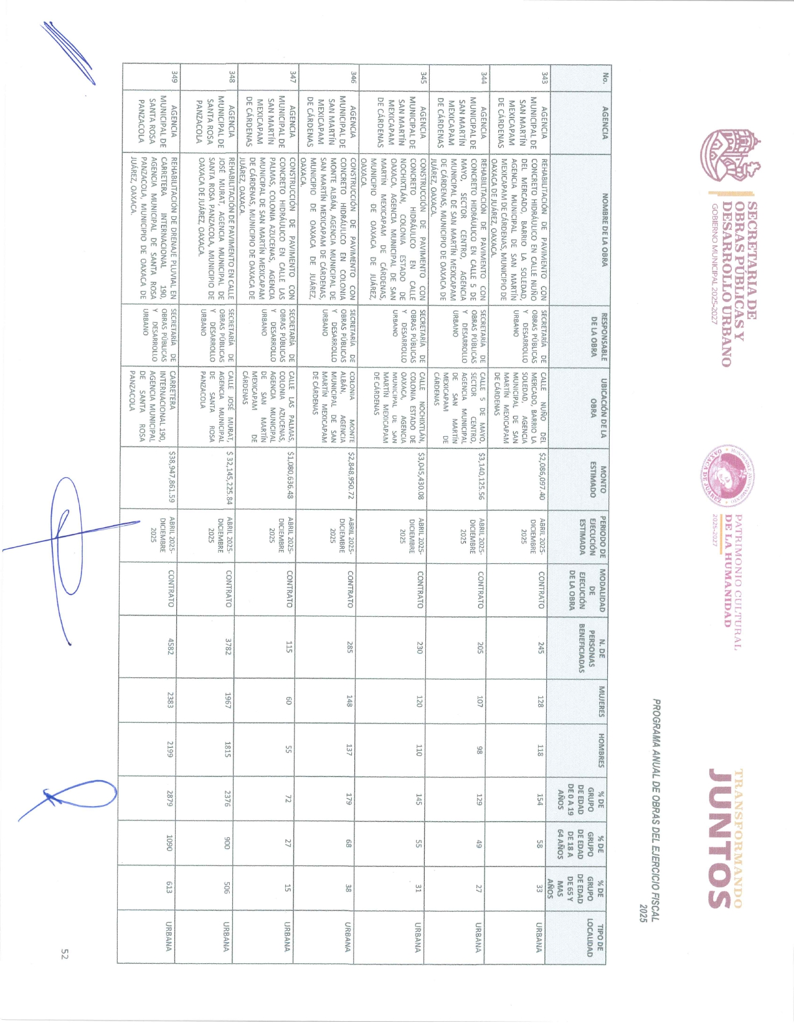

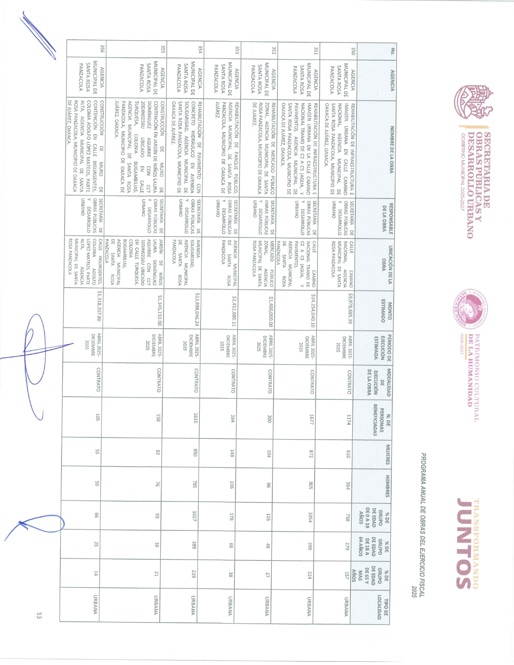

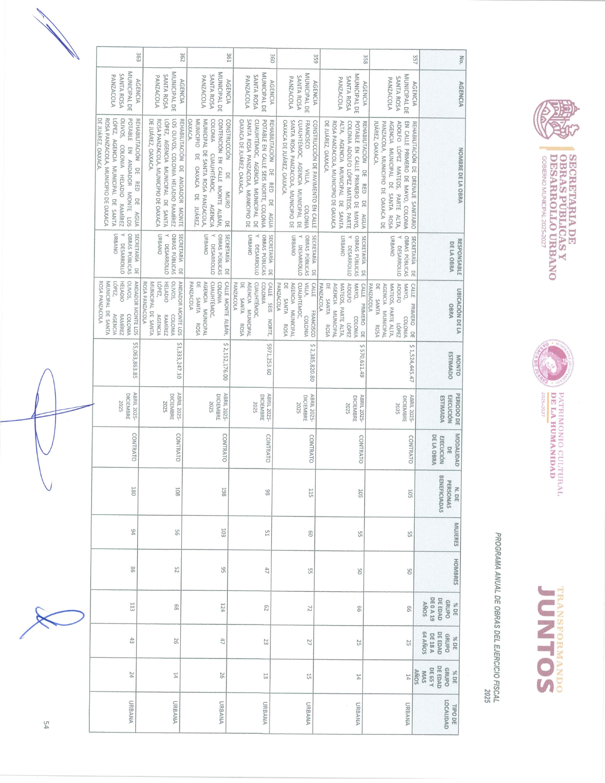

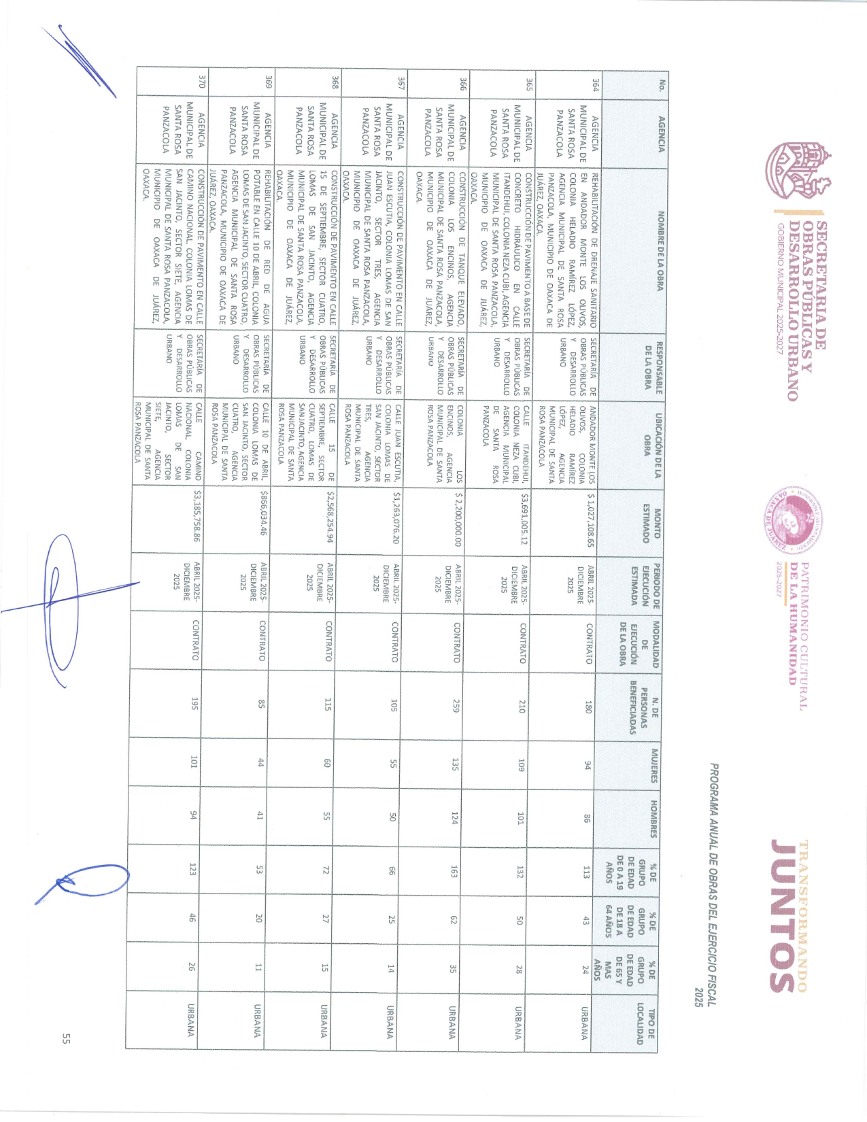

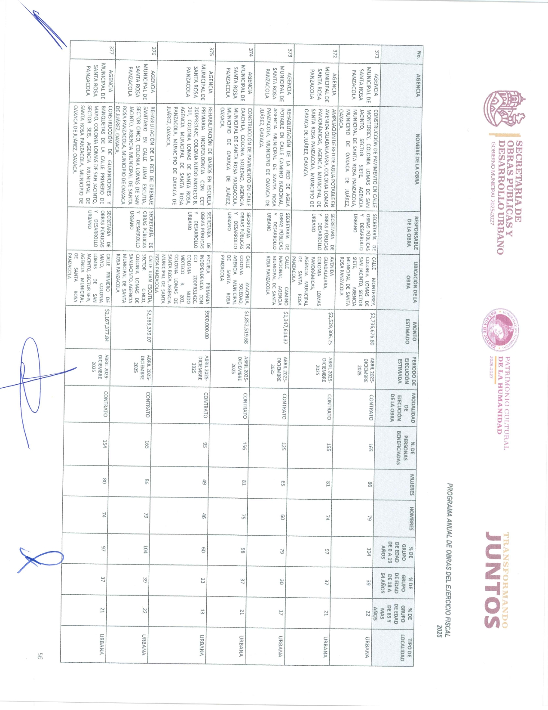

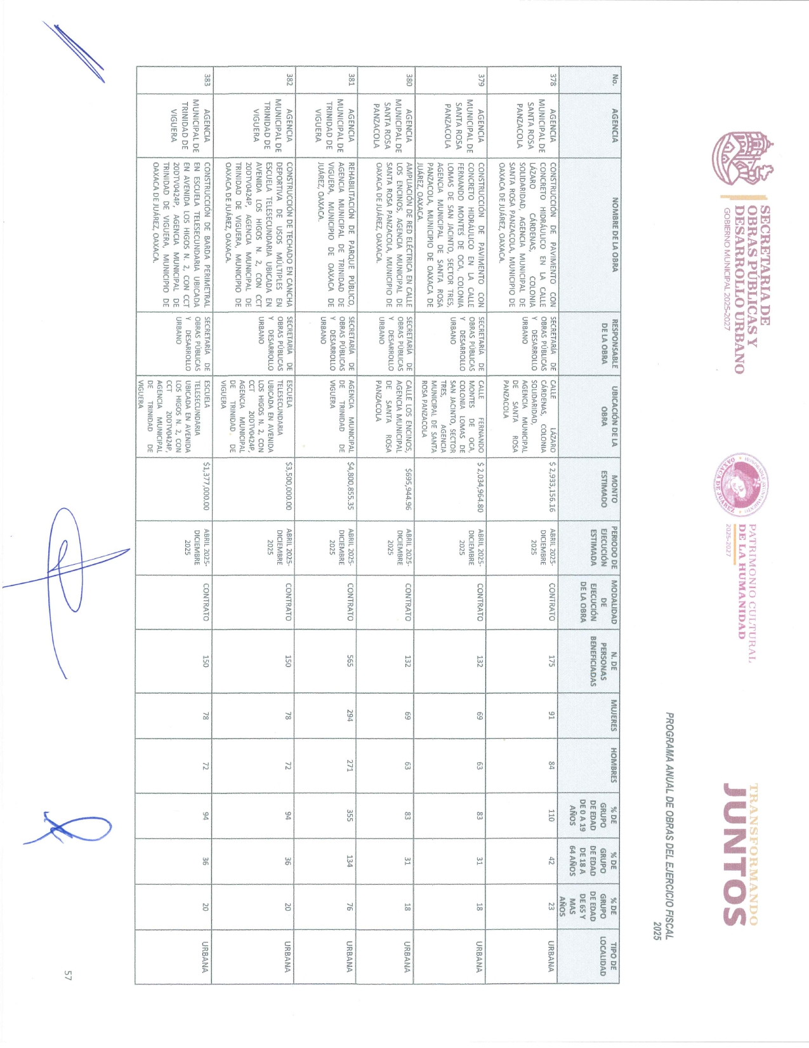

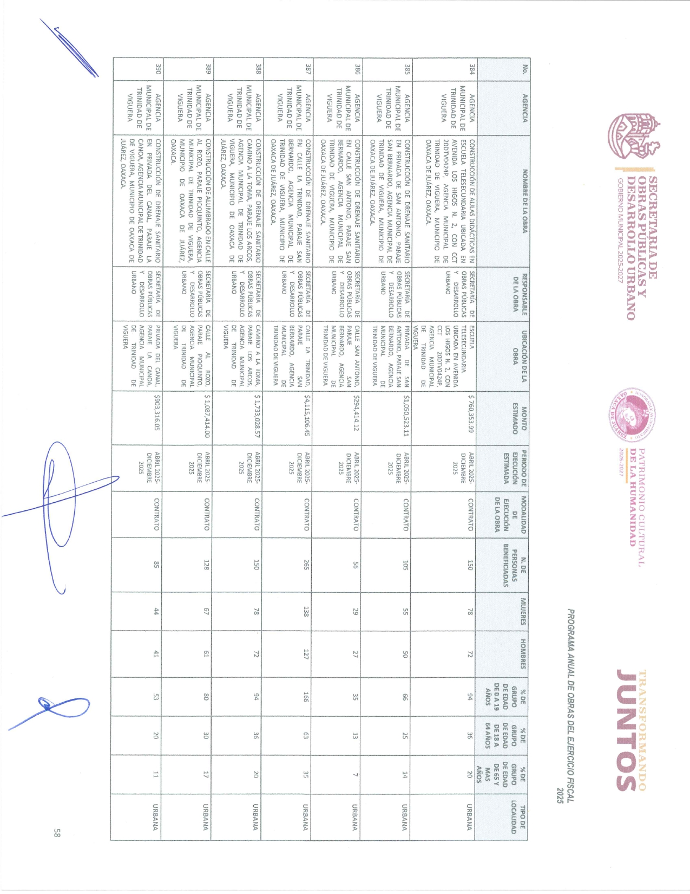

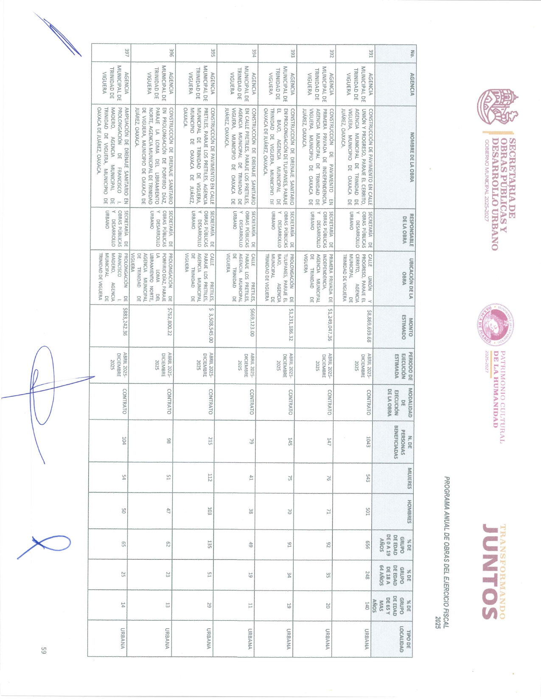

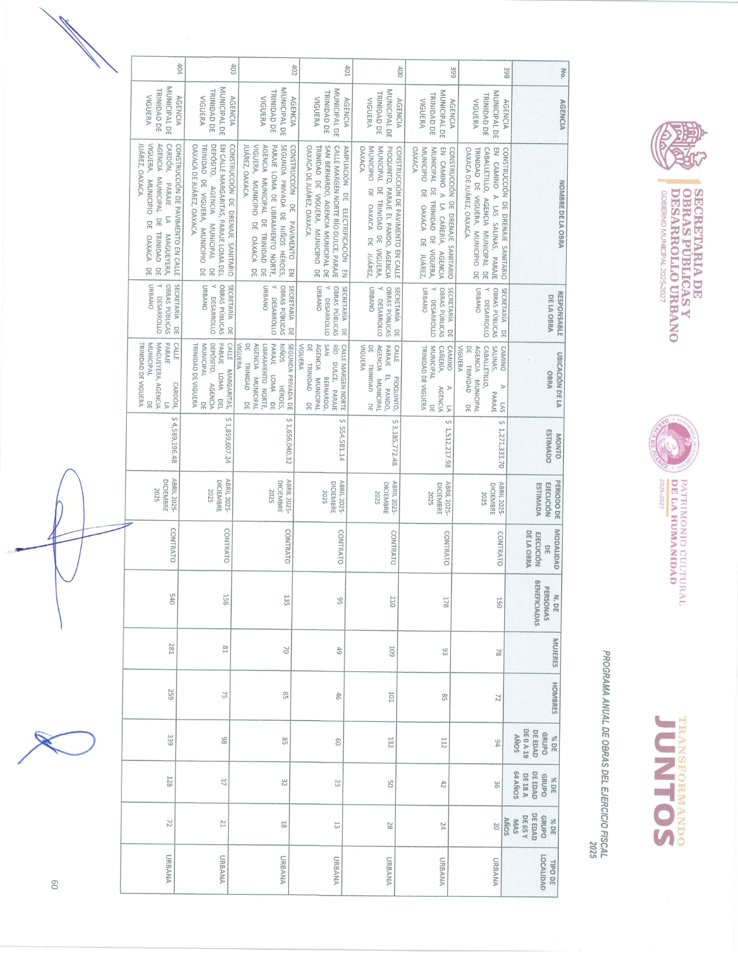

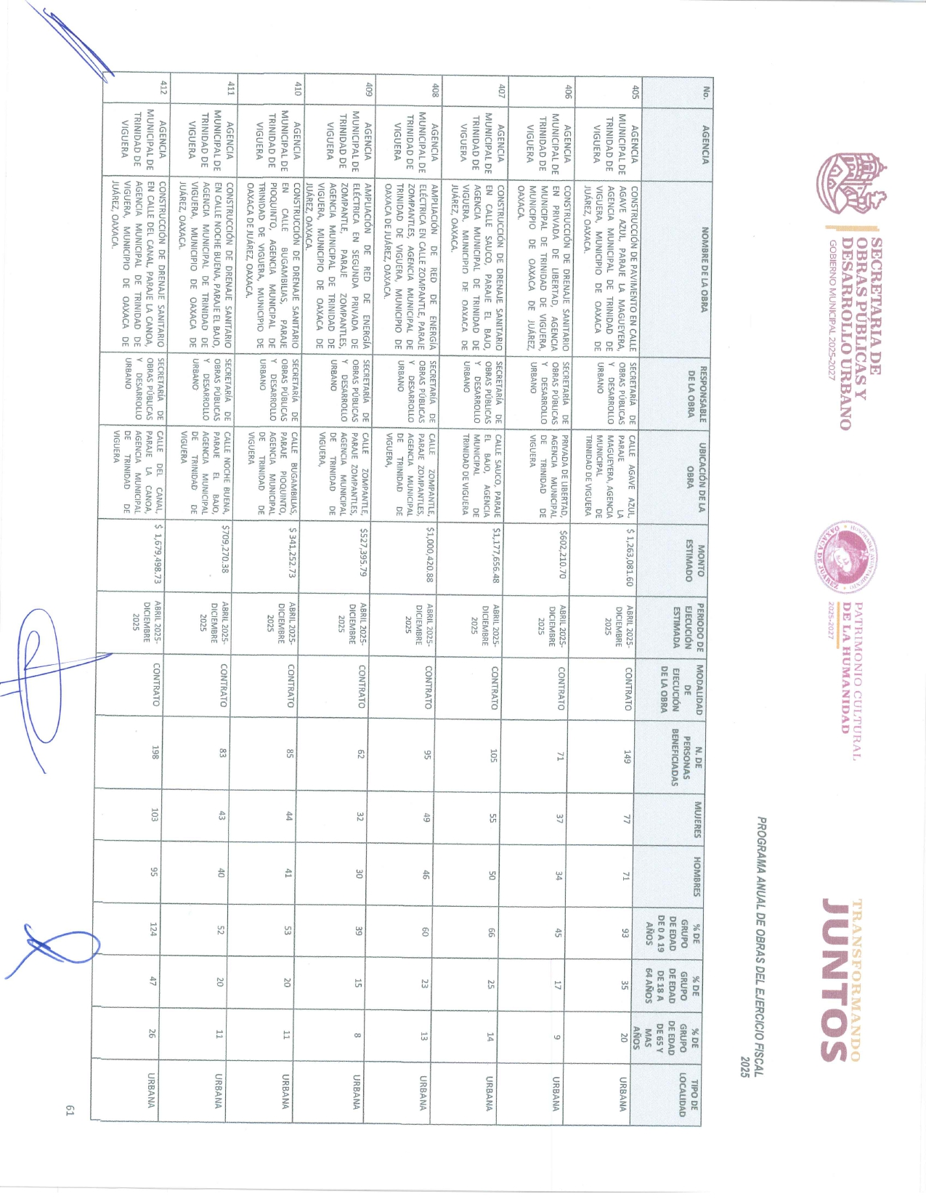

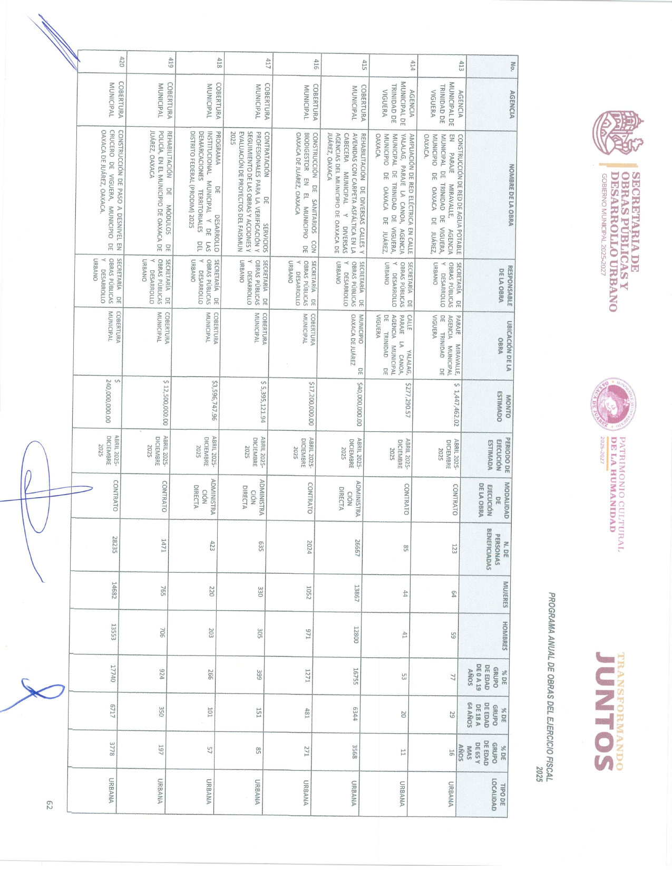

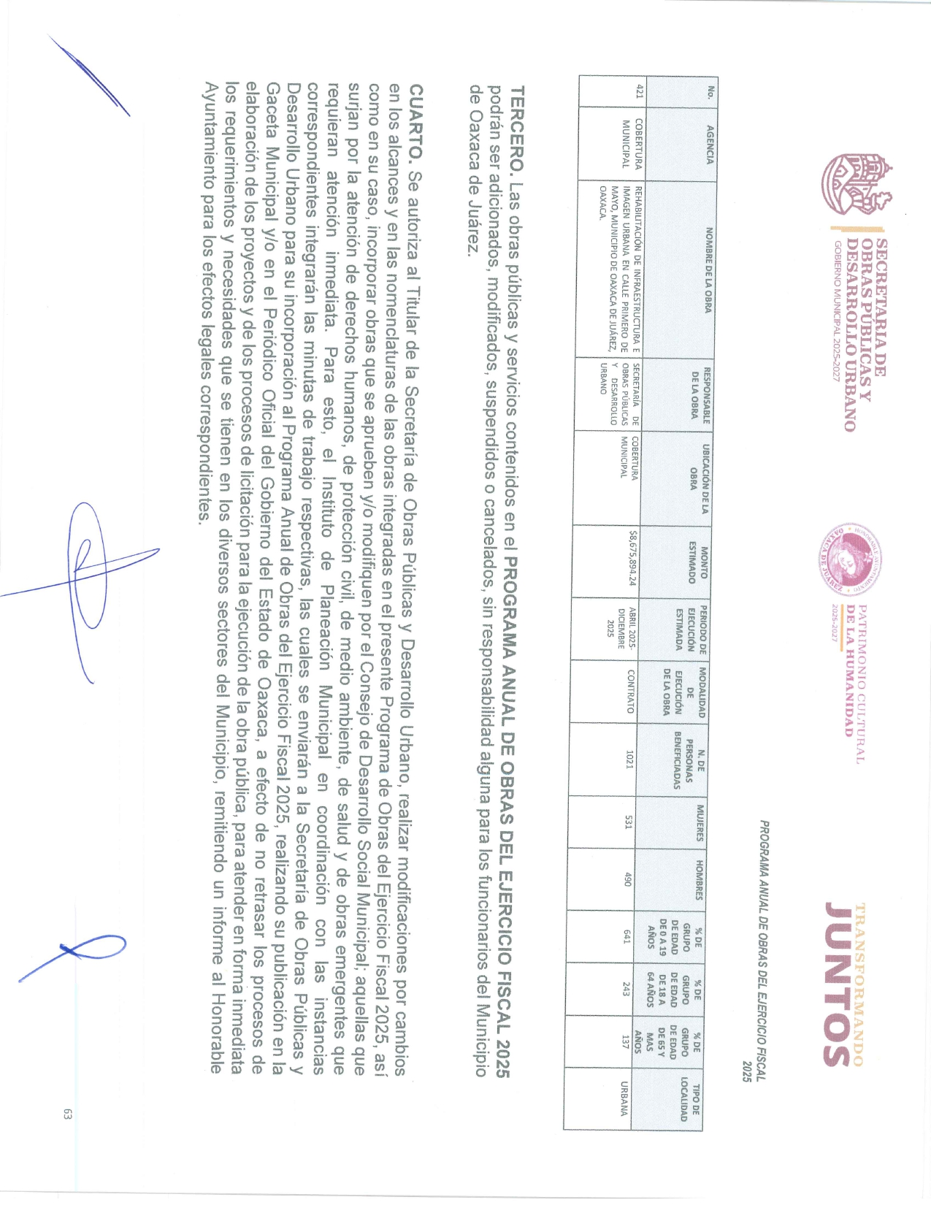

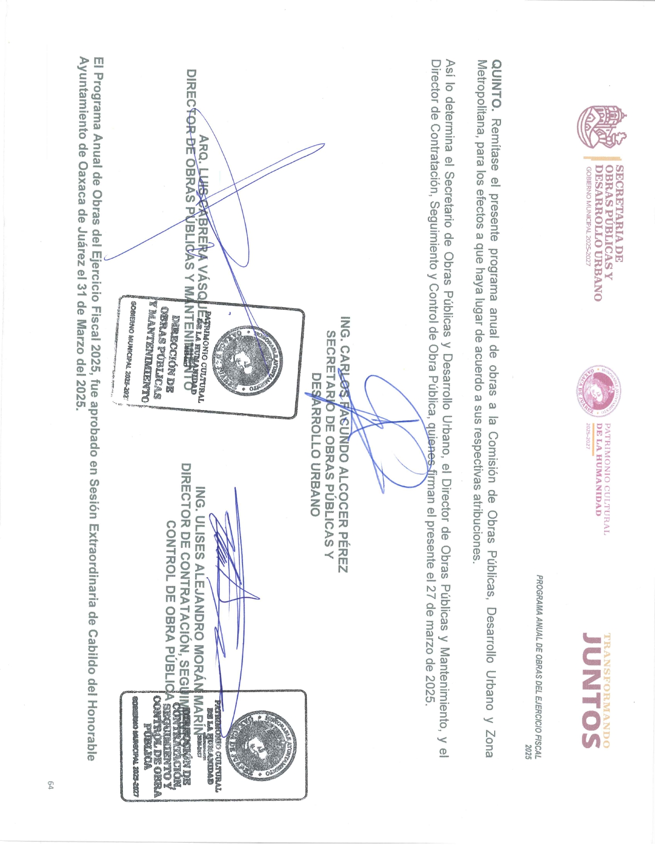

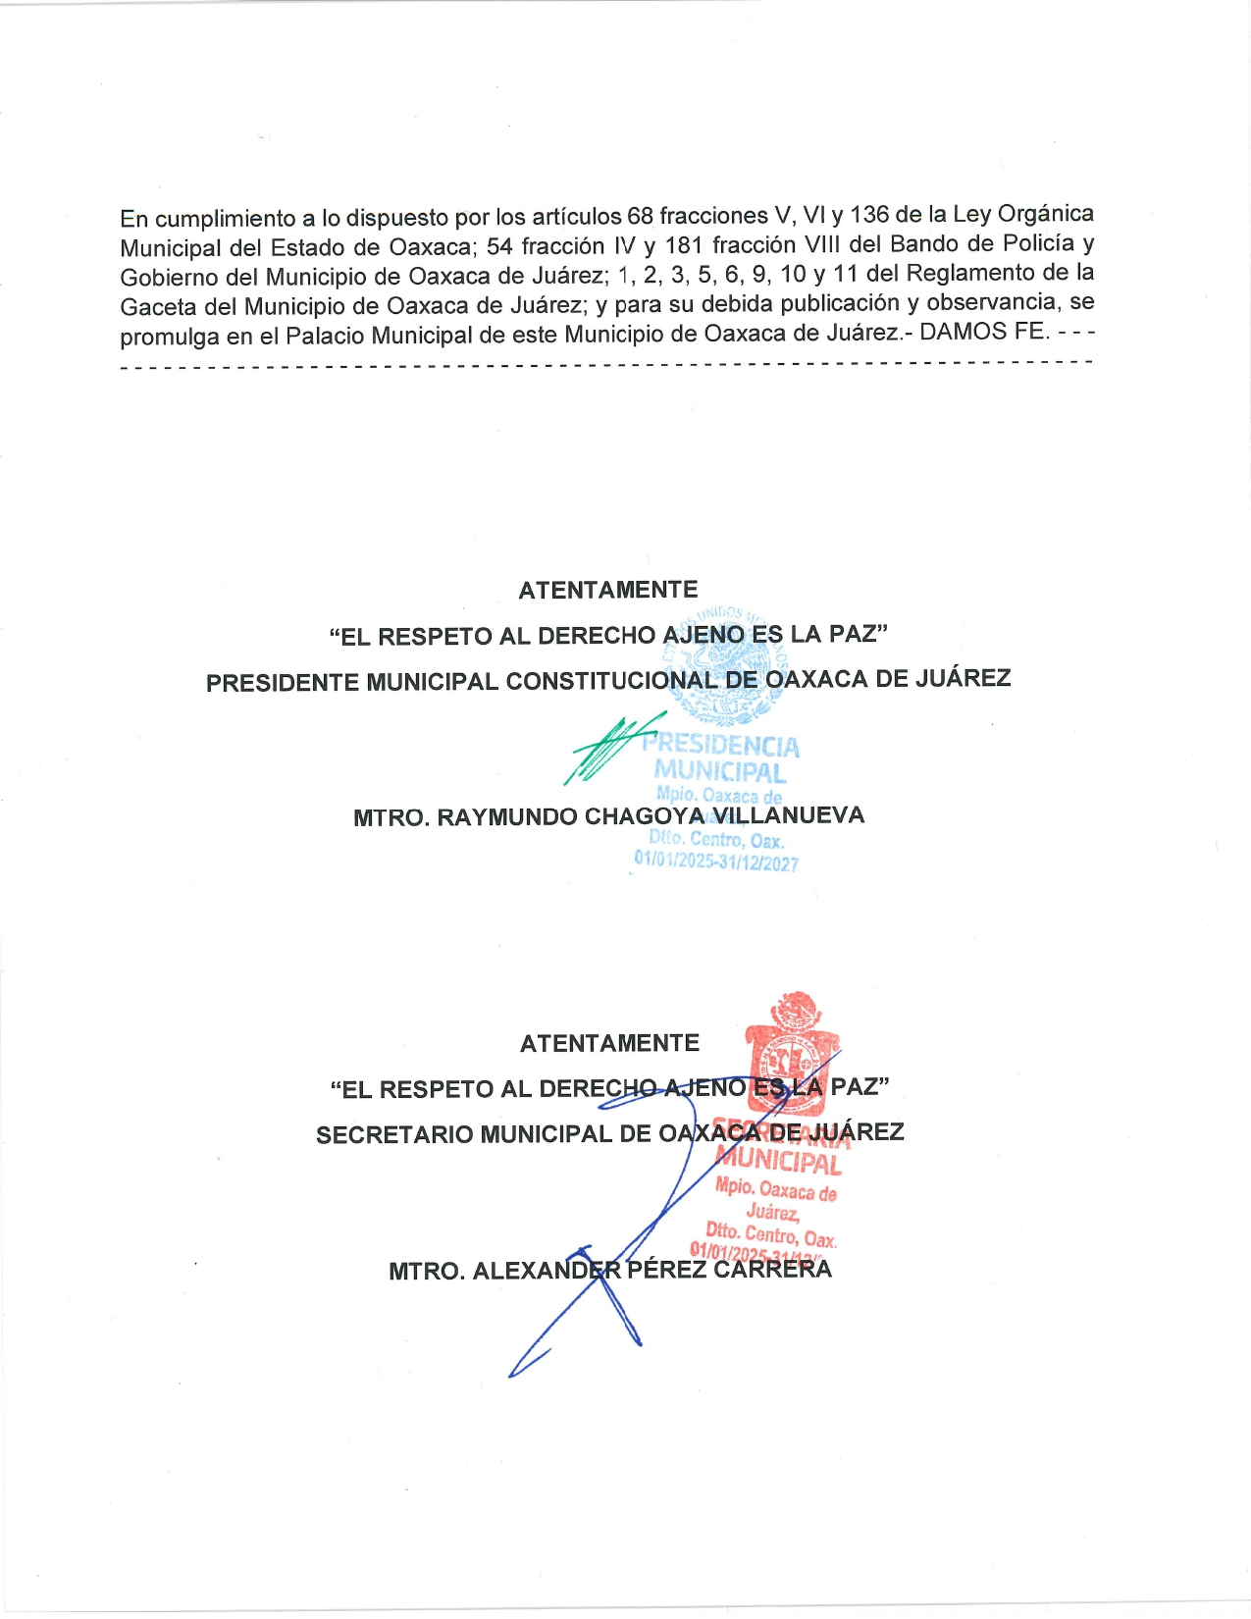
Página 1 | 157

